
والقيم الانسانية
2021
السنن الكونية

السنن مجموعة من القواعد والضوابط والمبادئ والأحكام التي رسمها الله تعالى من أجل إصلاح حال الأفراد والجماعات والأمم في شؤونهم الدنيوية والأخروية، والارتقاء بالنفس البشرية إلى المراتب العلوية، وهي سُنن لا تتغيَر ولا تتبدّل ولا تتحوّل. والقرآن الكريم أَوْلى اهتمامًا كبيرًا لفقه السُّنن الاجتماعية، وعبر مبحثنا هذا سنتعرف على السُّنن المبثوثة في القرآن الكريم؛ وعلاقتها بالقيم الإنسانية.

زهير منصور المزيدي

المؤسسة العربية للقيم المجتمعية
Arab institution for social values
Zuhair Almazeedi
00965-99290092(M)
www.ZUMORD.net
www.qeam.org
Kuwait

بسم الله الرحمن الرحيم

الفهرس

الصفحة | الموضوع
5 | مصادر السنن
7 | مفهوم السنة في الاصطلاح القرآني
8 | الفرق بين السنن الإلهية في الكون والسنن الإلهية في الأفراد والمجتمعات
11 | تصنيف السنن
14 | أنواع السنن الإلهية
31 | وجه العلاقة بين السنة الكونية والسنة الاجتماعية
32 | طرق استخلاص السنن
37 | مفهوم التخلق الحضاري
39 | كيف نطبق السنن الكونية المثالية على أرض الواقع وفي المجتمعات المعاصرة؟
43 | السنن في الطبيعة الفيزيائية
38 | كيف كان النبي -صلى الله عليه وسلم- يتعامل مع السنن الكونية في إدارة الدولة
54 | بعض الآيات والأحاديث المعنية بالسنن الكونية والإنسانية المجتمعية
57 | مرادفات مصطلح "السنن"
68 | ملحق بالكلمات القرآنية ذات العلاقة بالسنن

- تصويب لغوي: أ. هنا توفيق شعبان

تقديــــــم

السنن الكونية والسنن الإنسانية هي سنن إلهية قدّرها الله وأودعها في كونه، مَن انسجم معها وامتثل أفلح وارتقى، ومن أعرض فإن له معيشة ضنكا، وهو ما بيّنه الله في كتابه الكريم وعزز له بنماذج وأمثلة عبر مسيرة حافلة من تاريخ البشرية، وفي هذا الكتاب نستعرض السنن الإلهية عبر مسارين اثنين، الأول في السنن الكونية والمسار الثاني في السنن الإنسانية، وكليهما له علاقة وطيدة بالقيم، أما السنن الكونية فهي تشمل مجالين اثنين، مجال الظواهر الكونية ومجال الأسباب الأرضية، وقد استعرض القرآن الكريم العديد من السنن الكونية، واجتهد الإنسان في اكتشاف العديد من الأسباب الأرضية، وما زالت الاكتشافات قائمة ، جنبًا إلى جنب مع دراسات حثيثة لاستكشاف السنن الإنسانية، ولعل ما ورد إلينا من القرآن الكريم، وما شهده التاريخ من أحداث بيّن لنا مجمل السنن الكونية، ولعلنا اليوم نجد الغرب وقد غالى في سبر سنن الأسباب الأرضية غافلا عن السنن الكونية والانسانية، لتظل الساحة متعطشة لإستكشاف وسبر أغوار السنن الإنسانية، وقد أشار د. بكار (1) في دراسته للسنن من أن ثمة ملاحظات يمكن أن تثار بهذا الصدد وذلك:
أولاً: في الإقتصار على بعض السنن الإلهيـة، وبيان سنن الطبيعـة والمجتمع، وترك سنن الأنفس، هذا من جهة، ومن جهة أخرى بيان بعض سنن الطبيعـة والمجتمع في القرآن الكريم، التي لم يتحـدث عنها جميعـاً، والسبب في هذا الاقتصارِ الصعوبةُ الكبيرة على الباحث في عرض ومناقشة جميع السنن، فهذا أمر يحتاج إلى مجمع علمي يضم باحثين متعددةً اختصاصاتُهم.
ثانياً: إن الحديث عن سنن الطبيعة جاء بما يحتاج إلى أهل التخصص في كل فنٍّ وعلم، فهناك سنن تتكلم عن الأفلاك، وسنن تتكلم عن البحار، وسنن تتكلم عن الجبال، وهكذا...(انتهى بتصرف)

شكل (1) مسارات السنن الإلهية

وفي ذلك يذكر الأستاذ الادريسي (2): "إن المتأمل في القرآن الكريم يجد مساحة واسعة ذات الصلة بهذه العلوم. وإلى هذا المعنى يشير عماد الدين خليل في حديثه عن التاريخ – أحد العلوم الاجتماعية- فيقول:" أنّ ثمة حقيقة أساسية تبرز واضحة في القرآن الكريم، تلك هي أن مساحة كبيرة في سوره وآياته قد خصصت للمسألة التاريخية التي تأخذ أبعادا واتجاهات مختلفة وتتدرج بين العرض المباشر والسرد القصصي الواقعي لتجارب عدد من المجتمعات البشرية وبين استخلاص يتميز بالتركيز والكثافة للسنن التاريخية التي تحكم حركة الجماعات عبر الزمان والمكان مرورا بمواقف الإنسان المغايرة من الطبيعة والعالم وبالصيغ الحضارية التي لا حصر لها.
وموضوع السنن الاجتماعية هو موضوع قرآني في الأساس، أي أنه يستمد أصله من القرآن، فهو مصدره ومرجعه الأول، لذا فإن الفكر البشري مهما أبدع في العلوم الاجتماعية واكتشف من النظريات والأفكار سيبقى مدينا للقرآن بهذا التفرد والسبق، ومهما يكن من أمر تنكر علم الاجتماع المعاصر لهذا المفهوم أو الأخذ به، فإن السنن الاجتماعية تبقى مفهوما يفرض نفسه بحيث لا يمكن للاتجاه الإسلامي في علم الاجتماع أن يتجاهله أو يتغافل عنه.
وإذا كان الغرب قد اكتشف كثيرا من السنن الطبيعية وأبدع فيها، ووظفها لعمارة الأرض في المجالات العسكرية والمدنية المختلفة، مما مكنه من التحكم في ثروات الأمم ورقاب الشعوب المستضعفة، فإنه قد ذهل عن هذه السنن الاجتماعية، ولم يدرك إلى الآن كيف تعمل هذه السنن في واقع المجتمعات البشرية، لأنه قطع صلته بالوحي، ولذلك فهو غير قادر على فهم حقيقة النفس البشرية وطبيعتها ومشاكلها ووسائل علاجها، وهذا من شأنه ألا يسهم في حل كثير من المشكلات التي تعاني منها البشرية في العصر الحاضر، إن لم يعجل بتغيرات كبرى وتحولات في البنيات السياسية والمنظومات الاجتماعية، والاّ صارت سببا في مزيد من الشقاء والتعاسة
للبشر. (انتهى)
مصادر السنن
للسنن مصادر وهي القرآن الكريم والسنة النبوية، غير أن القرآن والسنة بينا لنا أهمية الالتفات للتاريخ كي ندرك ما أصاب الأمم الغابرة من عقوبات ناتجة عن ممارسات لا تنسجم وما شرعه الله في كونه، وهو ما يعني أن يكون التاريخ أيضا مصدر من مصادر ادراك القيم، ولما كانت تلك العقوبات مطردة أي تتكرر في كل زمن ، فهي ثابته كما إنها شاملة، فهي لا تحابي أحدا حتى وإن كان مسلما، ما يعني إنها محكومة عبر سنن كونية، مما جعل السنن الكونية مصدر للقيم، ولما كان الواقع الذي نعيشه ليس ثابتا فهو إلى تحول دائم، وهو ما نتجت عنه معاملات مستحدثة وأنماط حياتية وصناعات غير مسبوقة ، وما نتج عنها ظواهر مجتمعية جديدة ، صار من الأهمية بمكان مراقبة تلك التحولات وقياس أثرها سواء على الإنسان أو البيئة، وهو ما يعني اعتماد المسوح الميدانية – ولا يتم إلا بها- لمعرفة طبيعة المسار الذي تمضي اليه، وهو ما لا يتم إلا عبر المسوح الميدانية، وعليه أصبحت مصادر القيم هي:
- القرآن الكريم
- السنة النبوية
- قراءة التاريخ
- السنن الكونية
- المسوح الميدانية
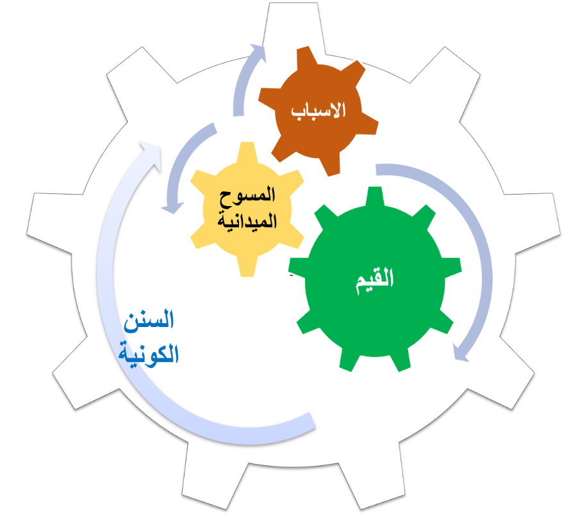
شكل (2) علاقة القيم والأسباب بالسنن الكونية

ولما كان مبحثنا معني بادراك العلاقة فيما بين القيم والسنن الكونية، صار من الأهمية إدراك ما نعنيه بالسنن الكونية، وإدراك ما نعنيه بالقيم الإنسانية، وذلك لأن امتثال السنن الكونية له دور كبير في إدراك نهضة الأمم، ونعني بالامتثال أي الممارسة القيمية، تلك الممارسة المدفوعة بالاعتقاد الإيماني من أنها تشريعات رب العالمين للناس و الامتثال التشغيلي العملي لها، ذلك أن السنن الكونية تنقسم إلى قسمين، سنن الطبيعة وسنن التشريعات، فان كانت سنن الطبيعة المعني بها الظواهر الكونية كالليل والنهار وسائر الجمادات عبر سمات خلقت عليها، فإن التشريعات المعني بها هو الانسان، فالسلوك الإنساني ينهض ما امتثل لمصادر القيم وتوجيهاتها.

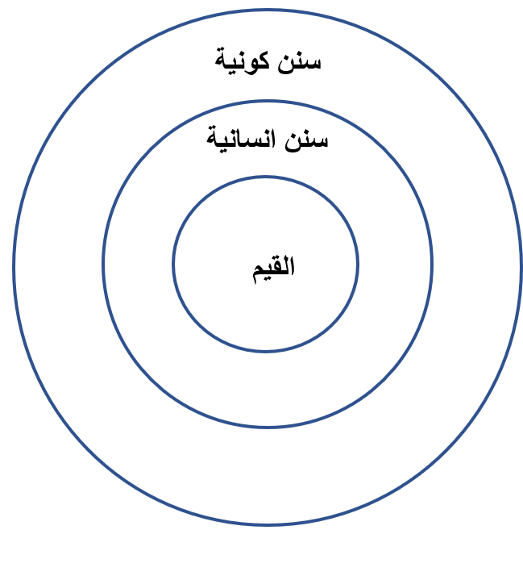
شكل (3) دوائر السنن والقيم

مفهوم السنة في الاصطلاح القرآني
جاء (3) لفظ " السنة" في القرآن الكريم بالصيغة الصريحة في ستة عشر موضعا، فجاء مفردا في أربعة عشر موضعا، وجمعا في موضعين، وجاء مضافا إلى "الله تعالى" في تسعة مواضع، ومضافا إلى "الرسل عليهم السلام" في موضع واحد، ومضافا إلى "الأولين" في أربعة مواضع، ومضافا إلى "الذين من قبل" في موضع واحد، وجاء نكرة مجردة عن الإضافة في موضع واحد.
أما معنى سُنَّة الله في اللغة (4) فهي: "أَحكامه وأَمره وَنَهْيُهُ.. " وقال العلامة الراغب الأصفهاني " سُنَّة الله تعالى: قد تقال لطريقة حِكمته، وطريقة طاعته".

وخلاصة القول: سُنَّة الله طريقة حكمته في مجازاته لخلقه التي تجري على نسق
واحد منذ بدء الخليقة إلى يوم القيامة، وطريقة طاعة الخلق له بما شرعه من أوامر
ونواه.
موضوع "السنن الإلهية" مرتبط بكلمة السنة (5)، وهي الطريقة، أو القاعدة، أو السيرة، كما قال صاحب اللسان: "السنة، السيرة، حسنة كانت أو قبيحة" لسان العرب، ابن منظور.
وقد قال ﷺ: من سن في الإسلام سنة حسنة، ثم قال: ومن سن في الإسلام سنة سيئة - رواه مسلم.
والسنة في تعريف العلماء، يعتمد تعريفها على العلم الذي تورد فيه هذه الكلمة.
فالسنة في علم الحديث لها تعريف، وفي علم أصول الفقه له تعريف، وفي اللغة لها تعريف.

أهمية معرفة "السنن الإلهية"
لقد أمر تعالى بالاعتبار بالسنن، وقال: (لَقَدْ كَانَ فِي قَصَصِهِمْ عِبْرَةٌ لِأُوْلِي الأَلْبَابِ) يوسف: 111.
والاعتبار: أن يقرن الشيء بمثله، فكيف ستعتبر بوقوع شيء إذا لم يكن قد وقع على نظير أمر سابق، فتقيس هذا على ما حصل من قبل، فيحصل الاعتبار بشيء آخر لم تأت نتيجته بعد؟ ولكن القياس على ما سبق على وفق السنة والقانون، يخبرك بالنتيجة قبل وقوعها: لَقَدْ كَانَ فِي قَصَصِهِمْ عِبْرَةٌ [يوسف: 111 (فَاعْتَبِرُوا يَا أُولِي الْأَبْصَارِ) الحشر: 2.
فمن فعل مثل فعلهم جوزي مثل جزائهم. وذلك تحذيراً وترغيباً.
ففي شأن المؤمنين من سار على وفق ما كانوا عليه -مثلاً- أصحاب محمد ﷺ في قاعدة النصر والتمكين، أو سنة النصر والتمكين، من سار على طريقتهم يحصل له النصر والتمكين؛ لأن هنالك سنة إلهية في هذا الأمر.
وكذلك الظالمين الكافرين المتمردين على شرع الله، هؤلاء الذين يفسدون في الأرض، لله فيهم سنة، فإذا سلكوا سبيل عاد وثمود، وقوم شعيب وقوم لوط، ونحو ذلك، فإن السنة ستنطبق عليهم، كما قال ربنا
(دَمَّرَ اللَّهُ عَلَيْهِمْ وَلِلْكَافِرِينَ أَمْثَالُهَا) محمد: 10
ما معنى: أَمْثَالُهَا؟
تعني أن هناك سنة وقانون يجري، فسيحصل لهؤلاء المتأخرين الذين يسيرون على وفق ما كان عليه أسلافهم، النتيجة نفسها.
الفرق بين السنن الإلهية في الكون والسنن الإلهية في الأفراد والمجتمعات
الفرق بين السنن الإلهية في الكون، والسنن الإلهية في النفس، أو في الأفراد والمجتمعات، يكمن في أن السنن الكونية، تقع بطريقة القهر، فما الفرق بين تصرف فرعون وتصرف الشمس والقمر؟
تصرف الشمس والقمر يجري رغماً عنهما: (أَتَيْنَا طَائِعِينَ) فصلت: 11
ففرعون عندما يتصرف فهو يتصرف باختيار، بإرادة، برغبة، لكن مصير فرعون في النهاية هو مصير الفراعنة من قبله.
فالسنن البشرية، مع اتسامها بالمرونة والاطراد، لا تختلف أيضاً من جهة النتيجة، يقول شيخ الإسلام ابن تيمية -رحمه الله-: "وهذه السنن كلها سنن تتعلق بدينه، وأمره ونهيه، ووعده ووعيده، وليست هي السنن المتعلقة بأمور الطبيعة، كسنته في الشمس والقمر، والكواكب، وغير ذلك من العادات.
فإن هذه السنة -يعني السنن الكونية- ينقضها إذا شاء بما شاء، كما حبس الشمس على "يوشع" في فتح بيت المقدس، وكما شق القمر لمحمد ﷺ، وكما أحيا الموتى لعيسى، وكما جعل العصا حية، فإذاً، هذه السنن التي في الكون، سنن مطردة، تنخرق إذا أراد.

سُنّة مطردة: هي أن الشمس تخرج من المشرق كل يوم، وهي مسخرة لأمر الله، فإذا أراد الله خرق هذه السنة الكونية انخرقت وأذعنت لأمره سبحانه وتعالى فستشرق من الغرب ، لذلك هي سُنّة مطردة.
ففي اللغة، اِطِّرادُ الحَديثِ: (12) تَتَابُعُهُ، تَتَاليهِ، تَوَاتُرُهُ.
اِطَّرَدَتِ الأحْداثُ: تَتابَعَتْ
يُلاحِظُ اطِّرادَ عَمَلِهِ: تَناسُقَهُ، تتابُعَهُ.
تَمَنَّى لَهُ اطِّرادَ النَّجاحِ: أَي اِسْتِمْرارَهُ وَتَتابُعَهُ.
السنن في المجتمعات: فالله لا يهلك: (الْقُرَى بِظُلْمٍ وَأَهْلُهَا مُصْلِحُونَ) هود: 117، لكن: (وَكَأَيِّنْ مِنْ قَرْيَةٍ عَتَتْ عَنْ أَمْرِ رَبِّهَا وَرُسُلِهِ فَحَاسَبْنَاهَا حِسَابًا شَدِيدًا وَعَذَّبْنَاهَا عَذَابًا نُكْرًا فَذَاقَتْ وَبَالَ أَمْرِهَا وَكَانَ عَاقِبَةُ أَمْرِهَا خُسْرًا) الطلاق: 9
هذه متعلقة بإرادة هؤلاء، وعمل هؤلاء، وفي حرية لهم، حركتهم ما هي مثل حركة الشمس والقمر في السنن الكونية.
تصنيف السنن:
تعددت مسارات التصنيف للسنن، فقد صنف علي القريشي القوانين والسنن الاجتماعية في ثلاثة أنواع:
-1 قوانين وسنن حتمية، ليس للإنسان تأثيرٌ على وجودها، ولا على فعلها وتأثيرها، ومثلها سنة شمولية العقاب الدنيوي في المجتمع الظالم، كما قال تعالى: (وَاتَّقُوا فِتْنَةً لَا تُصِيبَنَّ الَّذِينَ ظَلَمُوا مِنْكُمْ خَاصَّةً وَاعْلَمُوا أَنَّ اللَّهَ شَدِيدُ الْعِقَابِ) الأنفال 25. وسنة تلازم الإيمان والابتلاء، قال تعالى: (أَحَسِبَ النَّاسُ أَنْ يُتْرَكُوا أَنْ يَقُولُوا آَمَنَّا وَهُمْ لَا يُفْتَنُونَ) العنكبوت 2
-2 سنن مشروطة: حيث يترابط فيها الشرط والجزاء، وذلك في إطار حادثتين، فيتحقق الجزاء كنتيجة محتومة لتحقق الشرط كما في قوله تعالى: (إِنَّ اللَّهَ لَا يُغَيِّرُ مَا بِقَوْمٍ حَتَّى يُغَيِّرُوا مَا بِأَنْفُسِهِمْ) الرعد 11 والسنة الشرطية مرتبطة بإرادة الإنسان وفعله.
-4 سنن الاتجاهات العامة الموضوعية في حركة التاريخ والمجتمع، والتي تمتاز علاقة الإنسان بها بالمرونة، حيث تقبل التحدي على المدى القصير، ولكنها لا تقبله على المدى البعيد، ذلك إن هذه السنن ستسحق في النهاية من يتحداها أو يحاول الخروج عليها. . ومن أمثلتها سنن التدين قال تعالى: (فَأَقِمْ وَجْهَكَ لِلدِّينِ حَنِيفاً فِطْرَتَ اللَّهِ الَّتِي فَطَرَ النَّاسَ عَلَيْهَا لا تَبْدِيلَ لِخَلْقِ اللَّهِ ذَلِكَ الدِّينُ الْقَيِّمُ، وَلَكِنَّ أَكْثَرَ النَّاسِ لا يَعْلَمُونَ) الروم30

في حين يرى د. توفيق بن أحمد الغلبزوري مسار آخر نحو محاولة صياغة السنن الاجتماعية صياغة قواعدية في مثل:
سنن التأسيس والبناء لواقع جديد: سنن النشوء والبناء، سنن الابتلاء والامتحان، سنن التدافع الحضاري، سنن التغيير والتحويل. (...إِنَّ ٱللَّهَ لَا یُغَیِّرُ مَا بِقَوۡمٍ حَتَّىٰ یُغَیِّرُوا۟ مَا بِأَنفُسِهِمۡۗ وَإِذَاۤ أَرَادَ ٱللَّهُ بِقَوۡمࣲ سُوۤءࣰا فَلَا مَرَدَّ لَهُۥۚ وَمَا لَهُم مِّن دُونِهِۦ مِن وَالٍ﴾ الرعد ١١. ذلك أن المصائب والشدائد والفتن والنوازل تبيِّن معادن الناس.
سنن التحصين للواقع: سنن الصلاح والإصلاح، ذلك أن البلاء ما نزل إلا بذنب وما رفع إلا بتوبة.
سنن السقوط والانهيار: سنن السقوط، سنن الظلم والفساد والإفساد في الأرض، والتبديل. ذلك إن الله ما رفع شيئًا إلا وضعه، كما أن الأمور لا تبقى على حال.
﴿وَأُمۡلِی لَهُمۡۚ إِنَّ كَیۡدِی مَتِینٌ﴾ الأعراف ١٨٣

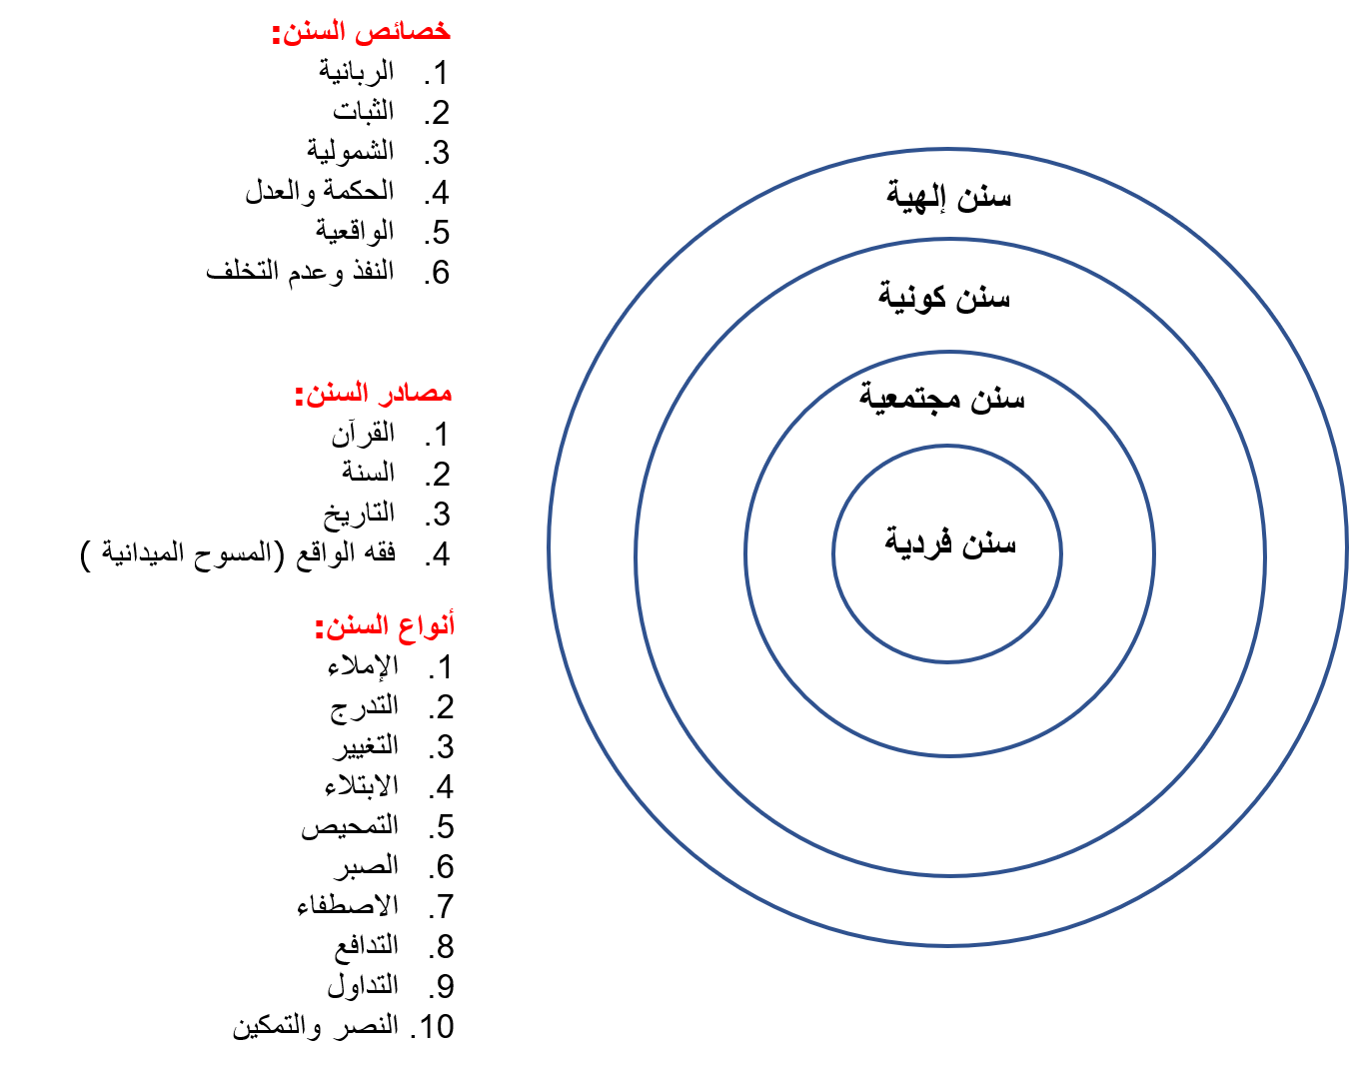

خصائص السنن
الخَصِيصَةُ: الصِّفة (12) التي تميِّز الشيءَ وتحدِّده والجمع: خصائِصُ.
والسُّنَّةُ في اللغة: طريقة، نهج، تصرُّف يتَّبعه أناسٌ من جماعة أو منطقة معيّنة.
السُّنَّةُ: السِّيرَةُ حَمِيدَةً كانت أو ذَميمةً.
إن الله تعالى (8) أقام نظام الكون، ونظام المجتمع، على سنن وقوانين ونواميس مطردة، لها صفة العموم والشمول، والثبات والدوام، والاطراد والاستمرار، فهي لا تتغير، ولا تتبدل، ولا تختلف ولا تتخلف، ولا تحابي أحدا، بل الكل في ميزانها سواء.
وهذه السنن الكونية والاجتماعية؛ تفسر إلى حد كبير حركة الحضارة والاجتماع والعمران البشري، وترتكز على الفقه الاجتماعي والحضاري، هذا الفقه الذي يقوم على دراسة سنن قيام الأمم والدول والمجتمعات والحضارات وسقوطها، وتخلفها ونهوضها، وقوتها وضعفها، ورقيها وانحطاطها، ونجاحها وإخفاقها، والتي لا تتخلف نتائجها عن مقدماتها، ولا تنفك أسبابها عن مسبباتها، وعدم إدراكها تجعل الإنسان مسخرا؛ بدل أن يكون مسخرا لها، وعليه فقد ذكرنا أن خصائص السنن في الربانية، والشمول، والحكمة، والعدل، والثبات، والواقعية، والنفذ وعدم التخلف، ونجد انعكاس ذلك كله عبر:
أنواع السنن الإلهية
يمكن تقسيم السنن بعدة اعتبارات: (5) باعتبار أن هناك سنة خارقة، وسنة جارية.
السنة الخارقة: التي يجريها الله -تعالى- على خلاف المألوف؛ مثل تحويل العصا إلى حية في يد موسى، وحجب النار عن طبيعة الإحراق، كما في قصة إبراهيم.

السنن الجارية: فهي القوانين التي تحكم الدنيا، منتشرة في الكون، وفي الحياة.
وهناك سنن متعلقة بالأمور الكونية، وهناك سنن متعلقة بالأفراد، وسنن متعلقة بالمجتمعات، ففي الكون، مثل
تعاقب الليل والنهار، هذه سنة مطردة. وبالنسبة للسنن المتعلقة بالأفراد، أو المجتمعات؛ من مثل نصره لأوليائه، وعذابه لأعدائه، واستدراجه للظالمين، وإملائه للطغاة الكافرين الجبارين، ثم أخذهم في النهاية.
فخضوع البشر لهذه السنن ثابت ومطرد في تصرفاتهم وأفعالهم: سعادة وشقاءً، عزاً وذلاً، غنى وفقرا، قوة وضعفا، وهكذا..
ومن هذا الباب: صارت قصص المتقدمين بالنسبة لنا عبرة، ولولا القياس والاطراد والتكرار، لصار العالم كله مفاجئات! في أشياء جديدة! ما في شيء يشبه شيء، ولكن الله تعالى جعل هذه الحوادث مكررة في كثير من الأحيان.
فالسنن تكرر؛ فمثلما حدث للأولين حدث للآخرين.
وسوف نعرِّج هنا (9) على بعض السنن الاجتماعية، وسنتناول بعضها بإيجاز وبعضها سنقف معها بمزيد من التفصيل لتتحقق الفائدة.

-1 سنة الإملاء: الإملاء هو الإمهال وعدم الأخذ بالذنب فور ارتكابه، وهذا من رحمة الله تعالى بعباده ولإقامة الحُجَّة عليهم. إن إملاء الله تعالى للعصاة وللظالمين يُعلم الدعاة إلى الله تعالى الصبر والاحتساب وحسن الظن بالله تعالى فالله تعالى يُملي للظالم فإذا أخذه لم يُفلته.

قال تعالى: ﴿ وَلاَ يَحْسَبَنَّ الَّذِينَ كَفَرُواْ أَنَّمَا نُمْلِي لَهُمْ خَيْرٌ لِّأَنفُسِهِمْ إِنَّمَا نُمْلِي لَهُمْ لِيَزْدَادُواْ إِثْماً وَلَهْمُ عَذَابٌ مُّهِينٌ ﴾ (آل عمران 178
قال تعالى: ﴿ وَكَأَيِّن مِّن قَرْيَةٍ أَمْلَيْتُ لَهَا وَهِيَ ظَالِمَةٌ ثُمَّ أَخَذْتُهَا وَإِلَيَّ الْمَصِيرُ ﴾ الحج 48
قال تعالى: ﴿ إِنَّهُمْ يَكِيدُونَ كَيْداً * وَأَكِيدُ كَيْداً * فَمَهِّلِ الْكَافِرِينَ أَمْهِلْهُمْ رُوَيْداً ﴾ الطارق 15 - 17
قال تعالى: ﴿ وَلاَ تَحْسَبَنَّ اللّهَ غَافِلاً عَمَّا يَعْمَلُ الظَّالِمُونَ إِنَّمَا يُؤَخِّرُهُمْ لِيَوْمٍ تَشْخَصُ فِيهِ الأَبْصَارُ ﴾ إبراهيم 42
قال تعالى: ﴿ وَلَوْ يُؤَاخِذُ اللَّهُ النَّاسَ بِمَا كَسَبُوا مَا تَرَكَ عَلَى ظَهْرِهَا مِن دَابَّةٍ وَلَكِن يُؤَخِّرُهُمْ إِلَى أَجَلٍ مُّسَمًّى فَإِذَا جَاء أَجَلُهُمْ فَإِنَّ اللَّهَ كَانَ بِعِبَادِهِ بَصِيراً ﴾ فاطر 45.

عن أبي موسى الأشعري عبد الله بن قيس رضي الله عنه أن النبي صلى الله عليه وسلم قال: " إنَّ اللهَ عزَّ وجلَّ يُملي للظَّالمِ. فإذا أخذه لم يُفلِتْه. (رواه مسلم).ثمَّ قرأ: ﴿وَكَذَلِكَ أَخْذُ رَبِّكَ إِذَا أَخَذَ الْقُرَى وَهِيَ ظَالِمَةٌ إِنَّ أَخْذَهُ أَلِيمٌ شَدِيدٌ ﴾ هود: 102

-2 سنة التدرج: إن النفس البشرية السوية بطبيعتها تجنح من فرض الوصاية عليها وتأبى الانقياد والإذعان ولذا فلابد من التدرج معها لكي تسلس قيادتها وتحسن التعرف على ربها وتنفذ أوامره وتتجنب نواهيه ولقد اتضح ذلك جلياً في الفرق بين القرآن المكي الذي يركز على بناء العقيدة والقرآن المدني الذي يركز على بناء الدولة واتضح كذلك في تدرج تحريم شرب الخمر وغير ذلك من الأمثلة.

جاء في حديث أم المؤمنين عائشة رضي الله عنها قالت: "..... إنما نَزَلَ أولَّ ما نزَلَ منه سورةٌ مِن المُفَصَّلِ، فيها ذكرُ الجنةِ والنارِ، حتى إذا ثابَ الناسُ إلى الإسلامِ نزَلَ الحلالُ والحرامُ، ولو نزَلَ أولُّ شيءٍ: لا تشربوا الخمرَ لَقالوا: لا نَدَعُ الخمرَ أبدًا، ولو نزَل: لا تَزْنُوا، لقالوا: لا نَدَعُ الزنا أبدًا، لقد نزَلَ بمكةَ على محمدٍ صلى الله عليه وسلم وإني لجاريةٌ ألعَبُ: بل الساعة موعدهم والساعة أدهى وأمر. وما نزَلَتْ سورةُ البقرةِ والنساءِ إلا وأنا عندَه " (رواه البخاري).

ولقد جاء عن خامس الخلفاء الراشدين عمر بن عبد العزيز رضي الله عنه أنه كان كل يوم يُحيى سُنة ويُميت بدعة، فتعجب ابنه قائلاً: لماذا لا تحمل الناس على الحق دفعة واحدة؟! فيقول له: " إني أخشى أن أحمل الناس على الحق دفعة واحدة فيتركوه دفعة واحدة فتكون فتنة ".

ومن التدرج أيضاً تدرجه سبحانه وتعالى في خلق السماوات والأرض وهو سبحانه القادر على أن يخلقهما بكلمة (كن) فيكون.

قال تعالى: ﴿ إِنَّ رَبَّكُمُ اللّهُ الَّذِي خَلَقَ السَّمَاوَاتِ وَالأَرْضَ فِي سِتَّةِ أَيَّامٍ ثُمَّ اسْتَوَى عَلَى الْعَرْشِ يُغْشِي اللَّيْلَ النَّهَارَ يَطْلُبُهُ حَثِيثاً وَالشَّمْسَ وَالْقَمَرَ وَالنُّجُومَ مُسَخَّرَاتٍ بِأَمْرِهِ أَلاَ لَهُ الْخَلْقُ وَالأَمْرُ تَبَارَكَ اللّهُ رَبُّ الْعَالَمِينَ ﴾ الأعراف 54.
ومما تقدم نعلم أنه على الدعاة والمصلحين مراعاة التدرج في كل خطواتهم لأن عكس ذلك سيكون تعارضاً مع نواميس الكون الغلاّبة.

-3 سنة التغيير: وهو سنة الله تعالى في الأمم والشعوب والأقوام قبل أن يكون سنة فردية ولهذا جاء الخطاب في كتاب الله تعالى جماعياً فسنة التغيير لن تتحقق إلا إذا تغيرت القاعدة العريضة من الناس وليس أفراد من الناس فقط، على أن يكون هذا التغيير وفق آلية مشروعة دون قسر ولا قهر ولا استعجال.
• قال تعالى: ﴿ ذَلِكَ بِأَنَّ اللّهَ لَمْ يَكُ مُغَيِّراً نِّعْمَةً أَنْعَمَهَا عَلَى قَوْمٍ حَتَّى يُغَيِّرُواْ مَا بِأَنفُسِهِمْ وَأَنَّ اللّهَ سَمِيعٌ عَلِيمٌ ﴾ (الأنفال 53

قال تعالى: ﴿ لَهُ مُعَقِّبَاتٌ مِّن بَيْنِ يَدَيْهِ وَمِنْ خَلْفِهِ يَحْفَظُونَهُ مِنْ أَمْرِ اللّهِ إِنَّ اللّهَ لاَ يُغَيِّرُ مَا بِقَوْمٍ حَتَّى يُغَيِّرُواْ مَا بِأَنْفُسِهِمْ وَإِذَا أَرَادَ اللّهُ بِقَوْمٍ سُوءاً فَلاَ مَرَدَّ لَهُ وَمَا لَهُم مِّن دُونِهِ مِن وَالٍ ﴾ الرعد 11.

يقول الشيخ رشيد رضا رحمه الله في " تفسير المنار ": "... إن أنْعُمَ الله تعالى على الأقوام والأمم منوطة ابتداءً ودوامًا بأخلاق وصفات وعقائد وعوائد، وأعمال تقتضها، فما دامت هذه الشئون لاصقة بأنفسهم متمكنة منها، كانت تلك النعم ثابتة بثباتها، ولم يكن الرب الكريم ينتزعها منهم انتزاعًا بغير ظلم ولا ذنب، فإذا هم غيَّروا ما بأنفسهم من تلك العقائد والأخلاق وما يترتب عليها من محاسن الأعمال، غيَّر الله عندئذٍ ما بأنفسهم وسلب نعمته منهم ".

قال الشوكاني رحمه الله في " فتح القدير ": " والمعنى أن ذلك العقاب بسبب أن عادة الله في عباده عدم تغيير نعمه التي ينعم بها عليهم حتى يغيروا ما بأنفسهم ".

-4 سنة الابتلاء: إن الله تعالى لابد وأن يقيس إيمان أوليائه - وهو سبحانه أعلم بإيمانهم - بالابتلاء الذي هو من سنن الله تعالى في رجال العقيدة فكل يبتلى على قدر دينه.

قال تعالى: ﴿ الم * أَحَسِبَ النَّاسُ أَن يُتْرَكُوا أَن يَقُولُوا آمَنَّا وَهُمْ لَا يُفْتَنُونَ * وَلَقَدْ فَتَنَّا الَّذِينَ مِن قَبْلِهِمْ فَلَيَعْلَمَنَّ اللَّهُ الَّذِينَ صَدَقُوا وَلَيَعْلَمَنَّ الْكَاذِبِينَ ﴾ العنكبوت 1 - 3.

عن أبي سعيد الخدري رضي الله عنه أن النبي صلى الله عليه وسلم قال: " أشدُّ الناسِ بلاءً الأنبياءُ، ثم الأمثلُ فالأمثلُ، يُبتلى الناسُ على قدْرِ دينِهم، فمن ثَخُنَ دينُه اشْتدَّ بلاؤُه، ومن ضعُف دينُه ضَعُف بلاؤه، وإنَّ الرجلَ لَيُصيبُه البلاءُ حتى يمشيَ في الناسِ ما عليه خطيئةٌ " (صحيح الجامع).

جاء في كتاب الفوائد للإمام ابن القيم رحمه الله تعالى: "سأل رجل الشافعيَّ فقال: يا أبا عبد الله، أيما أفضل للرجل: أن يُمكَّن أو يُبتلى؟ فقال الشافعي: لا يُمكَّن حتى يُبتلى؛ فإنَّ الله ابتلى نوحًا وإبراهيم وموسى وعيسى ومحمدًا صلوات الله وسلامه عليهم أجمعين، فلمَّا صبَروا مكَّنهم، فلا يظن أحَد أن يخلص من الألَم ألبتة ".

-5 سنة التمحيص: إن هذه السنة مُترتبة على سابقتها وهي النتيجة المنطقية للابتلاء، فمن يتعرض للابتلاء ويصبر ويحتسب ويثبته الله تعالى فهو من المصطفين الذين يصطفيهم الله تعالى ويصنعهم على عينه ويؤيدهم بما يستحقونه وبما هو أهله.
• قال تعالى: ﴿ وَلِيُمَحِّصَ اللّهُ الَّذِينَ آمَنُواْ وَيَمْحَقَ الْكَافِرِينَ ﴾ (آل عمران 141.
• قال تعالى: ﴿... وَلِيَبْتَلِيَ اللّهُ مَا فِي صُدُورِكُمْ وَلِيُمَحَّصَ مَا فِي قُلُوبِكُمْ وَاللّهُ عَلِيمٌ بِذَاتِ الصُّدُورِ ﴾ آل عمران: 154
• قال تعالى: ﴿ مَّا كَانَ اللّهُ لِيَذَرَ الْمُؤْمِنِينَ عَلَى مَا أَنتُمْ عَلَيْهِ حَتَّىَ يَمِيزَ الْخَبِيثَ مِنَ الطَّيِّبِ.... ﴾ آل عمران: 179

-6 سُنة الصبر: عندما يذكر الصبر على أذى الدعوات فلابد وأن نذكر أولي العزم من الرسل والأنبياء والصالحين ثم الأمثل فالأمثل وذلك لأن هؤلاء أكثر من تحمل المشاق وأول من اجتاز العثرات وأول من بشروا بثمرة صبرهم على لأواء الطريق.
• قال تعالى: ﴿ وَجَعَلْنَا مِنْهُمْ أَئِمَّةً يَهْدُونَ بِأَمْرِنَا لَمَّا صَبَرُوا وَكَانُوا بِآيَاتِنَا يُوقِنُونَ ﴾ السجدة 24

يقول الإمام بن القيم رحمه الله: " يا مخنَّثَ العزم أين أنت، والطريقُ طريقٌ تعب فيه آدم، وناح لأجله نوح، ورُمي في النار الخليل، وأُضجع للذبح إسماعيل، وبيع يوسف بثمن بخس، ولبث في السجن بضع سنين، ونُشر بالمنشار زكريا، وذبح السيد الحصور يحيى، وقاسى الضرَّ أيوب، وزاد على المقداد بكاءُ داود، وسار مع الوحش عيسى، وعالج الفقر وأنواع الأذى محمد صلى الله عليه وسلم ثم تزهوا أنت باللهو واللعب؟ ".

إن الصبر هو عدة المتقين وسلاح الصالحين وزاد السائرين ومتى تعجل هؤلاء حُرِموا ثمرته فمن القواعد الشرعية الثابتة (من استعجل الشيء قبل أوانه عوقب بحرمانه).

-7 سنّة الاصطفاء: إن دين الله تعالى عزيز والعمل له من أسمى المراتب ومن الشرف العظيم الذي لا يدانيه شرف ولذلك فإن هذه المرتبة وهذا الشرف لابد وأن يصطفي الله تعالى لهما من عباده من هم أهل لذلك. وإن سنَّة الله تعالى في الدَّعوات أن يبتلي أصحابها؛ ليُمحِّصهم، وليُنقيهم؛ ليكونوا أقوى إيمانًا، وأزكى نفسًا، وأصلب عودًا، ثم يمن الله تعالى عليهم ويصطفيهم للمهام الجِسام التي تنوء بها الجبال، فيقيموا العدلَ بعد الظلمِ والبطشِ والقهر.

قال تعالى: ﴿إِنَّ اللّهَ اصْطَفَى آدَمَ وَنُوحاً وَآلَ إِبْرَاهِيمَ وَآلَ عِمْرَانَ عَلَى الْعَالَمِينَ * ذُرِّيَّةً بَعْضُهَا مِن بَعْضٍ وَاللّهُ سَمِيعٌ عَلِيمٌ﴾ آل عمران 34

قال تعالى: ﴿وَنُرِيدُ أَن نَّمُنَّ عَلَى الَّذِينَ اسْتُضْعِفُوا فِي الْأَرْضِ وَنَجْعَلَهُمْ أَئِمَّةً وَنَجْعَلَهُمُ الْوَارِثِينَ * وَنُمَكِّنَ لَهُمْ فِي الْأَرْضِ وَنُرِي فِرْعَوْنَ وَهَامَانَ وَجُنُودَهُمَا مِنْهُم مَّا كَانُوا يَحْذَرُونَ﴾ القصص 5 - 6.

-8 سنة التدافع بين الحق والباطل: إن سنة التدافع بين الحق والباطل وجدت منذ أن خلق الله تعالى آدم عليه السلام وسنة التدافع المراد بها أن الله تعالى يدفع العباد بعضهم ببعض لمصلحة عظيمة، وهي عدم حدوث الخلل في التوازن بأنْ يطغى بعض العباد على الآخرين فيقع الفساد الذي به تتعطل الغاية التي خلق الله تعالى الكون بأكمله من أجلها وهي العبادة والاستخلاف في الأرض.
• قال تعالى: ﴿ .. وَلَوْلاَ دَفْعُ اللّهِ النَّاسَ بَعْضَهُمْ بِبَعْضٍ لَّفَسَدَتِ الأَرْضُ وَلَـكِنَّ اللّهَ ذُو فَضْلٍ عَلَى الْعَالَمِينَ﴾ البقرة: 251

• قال تعالى: ﴿ ... وَلَوْلَا دَفْعُ اللَّهِ النَّاسَ بَعْضَهُم بِبَعْضٍ لَّهُدِّمَتْ صَوَامِعُ وَبِيَعٌ وَصَلَوَاتٌ وَمَسَاجِدُ يُذْكَرُ فِيهَا اسْمُ اللَّهِ كَثِيراً وَلَيَنصُرَنَّ اللَّهُ مَن يَنصُرُهُ إِنَّ اللَّهَ لَقَوِيٌّ عَزِيزٌ ﴾ الحج: 40

علامات على طريق سنة التدافع
أ-) إن سنة التدافع لا تعني هذه الحرب الضروس الهوجاء التي تأتي على الأخضر واليابس أو التي لا تُبقي ولا تزر ولكنها مضبوطة بضوابط شرعية إذا خلت منها فرِّغت من مضمونها وهدفها وهو الإخلاء بين الناس وبين دين الله تعالى بحيث لا يوجد ما يمنعهم من اعتناقه أو يصدهم عنه أو يقهرهم عليه ولا على سواه حتى يتحمل كل إنسان تبعة اختياره وحتى تمضي سنة الله تعالى في خلقه. قال تعالى: ﴿ لاَ إِكْرَاهَ فِي الدِّينِ قَد تَّبَيَّنَ الرُّشْدُ مِنَ الْغَيِّ فَمَنْ يَكْفُرْ بِالطَّاغُوتِ وَيُؤْمِن بِاللّهِ فَقَدِ اسْتَمْسَكَ بِالْعُرْوَةِ الْوُثْقَىَ لاَ انفِصَامَ لَهَا وَاللّهُ سَمِيعٌ عَلِيمٌ ﴾ البقرة 256.

ب-) إن التدافع له مراحل عديدة تبدأ بالأمر بالمعروف والنهي عن المنكر وتنتهي بالمواجهة والقتال في سبيل الله. وهناك من يُجهد نفسه لكي يتجنب مرحلة المواجهة ظناً منه أن المواجهة تكبده من التضحيات ما لا قِبل له بها وأنه يمكن تجنب هذه التضحيات بالموالاة والمداهنة، ولكن سنن السابقين أثبتت أن المواجهة أهون بكثير من الرضوخ للظلم والاستعباد).

ج-) إن متطلبات التدافع في المقام الأول تعتمد على القوة، والقوة هنا منها ما هو مادي ومنها ما هو معنوي ولا يجب إغفال أحدهما ولا الاعتماد على أحدهما على حساب الآخر.

قال تعالى: ﴿وَأَعِدُّواْ لَهُم مَّا اسْتَطَعْتُم مِّن قُوَّةٍ وَمِن رِّبَاطِ الْخَيْلِ تُرْهِبُونَ بِهِ عَدْوَّ اللّهِ وَعَدُوَّكُمْ وَآخَرِينَ مِن دُونِهِمْ لاَ تَعْلَمُونَهُمُ اللّهُ يَعْلَمُهُمْ وَمَا تُنفِقُواْ مِن شَيْءٍ فِي سَبِيلِ اللّهِ يُوَفَّ إِلَيْكُمْ وَأَنتُمْ لاَ تُظْلَمُونَ﴾ الأنفال 60.

د-) إن التدافع لابد وأن يكون على قدر الأهمية والاستطاعة وليس المواجهة على جميع الجبهات في وقت واحد. فمن المعروف أن الحق طريقه واحد أما الباطل فطرقه كثيرة وملتوية ومتشعبة. ولو خاض أصحاب الحق المواجهة على جميع الأصعدة في وقت واحد لضاعت الجهود وبددت الطاقات بلا طائل.
قال تعالى:﴿يَا أَيُّهَا الَّذِينَ آمَنُواْ قَاتِلُواْ الَّذِينَ يَلُونَكُم مِّنَ الْكُفَّارِ وَلْيَجِدُواْ فِيكُمْ غِلْظَةً وَاعْلَمُواْ أَنَّ اللّهَ مَعَ الْمُتَّقِينَ ﴾ التوبة 123

يقول الأستاذ سيد قطب رحمه الله: " سارت الفتوح الإسلامية، تواجه من يلون "دار الإسلام " ويجاورونها، مرحلة فمرحلة. فلما أسلمت الجزيرة العربية - أو كادت ولم تبق إلا فلول منعزلة لا تؤلف قوة يخشى منها على دار الإسلام بعد فتح مكة - كانت غزوة تبوك على أطراف بلاد الروم. ثم كان انسياح الجيوش الإسلامية في بلاد الروم وفي بلاد فارس، فلم يتركوا وراءهم جيوباً ; ووحدت الرقعة الإسلامية، ووصلت حدودها ".

و-) إن التدافع يتطلب إقامة الحُجَّة أولاً على أهل الباطل والتأكد من زوال كل لبس أو غموض لديهم وذلك لأن الأصل هو الدعوة للإسلام أولاً والمجادلة بالتي هي أحسن.
قال تعالى: (وَإِن جَنَحُواْ لِلسَّلْمِ فَاجْنَحْ لَهَا وَتَوَكَّلْ عَلَى اللّهِ إِنَّهُ هُوَ السَّمِيعُ الْعَلِيمُ) الأنفال 61.
عن سلمان الفارسي رضي الله عنه أن جيشاً من جيوشِ المسلمينَ كان أميرهُم سلْمان الفارسي حاصروا قصرا من قصورِ فارِسَ فقالوا يا أبا عبد اللهِ ألا ننهدُ إليهِم قال دعوني أدعهُم كما سمعتُ رسولَ اللهِ صلى الله عليه وسلم يدعُوهُم، فأتاهُم سلمانُ فقال لهم: إنّما أنا رجلٌ منكُم فارسيّ ترونَ العربَ يطيعونَني فإن أسلمتُم فلكُم مثلُ الذي لنا وعليكُم مثل الذي علينا وإن أبيتُم إلا دينكُم تركناكُم عليهِ وأعطونَا الجزيةَ عن يدٍ وأنتُم صاغرونَ قال ورطنَ إليهم بالفارِسيّةِ وأنتُم غيرُ محمودينَ وإن أبيتُم نابذناكُم على سواءٍ قالوا ما نحنُ بالذي نعطِي الجزيةَ ولكنا نقاتلُكم فقالوا يا أبا عبد الله ألا ننهدُ إليهم قال لا فدعاهُم ثلاثةَ أيامٍ إلى مثلِ هذا ثم قال انْهِدوا إليهم قال فنهدنا إليهِم ففتَحْنا ذلكَ القصرَ. (رواه الترمذي بإسناد حسن)
إن التاريخ يشهد أن المسلمين لم ينعموا بالحرية والعزة والكرامة إلا بعد أن خاضوا سنة التدافع بالكيفية التي أرادها الله تعالى وما كُتبت عليهم التبعية لغيرهم والاستبداد بهم وظلمهم إلا بعد أن تخلوا عن هذه السنة الإلهية فلا عز لآخر هذه الأمة إلا بما عز به أولها فالتاريخ يعيد نفسه. يقول الإمام البيهقي رحمه الله: " لا توجد حادثة لم يحدث مثلها من قبل "، ويقول ابن الأثير رحمه الله: " إنه لا يحدث أمر إلا تقدم هو أو نظيره ".

-9 سنة التداول: إن سنة الله تعالى في كونه التداول والتعاقب فالعسر بعده يُسر، والهزيمة بعدها نصر، والظلام بعده نور والظلم بعده عدل، والضلال بعده هداية وكل ذلك وفق إرادة الله تعالى ومشيئته. وسنة التداول تحتم أن تكون العاقبة لمن يأخذ بأسبابها المادية والمعنوية ولمن يُقدم ما تتطلبه من تضحيات.
قال تعالى: (إِن يَمْسَسْكُمْ قَرْحٌ فَقَدْ مَسَّ الْقَوْمَ قَرْحٌ مِّثْلُهُ وَتِلْكَ الأيَّامُ نُدَاوِلُهَا بَيْنَ النَّاسِ وَلِيَعْلَمَ اللّهُ الَّذِينَ آمَنُواْ وَيَتَّخِذَ مِنكُمْ شُهَدَاء وَاللّهُ لاَ يُحِبُّ الظَّالِمِينَ وَلِيُمَحِّصَ اللّهُ الَّذِينَ آمَنُواْ وَيَمْحَقَ الْكَافِرِينَ) آل عمران 140 - 141.
ذكر الإمام القرطبي رحمه الله: " ويعني بقوله: " نُدَاوِلُهَا بَيْنَ النَّاسِ "، نجعلها دولاً بين الناس مُصرَّفة. ويعني بـ "الناس"، المسلمين والمشركين. وذلك أن الله عز وجل أدال المسلمين من المشركين ببدر، فقتلوا منهم سبعين وأسروا سبعين. وأدال المشركين من المسلمين بأحد، فقتلوا منهم سبعين، سوى من جرحوا منهم.
عن ابن عباس رضي الله عنه قال: " لما كان قتال أحد وأصاب المسلمين ما أصاب، صعد النبي صلى الله عليه وسلم الجبل، فجاء أبو سفيان فقال: يا محمد! يا محمد! ألا تخرج؟ ألا تخرج؟ الحرب سِجال: يوم لنا ويوم لكم. فقال رسول الله صلى الله عليه وسلم لأصحابه: أجيبوه، فقالوا: لا سواء، لا سواء، قتلانا في الجنة وقتلاكم في النار! فقال أبو سفيان: لنا عُزى ولا عُزى لكم! فقال رسول الله صلى الله عليه وسلم: قولوا: الله مولانا ولا مولى لكم. فقال أبو سفيان: اعل هُبل! فقال رسول الله صلى الله عليه وسلم: قولوا: الله أعلى وأجل! فقال أبو سفيان: موعدكم وموعدنا بدر الصغرى قال عكرمة: وفيهم أنزلت: " وَتِلْكَ الأيَّامُ نُدَاوِلُهَا بَيْنَ النَّاسِ " والآية عامة كسُنة ثابتة إلى يوم القيامة.

إن الله -تعالى- لحكمة عظيمة، يداول (5) الأيام بين الناس، وأن المداولة هي انتقال الغلبة والسيطرة والهيمنة والقوة من قوم إلى آخرين.
ومن السنن الإلهية أيضاً: "سنة التدافع"، وهي مرتبطة ب "سنة المداولة"، بالإضافة إلى "سنة الاستخلاف والتمكين"، ولها علاقة كذلك ب "سنة المداولة".
أما بالنسبة ل "سنة المداولة" التي تحدثنا عنها، فإن الله يعطي الدنيا للمؤمن والكافر، والغلبة والهيمنة هو أمر دنيوي، ولذلك قد يعطيه الله للكفار، بخلاف الجنة، فإن الله لا يعطيها لكافر، والآخرة أعدها الله للمتقين: (تِلْكَ الدَّارُ الآخِرَةُ نَجْعَلُهَا لِلَّذِينَ لا يُرِيدُونَ عُلُوًّا فِي الأَرْضِ وَلا فَسَادًا وَالْعَاقِبَةُ لِلْمُتَّقِينَ )القصص: 83 أما العلو في الدنيا، فقد يحدث للكافر؛ لأنه أمر دنيوي.
فالبر والفاجر، والمؤمن والكافر، ينالان من الدنيا من جهة الغلبة والتحكم والسيطرة، ويكون الأمر يوم لهؤلاء، ويوم لهؤلاء، كما جرت سنة الله، والمقصود يوم لهؤلاء، يعني دهرا، قد يطول وقد يقصر.

-10 سنة النصر والتمكين: إن العمل لدين الله تعالى شرف لا يدانيه شرف ووسام قلَّ من تقلده ويكفي من يعملون لدين الله أن الله تعالى قد ضمهم إلى اسمه فسماهم: " جند الله " وسماهم: " حزب الله ".
قال تعالى: (وَلَقَدْ سَبَقَتْ كَلِمَتُنَا لِعِبَادِنَا الْمُرْسَلِينَ، إِنَّهُمْ لَهُمُ الْمَنصُورُونَ، وَإِنَّ جُندَنَا لَهُمُ الْغَالِبُونَ) الصافات 171 - 173.
قال تعالى: (لَا تَجِدُ قَوْماً يُؤْمِنُونَ بِاللَّهِ وَالْيَوْمِ الْآخِرِ يُوَادُّونَ مَنْ حَادَّ اللَّهَ وَرَسُولَهُ وَلَوْ كَانُوا آبَاءهُمْ أَوْ أَبْنَاءهُمْ أَوْ إِخْوَانَهُمْ أَوْ عَشِيرَتَهُمْ أُوْلَئِكَ كَتَبَ فِي قُلُوبِهِمُ الْإِيمَانَ وَأَيَّدَهُم بِرُوحٍ مِّنْهُ وَيُدْخِلُهُمْ جَنَّاتٍ تَجْرِي مِن تَحْتِهَا الْأَنْهَارُ خَالِدِينَ فِيهَا رَضِيَ اللَّهُ عَنْهُمْ وَرَضُوا عَنْهُ أُوْلَئِكَ حِزْبُ اللَّهِ أَلَا إِنَّ حِزْبَ اللَّهِ هُمُ الْمُفْلِحُونَ) المجادلة 22.
قال تعالى: (يَا أَيُّهَا الَّذِينَ آمَنُواْ مَن يَرْتَدَّ مِنكُمْ عَن دِينِهِ فَسَوْفَ يَأْتِي اللّهُ بِقَوْمٍ يُحِبُّهُمْ وَيُحِبُّونَهُ أَذِلَّةٍ عَلَى الْمُؤْمِنِينَ أَعِزَّةٍ عَلَى الْكَافِرِينَ يُجَاهِدُونَ فِي سَبِيلِ اللّهِ وَلاَ يَخَافُونَ لَوْمَةَ لآئِمٍ ذَلِكَ فَضْلُ اللّهِ يُؤْتِيهِ مَن يَشَاءُ وَاللّهُ وَاسِعٌ عَلِيمٌ ، إِنَّمَا وَلِيُّكُمُ اللّهُ وَرَسُولُهُ وَالَّذِينَ آمَنُواْ الَّذِينَ يُقِيمُونَ الصَّلاَةَ وَيُؤْتُونَ الزَّكَاةَ وَهُمْ رَاكِعُونَ، وَمَن يَتَوَلَّ اللّهَ وَرَسُولَهُ وَالَّذِينَ آمَنُواْ فَإِنَّ حِزْبَ اللّهِ هُمُ الْغَالِبُونَ ) المائدة 54-56.
من الملاحظ في الآيات أنها تخاطب مجموعات ولم تخاطب أفراداً ويتضح ذلك في كلمة (جندنا) وكلمة (حزب) فالعمل لدين الله تعالى لابد وأن يكون عملاً جماعياً لكي يكون مؤثراً ولكي يُؤتي ثماره وما الجماعة المؤمنة العاملة إلا أفراداً صالحين كذلك وصلاح اللبنات يؤدي إلى صلاح البنيان كاملاً.
إنه متى توفرت أسباب النصر المادية والمعنوية يَمُن الله تعالى به على من يستحقه ووفر أسبابه فنصر الله تعالى عزيز ولابد وأن يمنحه للفئة التي تعرف قيمته وتقدره وتبذل الغالي والنفيس من أجل صيانته والمحافظة عليه. فالله تعالى بقدرته يستطيع أن يكتب نصراً أبدياً وتمكيناً لأوليائه ولكن لو حدث ذلك لأصاب الأمة الوهن والتواكل والتراخي والترهل والخمول والسلبية والانهزامية وما كان هناك سعي ولا بذل ولا تضحية ولضاع هذا النصر مع أول اختبار توضع فيه الفئة المؤمنة.
قال تعالى: " وَعَدَ اللَّهُ الَّذِينَ آمَنُوا مِنكُمْ وَعَمِلُوا الصَّالِحَاتِ لَيَسْتَخْلِفَنَّهُم فِي الْأَرْضِ كَمَا اسْتَخْلَفَ الَّذِينَ مِن قَبْلِهِمْ وَلَيُمَكِّنَنَّ لَهُمْ دِينَهُمُ الَّذِي ارْتَضَى لَهُمْ وَلَيُبَدِّلَنَّهُم مِّن بَعْدِ خَوْفِهِمْ أَمْناً يَعْبُدُونَنِي لَا يُشْرِكُونَ بِي شَيْئاً وَمَن كَفَرَ بَعْدَ ذَلِكَ فَأُوْلَئِكَ هُمُ الْفَاسِقُونَ) النور 55.
قال تعالى: (.... وَلَيَنصُرَنَّ اللَّهُ مَن يَنصُرُهُ إِنَّ اللَّهَ لَقَوِيٌّ عَزِيزٌ، الَّذِينَ إِن مَّكَّنَّاهُمْ فِي الْأَرْضِ أَقَامُوا الصَّلَاةَ وَآتَوُا الزَّكَاةَ وَأَمَرُوا بِالْمَعْرُوفِ وَنَهَوْا عَنِ الْمُنكَرِ وَلِلَّهِ عَاقِبَةُ الْأُمُورِ ) الحج 40 - 41
يقول الأستاذ سيد قطب رحمه الله: " لقد كتب الله على نفسه النصر لأوليائه، حملة رايته، وأصحاب عقيدته.. ولكنه علق هذا النصر بكمال حقيقة الإيمان في قلوبهم، وباستيفاء مقتضيات الإيمان في تنظيمهم وسلوكهم، وباستكمال العدة التي في طاقتهم، وببذل الجهد الذي في وسعهم.. فهذه سنة الله، وسنة الله لا تحابي أحداً.. فأما حين يقصرون في أحد هذه الأمور، فإن عليهم أن يتقبلوا نتيجة التقصير، فإن كونهم مسلمين لا يقتضي خرق السنن لهم وإبطال الناموس، فإنَّمَا هم مسلمون لأنهم يطابقون حياتهم كلها على السنن، ويصطلحون بفطرتهم كلها مع الناموس.. ولكن كونهم مسلمين لا يذهب هدراً كذلك، ولا يضيع هباء، فإن استسلامهم لله، وحملهم لرايته، وعزمهم على طاعته، والتزام منهجه.. من شأنه أن يرد أخطاءهم وتقصيرهم خيراً وبركة في النهاية - بعد استيفاء ما يترتب عليها من التضحية والألم والقرح - وأن يجعل من الأخطاء ونتائجها دروساً وتجارب، تزيد في نقاء العقيدة، وتمحيص القلوب، وتطهير الصفوف، وتؤهل للنصر الموعود، وتنتهي بالخير والبركة.. ولا تطرد المسلمين من كنف الله ورعايته وعنايته، بل تمدهم بزاد الطريق، مهما يمسهم من البرح والألم والضيق في أثناء الطريق".

وهذه السنة الحضارية (8) لا تكون إلا بعد سنة أخرى وهي سنة الابتلاء والتمحيص، ولذلك لما سئل الإمام الشافعي رحمه الله تعالى :( أيهما أفضل للرجل: أن يمكن أو يبتلى؟ كان من دقيق استنباطه وفهمه لكتاب الله عز وجل أن قال :( لا يمكن حتى يبتلى) و لعله فهم ذلك من قوله تعالى : ﴿وَلِیُمَحِّصَ ٱللَّهُ ٱلَّذِینَ ءَامَنُوا۟ وَیَمۡحَقَ ٱلۡكَـٰفِرِینَ﴾ [آل عمران ١٤١ .قوله تعالى: ﴿ یَـٰۤأَیُّهَا ٱلَّذِینَ ءَامَنُوۤا۟ إِن تَنصُرُوا۟ ٱللَّهَ یَنصُرۡكُمۡ وَیُثَبِّتۡ أَقۡدَامَكُمۡ ۝٧﴾ [محمد ٧.وقوله: ( ....وَلَیَنصُرَنَّ ٱللَّهُ مَن یَنصُرُهُۥۤ إِنَّ ٱللَّهَ لَقَوِیٌّ عَزِیزٌ﴾ [الحج ٤٠

11: سنة التداول الحضاري
وهي سنة تحكم حركة الحياة (8) وحركة التاريخ، وتتمثل في نظام التعاقب والتناوب الحضاري ودليلها قوله تعالى: ﴿إِن یَمۡسَسۡكُمۡ قَرۡحࣱ فَقَدۡ مَسَّ ٱلۡقَوۡمَ قَرۡحࣱ مِّثۡلُهُۥۚ وَتِلۡكَ ٱلۡأَیَّامُ نُدَاوِلُهَا بَیۡنَ ٱلنَّاسِ وَلِیَعۡلَمَ ٱللَّهُ ٱلَّذِینَ ءَامَنُوا۟ وَیَتَّخِذَ مِنكُمۡ شُهَدَاۤءَۗ وَٱللَّهُ لَا یُحِبُّ ٱلظَّـٰلِمِینَ﴾ [آل عمران ١٤٠.
12: الدقة والتنظيم
لما (2) كان الله تعالى هو واضع السنن الاجتماعية، وأن ما خلق الله تعالى يمتاز بالدقة والتنظيم والتناسق، من الذرة إلى المجرة، فإن القوانين الاجتماعية لا تخرج عن هذه القاعدة، ولا يمكن أن يترك الله أهم كائن خلقه في هذا الكون عاريا عن التنظيم والضبط القدري والشرعي، ولذلك شرع له الشرائع ليسير عليها ويضبط وفقها حياته الاجتماعية، كما أرصد له قوانين وسننا تضمن السير السليم للبشرية على المستوى البعيد، فتثبت الخير والصلاح، وتنفي الشر والدخن.
من خصائص السنن الاجتماعية بحسب القرآن الكريم الدقة والانتظام، ولا يمكن تصور أنها فضفاضة أو عائمة بحيث تغيب حقيقتها عن النفوس فلا تدركها، لأن الله عز وجل ما كان ليدعو الناس إلى النظر في شيء ما لم يكن هذا الشيء قابلا للنظر فيه والقياس عليه، وذلك بأن يكون أولا دقيقا ومنتظما تعرفه العقول وتدركه الأفهام.
13: العموم والشمول
بمعنى: أنه يسري على الجميع دون محاباة ولا تمييز، وليس بين الله وبين خلقه نسب، يجري على الجميع، حتى أنبياء الله، وأعلى البشر قدراً، تسري عليهم سننه.
والدليل على هذا: قال تعالى: (لَيْسَ بِأَمَانِيِّكُمْ وَلا أَمَانِيِّ أَهْلِ الْكِتَابِ مَنْ يَعْمَلْ سُوءًا يُجْزَ بِهِ وَلا يَجِدْ لَهُ مِنْ دُونِ اللَّهِ وَلِيًّا وَلا نَصِيرًا) النساء: 123
لَيْسَ بِأَمَانِيِّكُمْ يا أيها المسلمون، يا أيها الصحابة: وَلا أَمَانِيِّ أَهْلِ الْكِتَابِ مَنْ يَعْمَلْ سُوءًا يُجْزَ بِهِ.
وقد علق ابن كثير على الآية، قال: "الدين ليس بالتحلي ولا بالتمني، وليس كل من ادعى شيئاً حصلت له دعواه، وليس كل من قال: إنه هو المحق، سُمع قوله بمجرد ذلك... فليس لكم ولا لهم النجاة بمجرد التمني، بل العبرة بطاعة الله، واتباع ما شرعه، على ألسنة رسله الكرام، ولهذا قال بعده: (مَنْ يَعْمَلْ سُوءًا يُجْزَ بِهِ ) النساء: 123، كقوله: (فَمَنْ يَعْمَلْ مِثْقَالَ ذَرَّةٍ خَيْرًا يَرَه وَمَنْ يَعْمَلْ مِثْقَالَ ذَرَّةٍ شَرًّا يَرَه ) الزلزلة: 7 - 8. فإذاً، سنة الثواب والعقاب، ليست بالأماني، أُمنيتنا: أنه يأتينا النصر، إذاً سيأتينا، أو أننا سندخل الجنة، سندخل، ولن نمكث في النار أبداً، أو إلا أياماً معدودات. فما هي بالأماني، وإنما هناك قانون: (مَنْ يَعْمَلْ سُوءًا يُجْزَ بِهِ) النساء: 123
كانت اليهود والنصارى يقولون: (نَحْنُ أَبْنَاء اللّهِ وَأَحِبَّاؤُهُ) المائدة: 18
يقولون: (لَن تَمَسَّنَا النَّارُ إِلاَّ أَيَّاماً مَّعْدُودَةً) البقرة: 80
كانوا يقولون، ولا زالوا يقولون: "نحن شعب الله المختار!"
وكان بعض المسلمين تراود نفوسهم فكرة: أنهم هم الشعب المختار! -وليس اليهود! فقيل: لا أنتم ولا هم: (مَنْ يَعْمَلْ سُوءًا يُجْزَ بِهِ) النساء: 123.
والسنن كثيرة، بل أكثر من أن تحصى وأكثر من أن نحاط بها علماً. ومن أراد أن يتعرف على المزيد من هذه السنن فليرجع إلى كتاب الله تعالى بكل كيانه موقناً أن به كل ما يتناول من مظاهر الحياة جميعاً كبيرها وصغيرها وموقناً كذلك بأن الله تعالى لا يُعطي أسرار كتابه إلا لمن أحبه الله تعالى واطلع على قلبه فوجده قلباً سليماً بكل ما تعنيه الكلمة من معان.

مقومات التغير الاجتماعي والحضاري عبر السنن
إن أساس كل تغيير- وفق سنة الله الاجتماعية التي لا تتبدل ولا تتحول- هو (التغيير النفسي) (8) أو بتعبير القرآن (تغيير ما بالأنفس)؛ فجعل القرآن علاقة عضوية وثيقة العرى بين تغيير ما بداخل النفس وتغيير الواقع الاجتماعي.
وقوله: ﴿وَأَلَّوِ ٱسۡتَقَـٰمُوا۟ عَلَى ٱلطَّرِیقَةِ لَأَسۡقَیۡنَـٰهُم مَّاۤءً غَدَقࣰا ۝١٦ ( الجن (94).
هذه الآيات وغيرها مما هو من جنسها تجعل المحتوى الداخلي النفسي والروحي للإنسان هو القاعدة (البناء التحتي)، في حين تجعل الوضع الاجتماعي هو البناء العلوي (الفوقي)، ولا يتغير البناء العلوي للمجتمعات إلا بتغير القاعدة، فخارج الإنسان يصنعه داخل الإنسان، نحو الأسوأ أو نحو الأحسن.
ومن المعلوم أن هذا التغيير لا بد أن يرتكز على ثلاث مقومات أو تتوفر فيه ثلاثة شروط:
الشرط الأول: العقيدة
إن إصلاح العقيدة وتثبيتها وتقويتها أهم ما يعتمد عليه تغيير ما بالأنفس، ولذا كان أول ما يدعو إليه الرسل أقوامهم هو التوحيد الخالص، وكان النداء الأول في كل رسالة (يا قوم اعبدوا الله ما لكم من إله غيره) ولذا ظل رسولنا الأكرم صلى الله عليه وسلم طوال العهد المكي ثلاثة عشر عاما في مكة وكل همه وكل عمله التغيير النفسي والفكري أي غرس عقيدة التوحيد، وما تثمر من الإيمان بالآخرة، وعمل الصالحات، ومكارم الأخلاق، وفي تلك السنون كلها لم تنزل فيها تشريعات، ولا نظم اجتماعية، ولا قوانين دولية.
الشرط الثاني: الإنسان
وبهذا صُنع (الإنسان المؤمن) الذي يقود التغيير، ويفجر الطاقات المبدعة، وينشئ الحياة الطيبة، ويصنع الحضارة الشامخة، وذلك حين غير هذا الإنسان من أعماقه، وأصلحه من داخله، في دار الأرقم المؤسسة الأولى لتكوين هذه الأنفس الزكية ﴿قَدۡ أَفۡلَحَ مَن زَكَّىٰهَا ۝٩ وَقَدۡ خَابَ مَن دَسَّىٰهَا ۝١٠) الشمس. ولذلك كان أساس تغيير الأمم والمجتمعات ونهوضها هو إصلاح تلك المضغة التي قال عنها النبي صلى الله عليه وسلم (ألا وإن في الجسد مضغة إذا صلحت صلح الجسد كله، وإذا فسدت فسد الجسد كله ألا وهي القلب)، ولذلك أيضا كان رسول الله صلى الله عليه وسلم يكثر يقول في الدعاء (اللهم آت نفوسنا تقواها وزكها أنت خير من زكاها أنت وليها ومولاها).
الشرط الثالث: الزمن
لأن الزمن عامل رئيس لإنضاج عملية التغيير، ذلك أن التغيير الحقيقي للمجتمعات والأمم والحضارات يتطلب زمنا كافيا حتى يبدو صلاحه، ويؤتي ثماره يانعة وسائغة، وينبثق عن هذا الشرط سُنّتان ضروريتان، سنة التدرج، وسنة الأجل المسمى.
أ- سنة التدرج: والمراد بها أخد الناس بالتغيير شيئا فشيئا ومرحلة فمرحلة.
فقد جعل الله تعالى التدرج سنة كونية وسنة شرعية أيضا، فاقتضت حكمته خلق السماوات والأرض في ستة أيام، قال سبحانه: ﴿إِنَّ رَبَّكُمُ ٱللَّهُ ٱلَّذِی خَلَقَ ٱلسَّمَـٰوَ ٰ⁠تِ وَٱلۡأَرۡضَ فِی سِتَّةِ أَیَّامࣲ ثُمَّ ٱسۡتَوَىٰ عَلَى ٱلۡعَرۡشِۖ یُدَبِّرُ ٱلۡأَمۡرَۖ مَا مِن شَفِیعٍ إِلَّا مِنۢ بَعۡدِ إِذۡنِهِۦۚ ذَ ٰ⁠لِكُمُ ٱللَّهُ رَبُّكُمۡ فَٱعۡبُدُوهُۚ أَفَلَا تَذَكَّرُونَ﴾ يونس ٣ وكان قادرا أن يقول لها: كن فتكون، وخلق الإنسان أطوارا ومنازل من النطفة إلى العلقة إلى المضغة فالعظام واللحم .
هذا من الناحية الكونية، وأما من الناحية الشرعية فقد بدأ الإسلام بالدعوة إلى التوحيد وتثبيت العقيدة السليمة، ثم كان التشريع شيئا فشيئا، فقد فرضت فرائض وحرمت محرمات بالتدريج، وفي هذا المعنى تقول عائشة رضي الله عنها: (إنما أنزل أول ما أنزل من القرآن سور فيها ذكر الجنة والنار، حتى إذا ثاب الناس إلى الإسلام، نزل الحلال والحرام، ولو نزل أول شيء: لا تشربوا الخمر ولا تزنوا لقالوا: (لا ندع الخمر ولا الزنى أبدا). من هنا كان على الذين يدعون إلى التغيير لإصلاح الأمم والمجتمعات واستئناف الدورة الحضارية للحياة الإسلامية أن يراعوا سنة التدريج في تحقيق ما يريدون من أهداف نبيلة، وغايات شريفة.
ب- سنة الأجل المسمى
والسنة الثانية المتممة للسنة السابقة، أن لكل شيء أجلا مسمى يبلغ فيه نضجه وكماله، فلا ينبغي أن يستعجل الشيء قبل أن يبلغ أجله المقدر لمثله، ومن القواعد المقررة في الإسلام أن "من استعجل الشيء قبل أوانه عوقب بحرمانه "؛ فان الزرع إذا حصد قبل إبانه، والثمر إذا قطف قبل أوانه لا ينتفع به النفع المرجو، بل يضر ولا ينفع، وكذلك التغيير لا يتم بجرة قلم، ولا بين عشية وضحاها، وإنما جعل الله لكل شيء أجلا مسمى. ولهذا أمر الله تعالى المؤمنين بالصبر وعدم الاستعجال، قال الله تعالى: ﴿خُلِقَ ٱلۡإِنسَـٰنُ مِنۡ عَجَلࣲۚ سَأُو۟رِیكُمۡ ءَایَـٰتِی فَلَا تَسۡتَعۡجِلُونِ ۝٣٧) الأنبياء ٣٧- ،وقال تعالى : ﴿وَیَدۡعُ ٱلۡإِنسَـٰنُ بِٱلشَّرِّ دُعَاۤءَهُۥ بِٱلۡخَیۡرِۖ وَكَانَ ٱلۡإِنسَـٰنُ عَجُولࣰا﴾ الإسراء ١١.

تعلق "السنن الإلهية" المتعلقة بالبشر بكسبهم وعملهم ومواقفهم
"السنن الإلهية" في الأفراد والمجتمعات، مرتبطة بالكسب البشري، قال تعالى: (ظَهَرَ الْفَسَادُ فِي الْبَرِّ وَالْبَحْرِ بِمَا كَسَبَتْ أَيْدِي النَّاسِ) الروم: 41.
إذاً، ترتبط "السنن الإلهية" في البشر، بكسبهم وعملهم ومواقفهم.
إذا هذه العقوبة، وهي سنة إلهية، مرتبطة بالكسب البشري، بدليل قوله: (ظَهَرَ الْفَسَادُ فِي الْبَرِّ وَالْبَحْرِ بِمَا كَسَبَتْ أَيْدِي النَّاسِ لِيُذِيقَهُمْ بَعْضَ الَّذِي عَمِلُوا لَعَلَّهُمْ يَرْجِعُونَ ) الروم: 41.
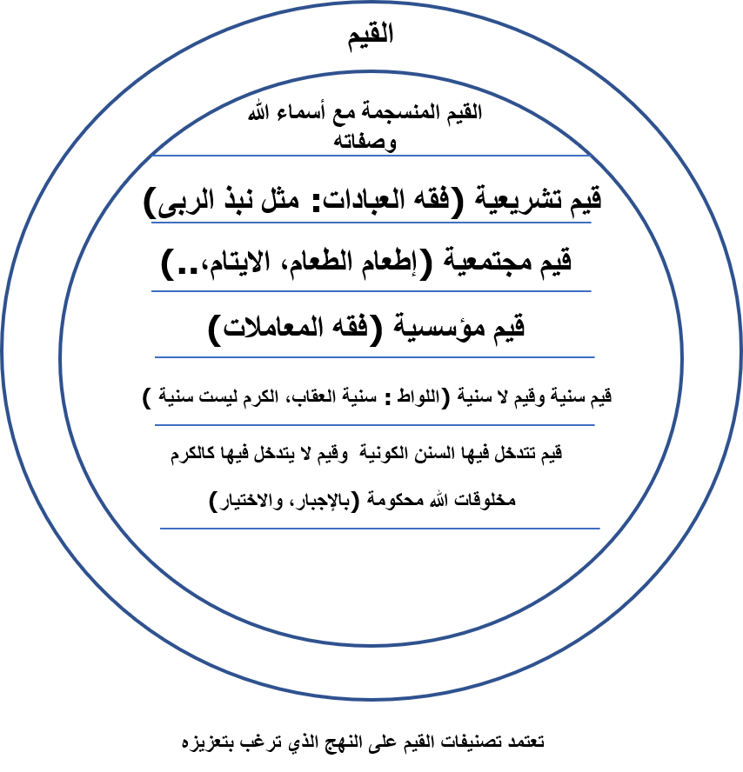

وجه العلاقة بين السنة الكونية والسنة الاجتماعية
هناك (6) فرق دقيق بين مفهومي السنن الكونية والسنن الاجتماعية، فالسنن الكونية: هي التي تتعلق بالأشياء والظواهر والأحداث المادية والطبيعة غالبا.
أما السنن الاجتماعية: فهي تلك السنن التي تتعلق بسلوك البشر وأفعالهم ومعتقداتهم وسيرتهم في الدنيا، وفق أحوال الاجتماع والعمران البشري، وما يترتب على ذلك من نتائج في العاجل والآجل.
ولكي يكون المسلم فاعلا مؤثرا لا بد أن يكتشف هذه السنن والقوانين، ويحسن تسخيرها واستثمارها، ويدرك كيفية التعامل معها، فيصل إلى منزلة مغالبة القدر بقدر أحب إلى الله، أو يفر من قدر الله إلى قدر الله كما قال الفاروق رضي الله عنه.
وقد بين ابن القيم هذه الحقيقة بكلمة مضيئة فقال: (بأن دفع القدر الذي وقع واستقر بقدر آخر يرفعه ويزيله، كدفع قدر المرض بقدر التداوي، ودفع قدر الذنب بقدر التوبة، ودفع قدر الإساءة بقدر الإحسان؛ فهذا شأن العارفين وشأن الأقدار؛ لا استسلام لها وترك الحركة والحيلة فإنه عجز، والله تعالى يلوم على العجز).
إن العلم بهذه السنن المبينة في القرآن الكريم وفي السنة المطهرة أمر مهم جدا؛ بل واجب شرعا ودينا؛ فلا بد أن ينبري من العلماء من يقوم بهذه الفريضة الشرعية والكفائية الغائبة، لأنها جزء من الدين؛ فلا غرو أن نجد القرآن الكريم قد خصص مساحات واسعة قد تزيد عن نصف القرآن للتاريخ وسننه وقوانينه، ومنحنا أصول منهج متكامل في التعامل مع التاريخ البشري وفهم حركته.
طرق استخلاص السنن
لما كانت مصادر ومظان استخراج السنن ترجع إلى أربعة أصول:
- القرآن الكريم
- السنة
- التاريخ
على أنه ليس المراد بالتاريخ، تاريخ المسلمين فحسب، بل تاريخ البشرية حيثما عرف، وتاريخ الأمم في أي أرض كانت وفي أي عصر كانت، وعلى أي ملة كانت
فالتاريخ العام هو المصدر الأساسي للفقه الحضاري، والمختبر الحقيقي لصواب الفعل البشري، قال تعالى: ﴿أَوَلَمۡ یَسِیرُوا۟ فِی ٱلۡأَرۡضِ فَیَنظُرُوا۟ كَیۡفَ كَانَ عَـٰقِبَةُ ٱلَّذِینَ مِن قَبۡلِهِمۡۚ كَانُوۤا۟ أَشَدَّ مِنۡهُمۡ قُوَّةࣰ وَأَثَارُوا۟ ٱلۡأَرۡضَ وَعَمَرُوهَاۤ أَكۡثَرَ مِمَّا عَمَرُوهَا وَجَاۤءَتۡهُمۡ رُسُلُهُم بِٱلۡبَیِّنَـٰتِۖ فَمَا كَانَ ٱللَّهُ لِیَظۡلِمَهُمۡ وَلَـٰكِن كَانُوۤا۟ أَنفُسَهُمۡ یَظۡلِمُونَ ﴾ [الروم ٩- فاكتشاف سنن السقوط والنهوض من لوازم البناء الحضاري، والاصلاح المجتمعي .
- فقه الواقع (أداته المسوح الميدانية)
وإذا كان هذا التعريف يخص جانب الفقه التشريعي الذي يخضع للمنهج الاستنباطي؛ فإن فقه السنن أي الفقه الاجتماعي الحضاري يخضع للمنهج الاستقرائي لبلوغ نفس الغاية (علم حقيقة ما وقع بالقرائن والأمارات والعلامات حتى يحيط بها علما) وفق تعبير العلامة ابن القيم، وهو ما نعمد إليه اليوم على سبيل المثال عبر المسوح الميدانية.
لأن البرهان والدليل على ثبات السنن واطرادها هنا يتحقق من الاستقراء، وليس من الاستنباط، ولعله هو المراد في تأكيد القرآن في غير ما موضع على (السير في الأرض)، واكتشاف السنن الحاكمة لحركة الحياة والأمم والحضارات.
أما آلات هذا المنهج فهي ما أشارت إليه الآية الكريمة: ﴿وَٱللَّهُ أَخۡرَجَكُم مِّنۢ بُطُونِ أُمَّهَـٰتِكُمۡ لَا تَعۡلَمُونَ شَیۡـࣰٔا وَجَعَلَ لَكُمُ ٱلسَّمۡعَ وَٱلۡأَبۡصَـٰرَ وَٱلۡأَفۡـِٔدَةَ لَعَلَّكُمۡ تَشۡكُرُونَ﴾ النحل ٧٨ قال الإمام ابن عطية الأندلسي في تفسير هذه الآية: ( فالله تعالى أخبر أنه أخرج ابن آدم لا يعلم شيئا ، ثم جعل حواسه التي قد وهبها له في البطن سلما إلى إدراك المعارف)، وفي تفسير الإمام القرطبي : ( وجعل لكم السمع والأبصار والأفئدة ) أي: (تعلمون بها وتدركون ). وذلك عن طريق النظر والمشاهدة والتأمل والاستقراء والتجارب التي تفضي إلى استخلاص النتائج، وصياغة القواعد.

الفرق بين الأحداث الكونية المادية وبين الأحداث الاجتماعية
سنن الله تعالى - الكونية منها والاجتماعية – يقول (9) الدكتور عبد الكريم زيدان: "وكل الفرق بين الأحداث الكونية المادية وبين الأحداث الاجتماعية هو أن أسباب الأولى واضحة بينة مضبوطة، إذا عرفناها أمكننا الحكم بدقة على نتائجها وميقات هذه النتائج، فالماء مثلا يتجمد إذا بلغت درجة برودته كذا درجة، ويصل إلى الغليان إذا وصلت درجة حرارته إلى كذا درجة وبعد كذا من الوقت، وهكذا.

أما أسباب الأحداث الاجتماعية فهي بمختلف أنواعها من سياسية واقتصادية وحضارية وعمرانية وغلبة ونصر وهزيمة وخذلان..إلخ.، أسباب دقيقة وكثيرة ومتشعبة ومتشابكة، وقد يعسر على الكثيرين الإحاطة بها تفصيلاً.. ولكن مع هذا العُسر يمكن للمتأمل الفاحص الدقيق أن يعرفها ويحيط بها علما، كما يمكنه الجزم بحصول نتائج معينة بناء على أسباب معينة وإن لم يمكنه الجزم بميعاد حصول هذه النتائج، فنستطيع مثلاً أن نحكم على وجه الجزم واليقين بزوال حكم أو سلطان إذا وجدناه قائماً على الظلم والاستبداد، وإن كنا لا نستطيع تحديد وقت زواله على وجه الدقة والضبط كما نحدد ميعاد غروب الشمس أو شروقها.. ومن أجل هذا الفرق بين الأحداث الكونية المادية وبين الأحداث البشرية يغفل الناس كثيراً عن سنة الله في الاجتماع البشري وفي تصرفات وسلوك الأفراد والأمم، ويظنون أن أمورهم لا تخضع كما تخضع الظواهر الكونية لقانون الأسباب والمسببات ".
وهو ما يمكن أن تنبئنا به المسوح الميدانية.

تسخير السنن من أجل نهضة الامم
يقول د.عبد الكريم زيدان (4) إن معرفة سُنن الله جزء من معرفة الدين أو لمعرفة جزء من الدين، وأن هذه المعرفة ضرورية، ومن الواجبات الدينية؛ لأنها تبصرنا بكيفية السلوك الصحيح في الحياة حتى لا نقع في الخطأ والعثار والغرور والأماني الكاذبة، وبذلك ننجو مما حذرنا الله منه، ونظفر بما وعد الله عباده المؤمنين المتقين، كما تتجلى أهميتها في أنها تبعث الطمأنينة والوضوح في نفوس أتباع هذا الدين الإلهي، فضلا عن تقديم رؤية شمولية لتاريخ البشرية من خلال تقديم تفسير صحيح له، وبيان أسباب الرقي والاندثار فيه، حتى يكون الإنسان قادرًا على الاعتبار من التاريخ، والاستفادة من التجارب الناجحة فيه، سعيا للوقاية الحضارية وتحقيق الشهود الحضاري.
ولقد دعا بديع الزمان النورسي إلى تسخير ما بث الله في هذا الوجود من سُنن؛ من أجل تحقيقِ نهضة حضارية رائدةٍ وانبعاث إسلامي جديد، إذ يقول مبينا أثر السُّنن في نهوض الأمم وسقوطها: "فكما أن هناك طاعة وعصيانا تجاه الأوامر الشرعية المعروفة، كذلك هناك طاعة وعصيان تجاه الأوامر التكوينية. وغالبا ما يرى الأول مطيع الشريعة والعاصي لها جزاءه وثوابه في الدار الآخرة، والثاني مطيع السُّنن الكونية والعاصي لها غالبا ما ينال عقابه وثوابه في الدار الدنيا. فكما أن ثواب الصبر النصر، وجزاء البطالة التقاعس والذل والتّسَفُّل، كذلك ثواب السعي الغنى، وثواب الثبات التغلبُ."
ومن ثم فإن أي محاولة للتغيير الاجتماعي تتنكب سُنن الله تعالى فمآلها الفشل الذريع. هكذا يجب الربط بين حركة الإنسان نحو التغيير والنهضة الاجتماعية، وسنن الله تعالى في الوجود، هذا الربط الذي من شأنه أن يعمِّق النظر ويرسم المنهاج المستقيم في اكتشاف ما في الكون من سُنن ثابتة ومطردة، وربطها بقوانين التشريع الاجتماعي، لتحقيق النهضة الشاملة لحضارة الإسلام في ظل الواقعِ المعاصر.
وبناء على ما تقدم، فإن الوعي بالسُّنن الإلهية وتسخيرها والسير على هداها هو المدخل الرئيس والمنطلق الصحيح لنهضة الأمة وسياسة الرعية. ومن ثم فإن على دعاة الإصلاح والتغيير الإحاطة بالسُّنن الإلهية في الإصلاح والتغيير والنهوض قبل العمل والإنجاز، قياسا على سُنن الله التي تحكم حركة الكون بمفرداته كلِّها، وتنظِّمها في ميزان متراصٍّ. فبدون معرفة بسنن الاجتماع، وسنن الكون، لا يمكن لحركات التغيير الاجتماعي والنهوض الحضاري أن تستأنف عملا إصلاحيا سديدا، بل ستقذف جهودها إلى صحراء العدم. فلا ريب إذن أن يؤدي عدم التعامل مع سُنن الله بشكل صحيح، وإغفالها وعدم إدراك كنهها، والتقصير المعرفي بها إلى استنزاف الكثير من طاقات المسلمين ومساعيهم، وتعثر خطواتهم في طريق البناء والرقي والصيرورة الاستخلافية والشهود الحضاري. (فان جندنا لهم الغالبون) مفهوم النصرة والخسران لعدم استيفاء الجندية. فالسُّنن الإلهية هي التي تسير حركة التاريخ وتفسر أحداثه، فهو مسير الأسباب فينبغي لمن أصابه سوء أن يبحث عن سببه من نفسه، وألا يكتفي بإسناده إلى غيره؛ لأن السيئة تصيب الإنسان بتقصيره وخروجه عن سُنَّة الله في التماس المنفعة من أبوابها، واتقاء المضار باتقاء أسبابها؛ لأن الأصل في نظام الفطرة البشرية هو ما يجد الإنسان في نفسه من ترجيح الخير لها على الشر، والنافع على الضار) وتأكيدا لضرورة العمل بمقتضى السُّنن الإلهية وتسخيرها، يقول الشيخ محمد الغزالي "أصبحنا نسمع بضرورة الإفادة من هذه السنن، بل لعل ذلك أصبح قناعة عند الناس بشكل عام، لكن هذه القناعة لم تجد طريقها إلى الممارسة، ولم تنتقل بمواقعنا إلى مراحل تغييرية )...( ولو أخذت أبعادًا حقيقية لكانت الأمة انتقلت من الفكر إلى الفعل، فالتحول وإعمال السُّنن هو المختبر الحقيقي لإدراكها والقناعة بها.

ومن السُّنن التي يجب مراعاتها مثلا سُنَّة الله في الأسباب ومسبباتها:
ذلك بأن القرآن الكريم حافل بالآيات التي تدعو إلى مراعاة الأسباب
والمسببات، ألم يقل تعالى لأم عيسى مريم البتول: (وَهُزِّي إِلَيْكِ بِجِذْعِ النَّخْلَةِ تُسَاقِطْ عَلَيْكِ رُطَبًا جَنِيًّ) 25مريم، وهو القادر أن يقول للشيء، كُنْ فيكون، ومع ذلك أمرها باتخاذ الأسباب. ومن هذه الآيات الكريمة كذلك التي تتحدث عن الأسباب وضرورة الأخذ
بها والتعامل معها لتكون عبرة لأولي الأبصار قوله تعالى عن ذي القرنين الذي سخر الله له الأسباب: ﴿إِنَّا مَكَّنَّا لَهُ فِي الْأَرْضِ وَآتَيْنَاهُ مِن كُلِّ شَيْءٍ سَبَبًا ﴾ 84 الكهف
والإيمان بالله تعالى والاعتماد عليه لا ينافي أبدًا الاستفادة من سُنن الله التي جعلها في الكون، ولا يناقض اتخاذ الأسباب. ولذلك فإن الله تعالى إذا أراد وقوع شيء في هذا الوجود هيَّأ له أسبابه التي يقع بها، لأنه «تعالى جعل نظام هذا الكون مبنيًا على سُنن لا تنخرم، وقوانين لا تنخرق إلا بمشيئته تعالى، كما هو الشأن في المعجزات وخوارق العادات، وهو استثناء من القاعدة التي قام عليها الكون من اعتبار الأسباب حقيقة في الوصول إلى مسبباتها، وقد قيل: إذا أراد الله أمرًا يسَّر أسبابه. فترك الأسباب إذن جهل بالدين؛ لأن سُنَّة الأخذ بالأسباب لها علاقة وطيدة بسنن أخرى: كسنن الرزق، والهدى، والإصلاح، والتغيير الفردي والاجتماعي، والبناء الحضاري، وإحقاق الحق، وإبطال الباطل. والقدر جار عليها متصرف فيها. فالأسباب محل الشرع والقدر، والقرآن مملوء من إثبات الأسباب ولو تتبعنا ما يفيد ذلك من القرآن والسنة لزاد على عشرة آلاف موضع حقيقة لا مبالغة. لذلك وجب على الإنسان أن يسعى في تدبير أمور نفسه بحسب ما علمه من السُّنن الإلهية في نظام الأسباب وارتباطها بالمسببات، معتقدًا أن الأسباب لم تكن أسبابًا إلا بتسخير الله تعالى وأن ما يناله باستعمالها، فهو من فضل ربه الذي سخرها وجعلها أسبابًا وعلمه ذلك وتوجيهاته، ذلك ان للحضارة الاسلامية خصوصية (10) في التخلق والايجاد.
ان الدر ا سات الحضارية اليوم تتصدر قائمة اهتمامات المفكرين العرب والمسلمين ،فبعد قرن كامل من التجارب وجدت الأمة أن الحصيلة عاجزة عن أن تقدم اجابات جوهرية فيما يتعلق بقضية النهوض الحضاري ، وتفسير العلل الحقيقية ور ا ء المأزق الذي تعيشه هذه الامة ، بالإضافة الى أن سلسلة التجارب الفاشلة والانكسارات المتلاحقة وما كرسته من خيبات افقدت الثقة في الاجتهادات التي قدمت والاختبار ا رت التي تم تطبيقها، فقد عرف ابن جرير السنة بانها (مثلات سير بها ،فيهم اي في الاقوام – السابقة و فيمن كذبوا به من أنبيائهم الذين أرسلوا إليهم بإمهالي أهل التكذيب - بهم، واستد ا رجي إياهم ...........الخ
وقال القرطبي : إن السنة تعني طريقة الله وعادته السالفة في نصر أوليائه على أعدائه، وقال الامام الرازي: إن السنة هي الطريقة المستقيمة والمثال المتبع، وعرفها صاحب تفسير المنار: بانها النظام الذي جرى عليه أمر الأمم ، و إن ما يقع للناس في كل زمن من الأزمان ، وفي كل مكان من الوجود في شؤون اجتماعهم و حياتهم مطابق لتلك السنن التي لا تتحول ولا تتبدل، ويرى سيد قطب : أًن السنن هي النواميس التي تحكم حياة البشر وفق مشيئة الله الطليقة ، وأن ما وقع في الماضي يقع في الحاضر إذا أصبحت حال الحاضرين مثل حال السابقين.

مفهوم التخلق الحضاري

بعد أن عرّفنا الحضارة والسنن، نأتي لكي نقف على مفهوم سنة التخلق الحضاري
بمعناها التركيبي فنقول: ان سنن التخلق الحضاري (10) هي تلك القوانين التي أودعها الله في هذا الكون، وأخضعه لها بما فيه من مخلوقات، لتكون تلك السنن حاكمة لكل صغيرة وكبيرة، وتتصف تلك السنن بمجموعة من الصفات التي تعطيها صفة القانون الرياضي الصارم، فهي من جهة لا تتبدل ولا تتحول، ومن جهة أخرى فهي مطردة، تتكرر على الوتيرة نفسها كلما توفرت الشروط، وانتفت الموانع، قال تعالى ﴿سُنَّةَ ٱللَّهِ فِی ٱلَّذِینَ خَلَوۡا۟ مِن قَبۡلُۖ وَلَن تَجِدَ لِسُنَّةِ ٱللَّهِ تَبۡدِیلࣰا﴾ الأحزاب ٦٢، وهذه السنن والقوانين هي وفق إرادة الله الكونية، ومشيئته النافذة، ولذلك لا تختل، ولا تتبدل، ولاتحابي أحداً،) (إِنَّا كُلَّ شَیۡءٍ خَلَقۡنَـٰهُ بِقَدَرࣲ ۝٤٩﴾ القمر -٤٩ ، ويعلمنا القرآن الكريم أن للبناء الحضاري قوانينه وسننه، وأن التخلف والتأخر ليسا إلا ثمرة لغياب هذه السنن والقوانين، فليس التقدم والبناء أماني وأحلام اً للكسالى والقاعدين، حتى ولو حسنت منهم النيات، وصحت لديهم المعتقدات النظرية، فحتى الإيمان الديني لا يكتمل إلا إذا جاء العمل ليجسد التصديق، وشواهد القرآن الكريم على هذه الحقيقة تتعدى اقتران الإيمان بالعمل في آيات الكريمة الكثيرة -وهو ملحظ له دلالته الكبرى وإنما نرى هذه الشواهد في مثل قوله تعالى ) ﴿لَّیۡسَ بِأَمَانِیِّكُمۡ وَلَاۤ أَمَانِیِّ أَهۡلِ ٱلۡكِتَـٰبِۗ مَن یَعۡمَلۡ سُوۤءࣰا یُجۡزَ بِهِۦ وَلَا یَجِدۡ لَهُۥ مِن دُونِ ٱللَّهِ وَلِیࣰّا وَلَا نَصِیرࣰا﴾ النساء ١٢٣ إن معرفة هذه السنن في البناء الحضاري جزء من معرفة الدين، وهي معرفة
ضرورية ومن الواجبات الشرعية لأنها تبصرنا بكيفية السلوك الصحيح في الحياة
حتى لا نقع في الخطأ.

كيف كان النبي -صلى الله عليه وسلم- يتعامل مع السنن الكونية في إدارة الدولة؟
يذكر د. علي القره ياغي (7) النبي -صلى الله عليه وسلم- مع سُنن عديدة، فإن الله لا يغيرُ ما بقومٍ حتى يغيروا ما بأنفسهم، وتعامل مع سنة الابتلاء، وسنة الأخذ بالأسباب، وسنة التدافع ومع سنة التمكين، تعامل معها في حالة الانفراد. ومن خلال هذه السنن وصل إلى الدولة، وأيضًا سنة الأخذ بالحيطة والحذر، واستخدم التغيير من البداية. واستمرت هذه السنن حتى في وجود الدولة، فكان يغذي الناس بقيمة التوحيد والعبادة لله، وخطورة الشرك. وسنة الأخذ بالأسباب كانت في الفترة المكية على مستوى الجماعة في دار الأرقم، كلما نظرنا إلى القرآن الكريم والسنة النبوية، كلما ازدادت قناعتنا وإيماننا بعظمة هذا الدين وجماله، وأنه فعلًا دين يبني ولا يَهدم، ومن هنا فإن هذا القرآن الّذي يركز على قضايا العقيدة والعبودية الخالصة لله، لكنه يعلم الإنسان كيف يعمرُ الكون، وهذا الأساس في كيفية استعمال الإنسان للكون، فتعميرُ الأرض قضية إسلامية كونية، ومن هذا المنطلق وجه القرآن الإنسان المسلم إلى الأخذ بالأسباب، ويعلم الإنسان كيف يبني ويعمر، ولذلك للحضارة سنن، سنن تتعلقُ بتعمير الكون.(لِيَبْلُوَكُمْ أَيُّكُمْ أَحْسَنُ عَمَلًا) الملك 2، وكما يقول العلماء: أحسنُ عمل نكرة، والنكرةٌ محددة، وبالتالي يجب أن يكون عمل اليوم مختلفًا عن الآخر، والغد يكون مختلفًا، حتى تتكون عقلية ديناميكية متجددة، ولذلك واجبُ الدولة أن توجه الأمة نحو القوة والحضارة وأن تبعد عنها الفساد المالي والإداري حتى تكون هذه الأمة قوية.
كيف نطبق السنن الكونية المثالية على أرض الواقع وفي المجتمعات المعاصرة؟
يذكر د. نور الدين الخادمي (7): "السنن تتعلق بالحاكم والمحكوم، وتتعلق أيضًا بالوعي بهذه السنن والعمل بها واقعياً، فالسنن هي وعي، وكيف لنا أن نعي أن هذه السنن أمر مركوز في الكون وباعتبارها أسبابا تؤدي إلى مسبب، وباعتبارها أيضًا تناسبًا بين الإنسان والتشريع، كل هذا في إطار خلقي إنساني.
وأي أحداثٍ للنهوض في أي دولة، إذا لم يتم تأسيسها على وعيٍ كامل بالسنن الفقهية، لا يمكنها أن تنهض بإنجازٍ أو نهوض على هذا المستوى، وإعمار هذه السنن يكون بالسياسات أو بالإجراءات والقوانين، وكل هذا يمثل الأرضيّة الّتي تطبق عليها السُنن" وصناعة القيم (13).
وعندما نتحدث عن القيم (7) الإنسانية والحقوقية ومحاسبة الحاكم واختياره، نتحدث عن مفاهيم نظرية ثُمّ قيم حاكمة ثُمّ بعد ذلك نتحدث عن مبادئ وإجراءات. نظام مرور في أي دولة هو نظام إجراءات وقوانين، وإن لم نفعل هذه السنن في النظري والتطبيق والإجراءات؛ فستقع الحوادث والابتلاءات، إذا الوعي بين الحكام والمحكومين أمر مهم جدًا، الله ينصر الدولة العادلة وإن كانت غير مسلمة، ولا ينصر الدولة الظالمة وإن كانت مسلمة، فالأصلُ في الدولة المسلمة أنها عادلة، وراشدة وحكيمة وبإدارة جيدة.
السنن بطبيعتها لا دين لها
و السنن بطبيعتها لا دين لها، بل هي لجميع الأديان (7)، وهي دين كوني بطبيعته وليس خاصًا بالمسلمين، سنن الله تعالى من عمل بها والتزم بها نهض، ومن عقل بسنون التقدم تقدم، ومن أخذ بسنن التخلف تخلف، فالسنن ليست غربية ولا شرقية، طرح شكيب أرسلان سؤالا للمفكر العظيم سعيد النورسي: لماذا تأخر المسلمون ولماذا تقدم غيرهم؟
فقال: "العمل في هذا الكون قد يكون من مسلمٍ وأساليبه غير مسلمة، وقد يكون من كافر وأساليبه مسلمة، فمن عمل بالوسائل المسلمة نجا وإن كان كافرًا، فالدولة الكافرة ينصرها الله عندما تكون وسائلها مسلمة، وإذا عمل المسلمون بسنن التخلف سيتخلفون مهما عبدوا ومهما ذكروا الله".
المسلمون فرطوا في السنن وأفرطوا في الدُعاءِ تعويلًا على أن يقوم مقام السُنن، الدُعاء لا يقوم مقام السُنن والسنن لا تقوم مقام الدُعاء، إذن سنن الله يجب أن تكون مسلمة أي وفق ما أراد الله، غير ذلك هي سنن كافرة ولن ننجح ما دمنا نستخدم سننا غير مسلمة.
حكم معرفة السنن الإلهية
العلم (5) بهذا الموضوع من فروض الكفايات؛ لأنه جزء من الدين. أليست "السنن الإلهية" هذه من القرآن؟ وما حكم تعلم القرآن؟ تفاصيل القرآن هذه؟
فالسنن التي بينها الله -تعالى- في كتابه وسنة نبيه ﷺ جديرة بالتأمل، جديرة بالفهم، جديرة بالاعتبار، جديرة بالجمع، جديرة بالتحليل، جديرة بالفقه فيها.

الفرق بين استشراف المستقبل عند المسلمين وعند الكفار
الآية (وَنَزَّلْنَا عَلَيْكَ الْكِتَابَ تِبْيَانًا لِكُلِّ شَيْءٍ) النحل 89 هذه تفسر لنا ما يحدث في العالم، وأيضاً تساعد على استشراف المستقبل.
الآن يوجد في العالم علم اسمه: "استشراف المستقبل" وفي مراكز عالمية تقوم على استشراف المستقبل. ما الفرق بين مراكز المسلمين، لو فرضنا: أنه في مركز إسلامي ل "استشراف المستقبل" وفي مركز علماني نصراني، يهودي: ل "استشراف المستقبل"؟
المركز الإسلامي لاستشراف المستقبل، يعتمد في الاستشراف على "السنن الإلهية" اعتماداً كبيراً. الاستشرافات الأخرى، ما عندهم إيمان بالقرآن، ولا ب "السنن الإلهية". ولذلك استشرافهم للمستقبل فيه نقص كبير، استشرافنا للمستقبل فيه علم كثير.

أ- "السنن الإلهية": تُشعر المؤمن بالعزة، والاطمئنان إلى تحقيق وعد الله؛ لأن "السنن الإلهية" فيها أشياء، إذا حصل هذا سيحصل هذا.
ب- "السنن الإلهية": تعمل على اختصار الطريق إلى النصر، اختصار الطريق إلى التمكين، اختصار الطريق إلى العزة والكرامة.
الله له سنن من عرفها وصل إلى مراده بسرعة.
ج- معرفة "السنن الإلهية": تُشيع في النفس الاطمئنان إلى عظمة الشريعة، وعظمة القرآن، خصوصاً لما ترى في الواقع الانطباق، فتزداد إيماناً، لما ترى الانطباق في الواقع تنتعش، حين يقول الله يقول: (يَمْحَقُ اللَّهُ الرِّبَا) البقرة 276 ثم ترى كوارث مالية. لما يقول الله: (فَأْذَنُوا بِحَرْبٍ مِنَ اللَّهِ وَرَسُولِهِ) البقرة 279. الحرب حرب، ثم ترى الكوارث تقع، والاضطرابات تقع، نتيجة ماذا؟ التحليلات كلها تشير نحو الربا!
يتضح فيما سردناه حيال السنن الكونية والإنسانية العلاقة الوثيقة فيما بينهما ضمن مسار السلوك الإنساني، فالسنن تدعو للامتثال للقيم:

- الصبر
- المبادرة: فالتدافع
- الايمان: بما في يد الله فهو الجبار
- التطهر: فما سنة التغيير الا دعوة لتغيير ما في الانفس
- الامتثال: فدرجة الاصطفاء تتطلب أن يكون العبد ممتثلا لأوامر الله سبحانه
وهو ما يعني بالضرورة أن يمتد الامتثال للقيم من العبادات نحو المعاملات والمعاملات بكافة مجالاتها وصورها.

الفصل الثاني
السنن في الطبيعة الفيزيائية

إن العلوم الطبيعية ( 11 ) علوم إسلامية بل هي علوم قرآنية، قرآنية في موضوعها، قرآنية في طريقتها، ( مرجع كذا) بل قرآنية في إسمها لأن مادة (علم) بهذا المعنى الطبيعي المعروف واردة أيضا ً في القرآن، وهو ما نراه في القرآن في أكثر من آية، ففي سورة الانعام وردت آيات كثيرة موضوعها الحث على طلب هذا العلم بآيات الله في الكون، نذكر منها قوله تعالى: ﴿وَهُوَ ٱلَّذِی جَعَلَ لَكُمُ ٱلنُّجُومَ لِتَهۡتَدُوا۟ بِهَا فِی ظُلُمَـٰتِ ٱلۡبَرِّ وَٱلۡبَحۡرِۗ قَدۡ فَصَّلۡنَا ٱلۡـَٔایَـٰتِ لِقَوۡمࣲ یَعۡلَمُونَ﴾ الأنعام ٩٧ كذلك وردت آيات عدة في سورة الروم نذكر منها قوله تعالى : ﴿وَمِنۡ ءَایَـٰتِهِۦ خَلۡقُ ٱلسَّمَـٰوَ ٰ⁠تِ وَٱلۡأَرۡضِ وَٱخۡتِلَـٰفُ أَلۡسِنَتِكُمۡ وَأَلۡوَ ٰ⁠نِكُمۡۚ إِنَّ فِی ذَ ٰ⁠لِكَ لَـَٔایَـٰتࣲ لِّلۡعَـٰلِمِینَ ۝٢٢ الروم. كذلك في سورة فاطر آيات كونية نذكر منها قوله تعالى: ﴿أَلَمۡ تَرَ أَنَّ ٱللَّهَ أَنزَلَ مِنَ ٱلسَّمَاۤءِ مَاۤءࣰ فَتُصۡبِحُ ٱلۡأَرۡضُ مُخۡضَرَّةًۚ إِنَّ ٱللَّهَ لَطِیفٌ خَبِیرࣱ﴾ الحج ٦٣ وواضح من السياق هنا أن العلماء هنا هم العالمون بالآيات وأسرار الخلق التي أودعها الله سبحانه فيما أشارت إليه هذه الآيات الكريمة.
وهناك ما يتبع طلب هذه العلوم الكونية من تشغيل ليصل الانسان إلى منافعها كالانتفاع مثلا بخواص الكهرباء، والبخار والحديد في هذه القطارات والسفن البخارية وهذه المركبات والمصابيح الكهربائية.
والحكمة الأولى من ذلك كله خشية الله المشار إليها (إِنَّمَا یَخۡشَى ٱللَّهَ مِنۡ عِبَادِهِ ٱلۡعُلَمَـٰۤؤُا۟ إِنَّ ٱللَّهَ عَزِیزٌ غَفُورٌ ۝٢٨﴾ فاطر ٢٨، فهي الغاية والآخرة من وجود الانسان.
فهناك نحو خُمس آيات القرآن ما يدعوا للنظر والتبصر في آيات الكون (إِنَّ فِی ذَ ٰ⁠لِكَ لَـَٔایَـٰتࣲ لِّقَوۡمࣲ یَتَفَكَّرُونَ ۝٢١﴾ [الروم-٢١ العلم قرآني بموضعه: فموضوع هذه الآيات ما ذكر منها وما لم يذكر، هو نفس موضوع العلم الطبيعي كما قلنا يبحث عن الأشياء الكونية، طبائعها وخواصها والعلاقات بينها ثم عن حقيقتها، أي عن آيات الله المودعة في هذه الأشياء، ففي آية فاطر مثلا لا يعرف سر نزول الماء من السماء إلا بعلم الطبيعة، ولا يعرف تركيب الماء وخواصه إلا بعلم الكيمياء، ولا يعرف الانبات والاثمار وأثر الماء فيهما إلا بعلم النبات، ولا يعرف اختلاف أجناس الناس والدواب والانعام الا بعلم أصل الشعوب والحيوان الخ.
العلم قرآني بطريقته: أما إن طريقة العلم في طلب أسرار الفطرة هي نفس الطريقة التي أمر بها القرآن فيتبين مما يأتي: -
أولا: أن العلم لا يقول عن شيء إنه حق إلا إذا قام عليه البرهان اليقيني القاطع. والقرآن الكريم يأمر بذلك من مثل قوله تعالى: ﴿وَقَالُوا۟ لَن یَدۡخُلَ ٱلۡجَنَّةَ إِلَّا مَن كَانَ هُودًا أَوۡ نَصَـٰرَىٰۗ تِلۡكَ أَمَانِیُّهُمۡۗ قُلۡ هَاتُوا۟ بُرۡهَـٰنَكُمۡ إِن كُنتُمۡ صَـٰدِقِینَ﴾ البقرة ١١١ وفي قوله (إِن تَتَّبِعُونَ إِلَّا ٱلظَّنَّ وَإِنۡ أَنتُمۡ إِلَّا تَخۡرُصُونَ﴾ الأنعام ١٤٨ والعلم هنا هو الحق اليقيني القائم الثابت بالحجة القاطعة.
ثانيا: أن العلم يحاذر كل المحاذير أن يجعل يقينيا ما ليس بيقيني، وأن ينزل الظن منزلة اليقين، أو أن ينزل الفرض والتخمين منزلة الظن الترجيح، فهو يقيس مقدار اقتراب القضية من الحق بمقدار متانة الحجة التي تشهد القضية، فإذا كانت الحجة قاطعة فالقضية حق، وإذا كانت غير قاطعة فالقضية ظن، ويسميها العلم في هذه الحالة نظرية إذا كانت أرجحيتها كبيرة.
ثالثا: العلم في منعه التقليد الاعمى، يتفق تمام الاتفاق مع القرآن الكريم، ﴿وَإِذَا قِیلَ لَهُمُ ٱتَّبِعُوا۟ مَاۤ أَنزَلَ ٱللَّهُ قَالُوا۟ بَلۡ نَتَّبِعُ مَاۤ أَلۡفَیۡنَا عَلَیۡهِ ءَابَاۤءَنَاۤ أَوَلَوۡ كَانَ ءَابَاۤؤُهُمۡ لَا یَعۡقِلُونَ شَیۡـࣰٔا وَلَا یَهۡتَدُونَ﴾ البقرة ١٧٠ إطراد الفطرة: فما ثبت أنه حق في وقت ما سيكون دائما حقاً، أو بعبارة أخرى أن الحق مستقل عن الزمان والمكان.
وأصل إطراد الفطرة ثابت قرآنيا من مثل آية فاطر: ﴿سُنَّةَ ٱللَّهِ فِی ٱلَّذِینَ خَلَوۡا۟ مِن قَبۡلُۖ وَلَن تَجِدَ لِسُنَّةِ ٱللَّهِ تَبۡدِیلࣰا﴾ الأحزاب ٦٢، أو آية الروم: ( فطرة الله التي فطر الناس عليها لا ..)، والفطرة وسننها هنا تشمل كل ما وجد في ملكوت الله، سواء في ذلك ما تعلق بغير الانسان من جماد ونبات وحيوان أو ما تعلق بالإنسان من ناحية النفس والروح في الفرد والجماعة مما لم يرتق العلم إليه إلى الآن.
المشاهدات العلمية هذه تستعمل فيها الحواس خصوصا السمع والبصر لكن بشرط تربيتها وتدريبها من ناحية، وإعانتها على دقة الملاحظة بالآلات الدقيقة من ناحية أخرى، هذه الآلات هي في الواقع وسائل هدى الله إليها الانسان ليزيد في مدى حسه، فيزيد في مدى إبصاره مثلا بالمجهر أو (المكروسكوب) الذي يستطيع الانسان بها أن يرى من الاجسام ما صغر حتى دق عن أن تبصره العين المجردة، كالجراثيم وكرات الدم وخلايا الاجسام الحية. أو يزيد في مدى إبصاره بالمراقب "التلسكوبات" التي تقرب للإنسان الاجسام البعيدة فيرى منها ما لم يكن يراه من قبل.
ويحث القرآن الكريم في العديد من آياته على:

- استعمال البصر مع العقل: قُلۡ سِیرُوا۟ فِی ٱلۡأَرۡضِ فَٱنظُرُوا۟ كَیۡفَ بَدَأَ ٱلۡخَلۡقَۚ ثُمَّ ٱللَّهُ یُنشِئُ ٱلنَّشۡأَةَ ٱلۡـَٔاخِرَةَۚ إِنَّ ٱللَّهَ عَلَىٰ كُلِّ شَیۡءࣲ قَدِیرࣱ ۝٢٠﴾ العنكبوت -٢٠
- استعمال السمع مع العقل: ﴿أَفَلَمۡ یَسِیرُوا۟ فِی ٱلۡأَرۡضِ فَتَكُونَ لَهُمۡ قُلُوبࣱ یَعۡقِلُونَ بِهَاۤ أَوۡ ءَاذَانࣱ یَسۡمَعُونَ بِهَاۖ فَإِنَّهَا لَا تَعۡمَى ٱلۡأَبۡصَـٰرُ وَلَـٰكِن تَعۡمَى ٱلۡقُلُوبُ ٱلَّتِی فِی ٱلصُّدُورِ﴾ الحج ٤٦
- استعمال السمع والبصر مع العقل: ﴿وَلَقَدۡ ذَرَأۡنَا لِجَهَنَّمَ كَثِیرࣰا مِّنَ ٱلۡجِنِّ وَٱلۡإِنسِۖ لَهُمۡ قُلُوبࣱ لَّا یَفۡقَهُونَ بِهَا وَلَهُمۡ أَعۡیُنࣱ لَّا یُبۡصِرُونَ بِهَا وَلَهُمۡ ءَاذَانࣱ لَّا یَسۡمَعُونَ بِهَاۤ أُو۟لَـٰۤىِٕكَ كَٱلۡأَنۡعَـٰمِ بَلۡ هُمۡ أَضَلُّۚ أُو۟لَـٰۤىِٕكَ هُمُ ٱلۡغَـٰفِلُونَ﴾ الأعراف ١٧٩ استعمال جميع وسائل المشاهدة مع العقل: ﴿أَوَلَمۡ یَنظُرُوا۟ فِی مَلَكُوتِ ٱلسَّمَـٰوَ ٰ⁠تِ وَٱلۡأَرۡضِ وَمَا خَلَقَ ٱللَّهُ مِن شَیۡءࣲ وَأَنۡ عَسَىٰۤ أَن یَكُونَ قَدِ ٱقۡتَرَبَ أَجَلُهُمۡۖ فَبِأَیِّ حَدِیثِۭ بَعۡدَهُۥ یُؤۡمِنُونَ﴾ الأعراف ١٨٥ ثم نجد ما يترتب على ذلك من تفعيل لقيمة المسؤولية عما أبصره وسمعه ﴿وَلَا تَقۡفُ مَا لَیۡسَ لَكَ بِهِۦ عِلۡمٌۚ إِنَّ ٱلسَّمۡعَ وَٱلۡبَصَرَ وَٱلۡفُؤَادَ كُلُّ أُو۟لَـٰۤىِٕكَ كَانَ عَنۡهُ مَسۡـُٔولࣰا﴾ الإسراء ٣٦ ليس فقط أمر بإحسان استعمال البصر والسمع والعقل وعدم اهمالهما، بل فيه أيضا بالاستمساك بما يهتدى إليه الانسان من الحق عن طريقها.
ثم نجد الامر بتفعيل قيمة الشكر على ما أدركه الانسان (وَمِنۡ ءَایَـٰتِهِۦۤ أَن یُرۡسِلَ ٱلرِّیَاحَ مُبَشِّرَ ٰ⁠تࣲ وَلِیُذِیقَكُم مِّن رَّحۡمَتِهِۦ وَلِتَجۡرِیَ ٱلۡفُلۡكُ بِأَمۡرِهِۦ وَلِتَبۡتَغُوا۟ مِن فَضۡلِهِۦ وَلَعَلَّكُمۡ تَشۡكُرُونَ ۝٤٦﴾ الروم ٤٥-٤٦ ولتفعيل الشكر مراتب تبدأ بالقلب فاللسان فالعمل.

طرق اكتشاف قوانين الفطرة
إن اكتشاف قوانين الفطرة وسنن الله في الكون، هو الاجتهاد في انتزاع كل قانون من مجموعة الوقائع الصادرة عنه، وذلك إما بالاستقراء إذا كان عدد الوقائع كبير، وإما بالتلمس إذا كان عدد الوقائع قليلا أو كان القانون خفيا أو أكثر تعقيدا.
وعبر الاستقراء في مثل: علم الكيمياء حين وجد الكيميائيين في تحضيرهم للمركبات النقية في كل حالة أن المركب، مثل ملح الطعام، مهما اختلف مصدره أو اختلفت طريقة تحضيره، يتركب دائما من العناصر متحدة مع بعضها بنفس النسب في الوزن. فاستنتجوا من أن هذا قانون طبيعي، سنه طبيعية للمركبات، سموه قانون التركيب الثابت، ونصه: كل مركب كيماوي يحتوي دائما على نفس العناصر بنفس النسب وزنا.
والطرق الاحصائية في مثل ما يعمد إليه من مسوح ميدانية للتوصل لتعليل يثبت عبر عنصر الزمن تكاثرها ليعزز لتفسير يكون قريب من الحقيقة أو القانون الفطري المنشود.
كلمات الله: إن هذه الحقائق الطبيعية التي يكشف عنها العلم إن هي الا نوع من كلمات الله، كما إن آيات القرآن هي كلمات الله، ولقد سمى القرآن حقائق أسرار الخلق كلمات الله في مثل قوله تعالى: ﴿وَلَوۡ أَنَّمَا فِی ٱلۡأَرۡضِ مِن شَجَرَةٍ أَقۡلَـٰمࣱ وَٱلۡبَحۡرُ یَمُدُّهُۥ مِنۢ بَعۡدِهِۦ سَبۡعَةُ أَبۡحُرࣲ مَّا نَفِدَتۡ كَلِمَـٰتُ ٱللَّهِۚ إِنَّ ٱللَّهَ عَزِیزٌ حَكِیمࣱ﴾ لقمان ٢٧ ، ﴿قُل لَّوۡ كَانَ ٱلۡبَحۡرُ مِدَادࣰا لِّكَلِمَـٰتِ رَبِّی لَنَفِدَ ٱلۡبَحۡرُ قَبۡلَ أَن تَنفَدَ كَلِمَـٰتُ رَبِّی وَلَوۡ جِئۡنَا بِمِثۡلِهِۦ مَدَدࣰا﴾ الكهف ١٠٩ وكلمات الله في هاتين الآيتين الكريمتين لا يمكن أن تكون كلماته المنزلة على رسوله، لأن كلماته سبحانه في كتبه المنزلة محصورة محدودة، في حين أن كلماته النافذة في خلقه والتي يبدو أثرها متجسما فيما نشاهد ونرى الحوادث وفيما يكشف العلم من أسررا الكون.
فمن أمثلة السنن:
- الجاذبية الأرضية: إن ما أدركه الانسان إلى الآن من سر قوله تعالى في سورة فاطر: ﴿إِنَّ ٱللَّهَ یُمۡسِكُ ٱلسَّمَـٰوَ ٰ⁠تِ وَٱلۡأَرۡضَ أَن تَزُولَاۚ وَلَىِٕن زَالَتَاۤ إِنۡ أَمۡسَكَهُمَا مِنۡ أَحَدࣲ مِّنۢ بَعۡدِهِۦۤ إِنَّهُۥ كَانَ حَلِیمًا غَفُورࣰا﴾ فاطر ٤١ وفي قوله تعالى: ﴿ٱللَّهُ ٱلَّذِی رَفَعَ ٱلسَّمَـٰوَ ٰ⁠تِ بِغَیۡرِ عَمَدࣲ تَرَوۡنَهَاۖ ثُمَّ ٱسۡتَوَىٰ عَلَى ٱلۡعَرۡشِۖ وَسَخَّرَ ٱلشَّمۡسَ وَٱلۡقَمَرَۖ كُلࣱّ یَجۡرِی لِأَجَلࣲ مُّسَمࣰّىۚ یُدَبِّرُ ٱلۡأَمۡرَ یُفَصِّلُ ٱلۡـَٔایَـٰتِ لَعَلَّكُم بِلِقَاۤءِ رَبِّكُمۡ تُوقِنُونَ﴾ الرعد ٢ وما يشبهها من آيات إشارة إلى قوى الجاذبية الخفية التي هي بعد تقدير الله لها سبب بقاء أجرام السماء في أماكنها ومداراتها المقدرة لها، كما في القرآن ما يشير إشارة خاصة من ناحية الكمية الحسابية في قوله تعالى: (فَلَاۤ أُقۡسِمُ بِمَوَ ٰ⁠قِعِ ٱلنُّجُومِ ۝٧٥) الواقعة فهي إشارة واضحة في أثر المسافة في قوى التجاذب بين الاجرام السماوية، وهو ما يدعو للتعرف على خواص المادة وما من مادة الا ولها وزن وهو فرع عن خاصة الجاذبية لأنه عبارة عن مقدار جذب الأرض للجسم.
كما إنه للاجتهاد في ابتكار ما يكشف لنا الموازين "الميزان" يمكّن المقارنة بين كتل الاجسام بالمقارنة بين جذب الأرض لها على مسافة واحدة من مركز الأرض.
ومن تلك القوانين مثلا قانون نيوتن للحركة، والقصور الذاتي للجسم الساكن متناسب مع كتلته وللجسم المتحرك مع كتلته وسرعته.

- السنن قي المادة:
فأحوال المادة ثلاث: الصلبة والسائلة والغازية، ومن خواص المادة مثلا خاصية المسامية، وتكون المسام منبثة بين أجزائها الدقيقة.

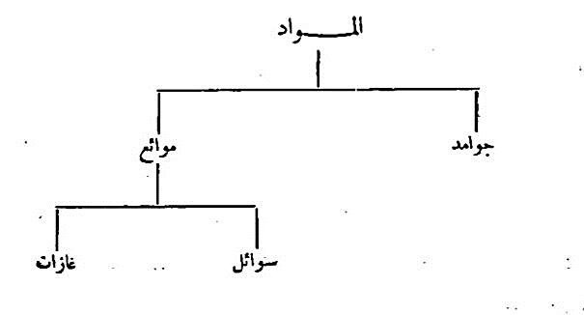

وفي الوزن، حيث يوزن الجسم معلقا في الهواء وهو ما يساوي الدفع إلى أعلى أو الرفع، فكل جسم مغمور في سائل لا يذيبه يرفع إلى فوق بقوة تساوي وزن السائل المزاح. وهذه النتيجة تصدق مع كافة حالات المادة، وهو ما يدفعنا للتعرف على سنن الاجسام الطافية وقوانينها.

قانون الاجسام الطافية: سنة الله هذه في الاجسام الطافية هي السر الأكبر في تسخير الله الفُلك للناس في البحر، ففي الفُلك إن كان ذلك المقطع كبير المساحة أمكن السفينة أن يزاد في حملها زيادة كبيرة من غير أن تتعرض للانغماس في الماء إلا بقدر سنتميتر أو شبهه من ارتفاعها، فلو كان مساحة المقطع مثلا عند منغمس السفينة 5x2 متر مربعا، فإن انغماس سنتمتر آخر من ارتفاعها معناه إزاحة 100,000 سنتمتر مكعب من الماء تقريبا. وهذا يوازي قوة رفع قيمتها 100 كيلوغرام، أي أن هذه السفينة الصغيرة يمكنها أن تزيد حملها 100 كيلوغرام من غير أن يغطس منها مقابل ذلك إلا سنتمتر واحد من ارتفاعها، فإذا كان ارتفاع الجزء البارز منها ثلاثين سنتمترا استطاع الملاّح أن يحمل فيها نحو قنطارا من غير أن يغطس أكثر من نصف الارتفاع، ومن هنا أمكن الانسان أن يحمل تلك الجواري في البحر كالجبال، سواء جواري للتجارة أز ما ينفع الناس. ﴿وَمِنۡ ءَایَـٰتِهِ ٱلۡجَوَارِ فِی ٱلۡبَحۡرِ كَٱلۡأَعۡلَـٰمِ ۝٣٢) الشورى
خواص المادة
1- الغليان والتجمد:
إن لكل عنصر أو مركب درجة غليان وتجمد محددة، وفي الجدول التالي بعض نماذج عن ذلك:
جدول بدرجات الغليان لبعض المواد
المادة | درجة الغليان | درجة التجمد
الماء | 100+ مئوي | صفر مئوي
الكحول | 78,5+ ْم | 130 - ْم
البنزين | 80,5+ ْم | 5،4 ْم
الكلور السائل | 33,5- ْم | 102 - ْم
الايدروجين السائل | 252,5 - ْم | 259 - ْم

2- الصدأ:
هذا الذي يطرأ على الحديد من تغيرات حين يترك في الجو مدة كافية ليتحول إلى مسحوق محمر قليلا يسمى صدأ الحديد له خواص جديدة غير خواص الحديد، فاذا وزنا قطعة من الحديد وتركناها في الحو حتى تصدأ، ثم عدنا فوزناها وصدأها، وجدنا وزنها بعد أن صدأت أكبر من وزنها قبل أن تصدأ. هذ الزيادة أتت من اتحاد الحديد ببعض المواد الموجودة في الهواء مثل الاكسجين وبخار الماء وثاني أكسيد الكربون.
3- الاحتراق:
جميع ظاهر الاحتراق هي ظاهر كيميائية لان التغير فيها يتيغر فيها نوع المادة المحترقة، وتنشأ من بينها مادة أو مواد أخرى تخالفها كل المخالفة، فالخشب بعد احتراقه لا يكون خشبا، وكذلك كل مادة قابلة للاحتراق، كالسكر والزيت والشمع، والعناصر القابلة للاحتراق إذا اتحدت بالأكسجين أثناء الاحتراق كونت مركبات جديدة هي أكاسيد هذه العناصر، فالكربون مثلا وهو المادة السوداء في الفحم.
أنواع المادة:
أ-العناصر، لا يمكن تحليلها وهي أصل المركبات.
ب- المركبات وتنشأ عن اتحاد أكثر من عنصر.
وسنن الله في المركبات أنها متعددة نذكر منها:
- إن اختلاف العناصر ينتج منه اختلاف المركبات
- إن اختلاف النسب بين العناصر (عنصرين أو أكثر) ينتج مركبات مختلفة ولو اتحدت العناصر، في مثل أول أكسيد الكربون وثاني أكسيد الكربون.
- إن اختلاف عدد ذرات كل عنصر في جزيء المركب ينتج عنه مركبات مختلفة ولو اتحدت العناصر في النسبة.
- إن اختلاف ترتيب الذرات داخل الجزيء ينتج مركبات مختلفة ولو كانت العناصر واحدة، والنسب واحدة، وعدد الذرات داخل الجزيء واحدة، مثال ذلك سكر القصب وسكر اللبن وسكر الشعير: كلها مختلفة في الخواص حتى في الحلاوة.
الذرات:
- إن كل عنصر من العناصر يمكن تقسيمه حتى يبلغ منه ما لا ينقسم هذا الذي لا ينقسم يسمى الذرة.
- إن ذرات كل عنصر متجانسة متشابهة من جميع الوجوه: في الحجم والوزن والمقدرة على التفاعل الخ، لكنها تختلف عن ذرات كل عنصر آخر.
- إن الاتحاد بين العناصر يكون دائما بين عدد محدود من الذرات: فيتحد عدد محدود من ذرات عنصر بعدد محدود من ذرات عنصر آخر، أو بعدد محدود من ذرات كل من عناصر أخرى حسب طبيعة المركب الناتج. لتكوين أصغر جزء يمكن أن يوجد قائما بذاته من ذلك المركب. أي لتكوين جزيء المركب.

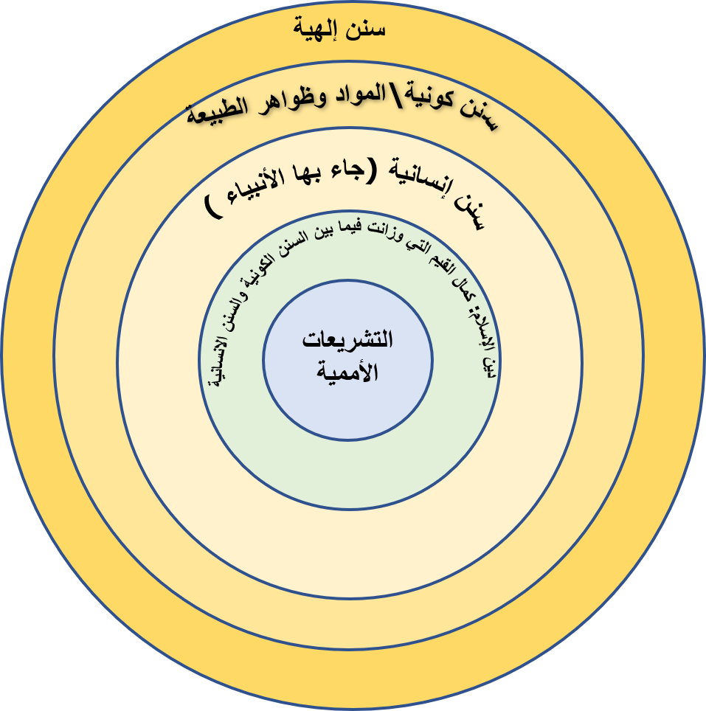

القيم فيما بين السنن الكونية والسنن الإنسانية

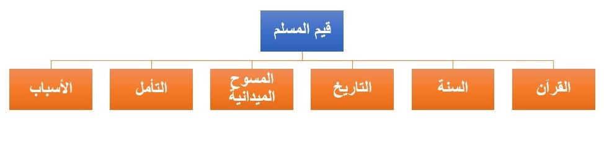

فإدراك السنن بما أشرنا إليه من تلك الكونية وتلك الإنسانية والتعامل معها بالحكمة والامتثال السلوكي يعني بالضرورة الامتثال للقيم، فما تلك السنن إلا كلمات الله في كونه، والامتثال لها يعني الانسجام والتشغيل في آن واحد، وهو ما يجعل الأمم تتدافع فيما بينها بقدر امتثالها عبر ما تدركه من سنن، فالسنن هي بمثابة مؤشر البوصلة التي ترشد السائرين للريادة والاستخلاف على الأرض.

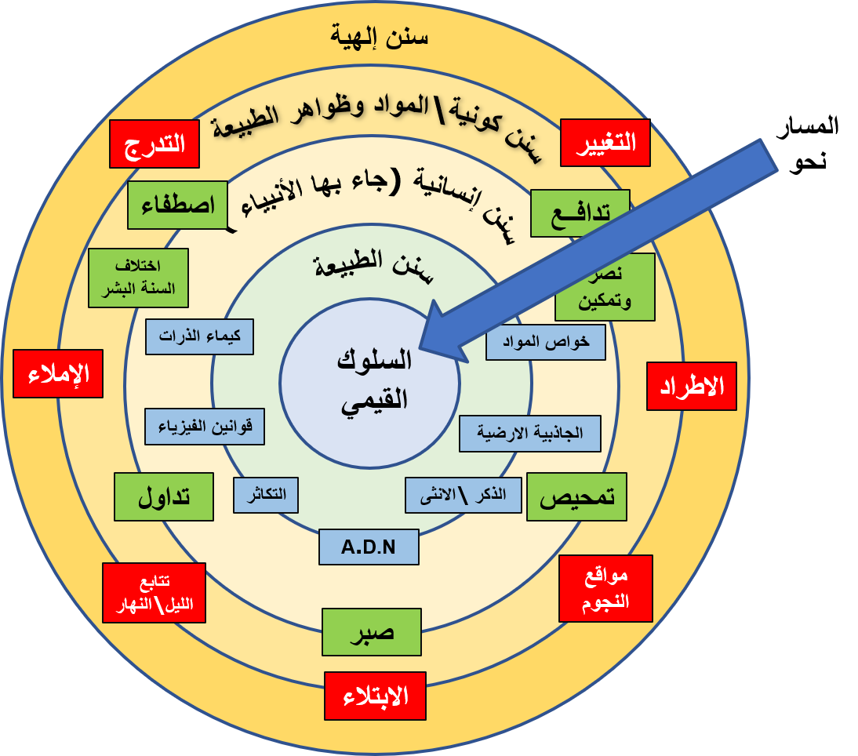

مسار تشغيل السنن يتجه نحو السلوك القيمي

فنحن بحاجة الى نظام عالمي يكون الإسلام فيه هو الحاكم اذ صارت القيم عبر ما جاء به الإسلام مرحلة من الكمال والانسجام مع السنن الكونية والالهية، أما (لا اكراه في الدين) فهي لا تعني عدم الالتزام بالقيم، ولعل نبذ السرقة تكاد تكون من القيم المنبوذة عالميا حاليا، لكن فيما يخص سلوكيات الزنى، والربى، وشرب الخمر، فهي مازالت بين مد وجزر فيما بين الأمم، ومنظمة الأمم المتحدة حاولت ان تعزز للقيم، ولكن حادت عن الطريق التعزيز حين رفعت شعارا للتراحم مع الشاذين جنسيا!

التأمل كمسار في التعزيز للقيم
بين الله تعالى من أن التفكّر والتأمل فيما خلق الله هو أمر تعبدي، لما للتأمل من دور في إدراك الحقائق، وقد أشار رب العالمين في أكثر من موقع قرآني لاعتماد أسلوب التأمل في مثل:
- ﴿فَلَمَّا رَءَا ٱلۡقَمَرَ بَازِغࣰا قَالَ هَـٰذَا رَبِّیۖ فَلَمَّاۤ أَفَلَ قَالَ لَىِٕن لَّمۡ یَهۡدِنِی رَبِّی لَأَكُونَنَّ مِنَ ٱلۡقَوۡمِ ٱلضَّاۤلِّینَ ۝٧٧ فَلَمَّا رَءَا ٱلشَّمۡسَ بَازِغَةࣰ قَالَ هَـٰذَا رَبِّی هَـٰذَاۤ أَكۡبَرُۖ فَلَمَّاۤ أَفَلَتۡ قَالَ یَـٰقَوۡمِ إِنِّی بَرِیۤءࣱ مِّمَّا تُشۡرِكُونَ ۝٧٨﴾ الأنعام ٧٧-٧٨
- ﴿وَلِلَّهِ مُلۡكُ ٱلسَّمَـٰوَ ٰ⁠تِ وَٱلۡأَرۡضِۗ وَٱللَّهُ عَلَىٰ كُلِّ شَیۡءࣲ قَدِیرٌ ۝١٨٩ إِنَّ فِی خَلۡقِ ٱلسَّمَـٰوَ ٰ⁠تِ وَٱلۡأَرۡضِ وَٱخۡتِلَـٰفِ ٱلَّیۡلِ وَٱلنَّهَارِ لَـَٔایَـٰتࣲ لِّأُو۟لِی ٱلۡأَلۡبَـٰبِ ۝١٩٠﴾ آل عمران ١٨٩-١٩٠
- ﴿وَٱخۡتِلَـٰفِ ٱلَّیۡلِ وَٱلنَّهَارِ وَمَاۤ أَنزَلَ ٱللَّهُ مِنَ ٱلسَّمَاۤءِ مِن رِّزۡقࣲ فَأَحۡیَا بِهِ ٱلۡأَرۡضَ بَعۡدَ مَوۡتِهَا وَتَصۡرِیفِ ٱلرِّیَـٰحِ ءَایَـٰتࣱ لِّقَوۡمࣲ یَعۡقِلُونَ﴾ الجاثية ٥

بعض الآيات والأحاديث المعنية بالسنن الكونية والإنسانية المجتمعية
نماذج من الأحاديث النبوية عن سنن الله الإلهية في الكون وسننه الاجتماعية في الأمم:
عن ثوبان مولى رسول الله صلى الله عليه وسلم أن النبي صلى الله عليه وسلم قال: " إنَّ اللهَ زوى لي الأرضَ. فرأيتُ مشارقَها ومغاربَها. وإنَّ أُمتي سيبلغُ ملكُها ما زُوىَ لي مِنها. وأعطيتُ الكنزينِ الأحمرَ والأبيضَ. وإنِّي سألتُ ربِّي لأُمتي أنْ لا يُهلكَها بسنةٍ عامةٍ. وأنْ لا يُسلطَ عليهِمْ عدوًا مِنْ سِوَى أنفسِهمْ. فيستبيحَ بيضتَهُمْ. وإنَّ ربِّي قال: يا محمدُ! إنِّي إذا قضيتُ قضاءً فإنهُ لا يردُّ. وإنِّي أعطيتُكَ لأُمتِكَ أنْ لا أُهلكَهُمْ بسنةٍ عامةٍ. وأنْ لا أُسلطَ عليهِمْ عدوًا مِنْ سِوَى أنفسِهمْ. يستبيحُ بيضتَهُمْ. ولوْ اجتمعَ عليهِمْ مَنْ بأقطارِها - أوْ قال منْ بينَ أقطارِها - حتى يكونَ بعضُهمْ يُهلكُ بعضًا، ويَسبي بعضُهمْ بعضًا "(رواه مسلم).
• فيستبيحَ بيضتَهُمْ: أي جماعتهم وأصلهم ، والبيضة أيضاً العز والملك.
عن أبي سعيد الخدري رضي الله عنه أن النبي صلى الله عليه وسلم قال: " لتتبعُنَّ سَنَنَ من كان قبلَكم، شبرًا بشبرٍ وذراعًا بذراعٍ، حتى لو دخلوا جُحْرَ ضبٍّ تبعتُمُوهم). قلنا: يا رسولَ اللهِ، اليهودُ والنصارى؟ قال: فمَنْ " رواه البخاري.
عن أبي هريرة رضي الله عنه أن النبي صلى الله عليه وسلم قال: " إِيَّاكُمْ والفُحْشَ والتَّفَحُّشَ، فإنَّ اللهَ لا يحبُّ الفَاحِشَ والمتفحش، وإِيَّاكُمْ والظُّلْمَ؛ فإنَّهُ هو الظُّلُماتُ يومَ القيامةِ، وإِيَّاكُمْ والشُّحَّ، فإنَّهُ دعا من كان قبلَكُمْ فَسَفَكُوا دِماءَهُمْ، ودعا مَنْ كان قبلَكُمْ فَقَطَّعُوا أَرْحامَهُمْ، ودعا مَنْ كان قبلَكُمْ فَاسْتَحَلُّوا حُرُماتِهمْ " (صحيح الترغيب).

عن أبي هريرة رضي الله عنه أنَّهُ سمع رسولَ اللهِ صلَّى اللهُ عليهِ وسلَّمَ يقول " ما نهيتُكم عنهُ فاجتنبوهُ. وما أمرتكم بهِ فافعلوا منهُ ما استطعتم. فإنما أهلكَ الذين من قبلكم كثرةَ مسائلهم، واختلافهم على أنبيائهم ". وفي روايةٍ: عن النبيِّ صلَّى اللهُ عليهِ وسلَّمَ " ذروني ما تركتُكم ". وفي حديثِ همامٍ " ما تركتم. فإنما هلكَ من قبلكم " ثم ذكروا نحوَه (رواه مسلم).

عن عائشة أم المؤمنين رضي الله عنها أنَّ قريشًا أهمَّهم شأنُ المرأةِ المخزوميةِ التي سرقَت. فقالوا: من يُكلِّمُ فيها رسولَ اللهِ صلَّى اللهُ عليه وسلَّمَ؟ فقالوا: ومن يجترئُ عليه إلا أسامةُ، حِبُّ رسولِ اللهِ صلَّى اللهُ عليه وسلَّمَ؟ فكلمه أسامةُ. فقال رسولُ اللهِ صلَّى اللهُ عليه وسلَّمَ (أَتشفعُ في حدٍّ من حدودِ اللهِ؟) ثم قام فاختطب فقال (أيها الناسُ! إنما أهلك الذين قبلكم، أنهم كانوا إذا سرق فيهم الشريفُ، تركوه. وإذا سرق فيهم الضعيفُ، أقاموا عليه الحَدَّ. وايمُ اللهِ! لو أنَّ فاطمةَ بنتَ محمدٍ سرقَتْ لقطعتُ يدَها). وفي حديثِ رمحٍ (إنما هلك الذين من قبلَكم) (رواه مسلم).

عن خباب بن الأرت رضي الله عنه قال: " شكونا إلى رسولِ اللهِ صلَّى اللهُ عليهِ وسلَّمَ، وهو متوسِّدٌ بُردةً له في ظلِّ الكعبةِ، فقلنا: ألا تستنصرُ لنا، ألا تدعو لنا؟ فقال: (قد كان مَن قبلكم، يؤخذ الرجلُ فيحفرُ له في الأرضِ، فيجعل فيها، فيجاء بالمنشارِ فيوضع على رأسِه فيجعلُ نصفين، ويمشط بأمشاطِ الحديدِ ما دون لحمه وعظمه، فما يصدُّه ذلك عن دينه، واللهِ لَيُتمَّنَّ هذا الأمرَ، حتى يسير الراكبُ من صنعاءَ إلى حضرمَوت، لا يخاف إلا اللهَ، والذئبَ على غنمِه، ولكنكم تستعجِلون) (رواه البخاري).

وفيما يأتي تعيين الآيات (3) التي ورد فيها لفظ السنة وفق ترتيبها في القرآن العزيز:
كما في قوله تعالى: ﴿قَدۡ خَلَتۡ مِن قَبۡلِكُمۡ سُنَنࣱ فَسِیرُوا۟ فِی ٱلۡأَرۡضِ فَٱنظُرُوا۟ كَیۡفَ كَانَ عَـٰقِبَةُ ٱلۡمُكَذِّبِینَ﴾ آل عمران ١٣٧ .
وقوله: ﴿یُرِیدُ ٱللَّهُ لِیُبَیِّنَ لَكُمۡ وَیَهۡدِیَكُمۡ سُنَنَ ٱلَّذِینَ مِن قَبۡلِكُمۡ وَیَتُوبَ عَلَیۡكُمۡۗ وَٱللَّهُ عَلِیمٌ حَكِیمࣱ﴾ [النساء ٢٦.وقوله: ﴿وَلَقَدۡ أَرۡسَلۡنَا مِن قَبۡلِكَ فِی شِیَعِ ٱلۡأَوَّلِینَ ۝١٠ وَمَا یَأۡتِیهِم مِّن رَّسُولٍ إِلَّا كَانُوا۟ بِهِۦ یَسۡتَهۡزِءُونَ ۝١١ كَذَ ٰ⁠لِكَ نَسۡلُكُهُۥ فِی قُلُوبِ ٱلۡمُجۡرِمِینَ ۝١٢ لَا یُؤۡمِنُونَ بِهِۦ وَقَدۡ خَلَتۡ سُنَّةُ ٱلۡأَوَّلِینَ ۝١٣﴾ الحجر ١٠-١٣.
وقوله: ﴿وَإِن كَادُوا۟ لَیَسۡتَفِزُّونَكَ مِنَ ٱلۡأَرۡضِ لِیُخۡرِجُوكَ مِنۡهَاۖ وَإِذࣰا لَّا یَلۡبَثُونَ خِلَـٰفَكَ إِلَّا قَلِیلࣰا﴾ [الإسراء ٧٦.
وقوله: ﴿وَمَا مَنَعَ ٱلنَّاسَ أَن یُؤۡمِنُوۤا۟ إِذۡ جَاۤءَهُمُ ٱلۡهُدَىٰ وَیَسۡتَغۡفِرُوا۟ رَبَّهُمۡ إِلَّاۤ أَن تَأۡتِیَهُمۡ سُنَّةُ ٱلۡأَوَّلِینَ أَوۡ یَأۡتِیَهُمُ ٱلۡعَذَابُ قُبُلࣰا﴾ الكهف ٥٥.
وقوله: ﴿مَّا كَانَ عَلَى ٱلنَّبِیِّ مِنۡ حَرَجࣲ فِیمَا فَرَضَ ٱللَّهُ لَهُۥۖ سُنَّةَ ٱللَّهِ فِی ٱلَّذِینَ خَلَوۡا۟ مِن قَبۡلُۚ وَكَانَ أَمۡرُ ٱللَّهِ قَدَرࣰا مَّقۡدُورًا﴾ الأحزاب ٣٨.
وقوله: ﴿ لَّىِٕن لَّمۡ یَنتَهِ ٱلۡمُنَـٰفِقُونَ وَٱلَّذِینَ فِی قُلُوبِهِم مَّرَضࣱ وَٱلۡمُرۡجِفُونَ فِی ٱلۡمَدِینَةِ لَنُغۡرِیَنَّكَ بِهِمۡ ثُمَّ لَا یُجَاوِرُونَكَ فِیهَاۤ إِلَّا قَلِیلࣰا ۝٦٠ مَّلۡعُونِینَۖ أَیۡنَمَا ثُقِفُوۤا۟ أُخِذُوا۟ وَقُتِّلُوا۟ تَقۡتِیلࣰا ۝٦١سُنَّةَ ٱللَّهِ فِی ٱلَّذِینَ خَلَوۡا۟ مِن قَبۡلُۖ وَلَن تَجِدَ لِسُنَّةِ ٱللَّهِ تَبۡدِیلࣰا﴾ الأحزاب.
وقوله: ﴿وَأَقۡسَمُوا۟ بِٱللَّهِ جَهۡدَ أَیۡمَـٰنِهِمۡ لَىِٕن جَاۤءَهُمۡ نَذِیرࣱ لَّیَكُونُنَّ أَهۡدَىٰ مِنۡ إِحۡدَى ٱلۡأُمَمِۖ فَلَمَّا جَاۤءَهُمۡ نَذِیرࣱ مَّا زَادَهُمۡ إِلَّا نُفُورًا ۝٤٢ ٱسۡتِكۡبَارࣰا فِی ٱلۡأَرۡضِ وَمَكۡرَ ٱلسَّیِّىِٕۚ وَلَا یَحِیقُ ٱلۡمَكۡرُ ٱلسَّیِّئُ إِلَّا بِأَهۡلِهِۦۚ فَهَلۡ یَنظُرُونَ إِلَّا سُنَّتَ ٱلۡأَوَّلِینَۚ فَلَن تَجِدَ لِسُنَّتِ ٱللَّهِ تَبۡدِیلࣰاۖ وَلَن تَجِدَ لِسُنَّتِ ٱللَّهِ تَحۡوِیلًا ۝٤٣﴾ فاطر ٤٢-٤٣
وقوله: ﴿فَلَمَّا رَأَوۡا۟ بَأۡسَنَا قَالُوۤا۟ ءَامَنَّا بِٱللَّهِ وَحۡدَهُۥ وَكَفَرۡنَا بِمَا كُنَّا بِهِۦ مُشۡرِكِینَ ۝٨٤ فَلَمۡ یَكُ یَنفَعُهُمۡ إِیمَـٰنُهُمۡ لَمَّا رَأَوۡا۟ بَأۡسَنَاۖ سُنَّتَ ٱللَّهِ ٱلَّتِی قَدۡ خَلَتۡ فِی عِبَادِهِۦۖ وَخَسِرَ هُنَالِكَ ٱلۡكَـٰفِرُونَ ۝٨٥﴾ [غافر ٨٤-٨٥
وقوله: ﴿وَلَوۡ قَـٰتَلَكُمُ ٱلَّذِینَ كَفَرُوا۟ لَوَلَّوُا۟ ٱلۡأَدۡبَـٰرَ ثُمَّ لَا یَجِدُونَ وَلِیࣰّا وَلَا نَصِیرࣰا ۝٢٢ سُنَّةَ ٱللَّهِ ٱلَّتِی قَدۡ خَلَتۡ مِن قَبۡلُۖ وَلَن تَجِدَ لِسُنَّةِ ٱللَّهِ تَبۡدِیلࣰا ۝٢٣﴾ [الفتح ٢٢-٢٣

الفصل الثالث
مرادفات مصطلح "السنن"

إضافة إلى مصطلح «السُّنَّة» تحدَّث القرآن الكريم (4) عن السُّنن الإلهية بمرادفات
أخرى، منها:

كلمة وكلمات الله التامات:

قال الله تعالى: ﴿وَتَمَّتۡ كَلِمَتُ رَبِّكَ صِدۡقࣰا وَعَدۡلࣰاۚ لَّا مُبَدِّلَ لِكَلِمَـٰتِهِۦۚ وَهُوَ ٱلسَّمِیعُ ٱلۡعَلِیمُ﴾ الأنعام ١١٥ والمعنى هنا: «إن الله قد أتم وعده ووعيده، فظهر الحق وانطمس الباطل، وتم، وعده لأوليائه بنصرهم، ووعيده لأعدائه بخذلانهم فلا تغيير لكلماته وسُننه
ولا تبديل لها، ولا يلحقها نقض ولا إبطال.
وقال تعالى: ﴿وَلَقَدۡ ءَاتَیۡنَا مُوسَى ٱلۡكِتَـٰبَ فَٱخۡتُلِفَ فِیهِۚ وَلَوۡلَا كَلِمَةࣱ سَبَقَتۡ مِن رَّبِّكَ لَقُضِیَ بَیۡنَهُمۡۚ وَإِنَّهُمۡ لَفِی شَكࣲّ مِّنۡهُ مُرِیبࣲ﴾ هود ١١٠
أي ولولا ما تقدَّم من الله تعالى من كلمة حق في جعل الجزاء الفاصل بين الناس يوم القيامة فإنه يوم الفصل والجزاء، لعجّل لهم العذاب في الدنيا بإهلاك المبطلين، وتعذيب العصاة بسبب اختلافهم، ولقضي بينهم فيما اختلفوا فيه ف «كلمة» في الآية السابقة وغيرها هي سُنَّته تعالى الماضية في خلقه.

عهد الله:

قال الله تعالى: ﴿ٱلَّذِینَ یَنقُضُونَ عَهۡدَ ٱللَّهِ مِنۢ بَعۡدِ مِیثَـٰقِهِۦ وَیَقۡطَعُونَ مَاۤ أَمَرَ ٱللَّهُ بِهِۦۤ أَن یُوصَلَ وَیُفۡسِدُونَ فِی ٱلۡأَرۡضِۚ أُو۟لَـٰۤىِٕكَ هُمُ ٱلۡخَـٰسِرُونَ﴾ البقرة ٢٧.
قال الشيخ محمد رشيد رضا في معنى الآية: «الخروج عن سُنن الله تعالى في خلقه التي هداهم إليها بالعقل والمشاعر، وعن هداية الدين بالنسبة إلى الذين أوتوه خاصة،
فعهد الله تعالى هو ما أخذهم به بمنحهم ما يفهمون به هذه السُّنن المعهودة للناس بالنظر والاعتبار، والتجربة والاختبار، أو العقل والحواس المرشدة إليها وهي عامة، والحجة بها قائمة على كل من وُهِب نعمة العقل وبلغ سن الرشد سليم الحواس، ونقضه عبارة عن عدم استعمال تلك المواهب استعمالا صحيحا حتى كأنهم فقدوها وخرجوا من حكمها.

الكتابة:

قال الله تعالى: ﴿وَلَقَدۡ كَتَبۡنَا فِی ٱلزَّبُورِ مِنۢ بَعۡدِ ٱلذِّكۡرِ أَنَّ ٱلۡأَرۡضَ یَرِثُهَا عِبَادِیَ ٱلصَّـٰلِحُونَ﴾ الأنبياء ١٠٥.
هو بيان سُنَّة الله المقررة في وراثة الأرض.

الآيات والأمثال:

قال الحق جل في علاه: ﴿وَلَقَدۡ أَنزَلۡنَاۤ إِلَیۡكُمۡ ءَایَـٰتࣲ مُّبَیِّنَـٰتࣲ وَمَثَلࣰا مِّنَ ٱلَّذِینَ خَلَوۡا۟ مِن قَبۡلِكُمۡ وَمَوۡعِظَةࣰ لِّلۡمُتَّقِینَ﴾ [النور ٣٤
لفت كتاب الله أنظار البشرية جمعاء، إلى أن الإنسان بالرغم مما رزقه الله من عقل لا يمكن له أن يستغني عن الاستنارة بنور الله في تدبير شؤونه الخاصة والعامة، وكما أن (الطبيعة) إنما تسير بانتظام وفقا للنواميس والسُّنن التي وضعها الله فيها وأودعها إياها، فلا بد للإنسان وهو كائن مخيَّر إذا أراد أن يسير في حياته سيرا متئدا موفقا سعيدا، من التزام الشرائع الإلهية التي هي بالنسبة إليه مثل النواميس الكونية بالنسبة للطبيعة المسخرة.
وقال تعالى: (فَأَهۡلَكۡنَاۤ أَشَدَّ مِنۡهُم بَطۡشࣰا وَمَضَىٰ مَثَلُ ٱلۡأَوَّلِینَ ۝٨﴾ الزخرف -٨ أي وقد مضت سُنَّتنا في المُكذِّبين لرسلهم من قبلكم، ورأيتم ما حل بهم، فاحذروا أن يحل بكم مثل ما حل بهم.

شريعة:

قالتعالى: ﴿ثُمَّ جَعَلۡنَـٰكَ عَلَىٰ شَرِیعَةࣲ مِّنَ ٱلۡأَمۡرِ فَٱتَّبِعۡهَا وَلَا تَتَّبِعۡ أَهۡوَاۤءَ ٱلَّذِینَ لَا یَعۡلَمُونَ ۝١٨ إِنَّهُمۡ لَن یُغۡنُوا۟ عَنكَ مِنَ ٱللَّهِ شَیۡـࣰٔاۚ وَإِنَّ ٱلظَّـٰلِمِینَ بَعۡضُهُمۡ أَوۡلِیَاۤءُ بَعۡضࣲۖ وَٱللَّهُ وَلِیُّ ٱلۡمُتَّقِینَ ۝١٩﴾ الجاثية ١٨-١٩ أي على طريقة وسُنَّة ومنهاج من أمر الدين الذي أمرنا به من قبلك من رسلنا ، أي تلك الشريعة الثابتة بالدلائل والحجج.

وعد الله:

قال الله تعالى: ﴿ یَـٰۤأَیُّهَا ٱلنَّاسُ إِنَّ وَعۡدَ ٱللَّهِ حَقࣱّۖ فَلَا تَغُرَّنَّكُمُ ٱلۡحَیَوٰةُ ٱلدُّنۡیَا وَلَا یَغُرَّنَّكُم بِٱللَّهِ ٱلۡغَرُورُ ۝٥﴾ فاطر -٥ أي ما سَنَّه الله من سُنن الثواب والعقاب؛ حيث وعد بالجزاء الأوفى والثواب العميم من صدق في الاتّباع، وبالعقاب الأليم لمن تنكَّب اتباع شرعه ودينه، وهي سُنَّته تعالى في الطائعين والعاصين.
وقال عز من قائل: ﴿وَعَدَ ٱللَّهُ ٱلَّذِینَ ءَامَنُوا۟ مِنكُمۡ وَعَمِلُوا۟ ٱلصَّـٰلِحَـٰتِ لَیَسۡتَخۡلِفَنَّهُمۡ فِی ٱلۡأَرۡضِ كَمَا ٱسۡتَخۡلَفَ ٱلَّذِینَ مِن قَبۡلِهِمۡ وَلَیُمَكِّنَنَّ لَهُمۡ دِینَهُمُ ٱلَّذِی ٱرۡتَضَىٰ لَهُمۡ وَلَیُبَدِّلَنَّهُم مِّنۢ بَعۡدِ خَوۡفِهِمۡ أَمۡنࣰاۚ یَعۡبُدُونَنِی لَا یُشۡرِكُونَ بِی شَیۡـࣰٔاۚ وَمَن كَفَرَ بَعۡدَ ذَ ٰ⁠لِكَ فَأُو۟لَـٰۤىِٕكَ هُمُ ٱلۡفَـٰسِقُونَ﴾ النور ٥٥

الميزان والقسط:

وقال تعالى: ﴿لَقَدۡ أَرۡسَلۡنَا رُسُلَنَا بِٱلۡبَیِّنَـٰتِ وَأَنزَلۡنَا مَعَهُمُ ٱلۡكِتَـٰبَ وَٱلۡمِیزَانَ لِیَقُومَ ٱلنَّاسُ بِٱلۡقِسۡطِۖ وَأَنزَلۡنَا ٱلۡحَدِیدَ فِیهِ بَأۡسࣱ شَدِیدࣱ وَمَنَـٰفِعُ لِلنَّاسِ وَلِیَعۡلَمَ ٱللَّهُ مَن یَنصُرُهُۥ وَرُسُلَهُۥ بِٱلۡغَیۡبِۚ إِنَّ ٱللَّهَ قَوِیٌّ عَزِیزࣱ﴾ الحديد ٢٥ إنها سُنَّة الله في الرسل والرسالات، وسُنَّته في إقامة العدل في الأرض والمساواة بين الناس: «فكل الرسالات جاءت لتُقِرّ في الأرض وفي حياة الناس ميزانا ثابتا ترجع إليه البشرية، لتقويم الأعمال والأحداث والأشياء والرجال، وتقيم عليه حياتها في مأمن من اضطراب الأهواء واختلاف الأمزجة، وتصادم المصالح والمنافع، ميزانا لا يحابي أحدا لأنه يزن بالحق الإلهي للجميع، ولا يحيف على أحد لأن الله رب الجميع.

بصائر:

قال جل ثناؤه: ﴿هَـٰذَا بَصَـٰۤىِٕرُ لِلنَّاسِ وَهُدࣰى وَرَحۡمَةࣱ لِّقَوۡمࣲ یُوقِنُونَ ۝٢٠﴾ الجاثية:
20 بصائر للناس أي معالم للدين بمنزلة البصائر في القلوب. أي هذا القرآن دلائل للناس فيما يحتاجون إليه من أمر الدين، وبينات وسنن تبصّرهم وجه الفلاح، وتعرّفهم سبيل الهدى، وهو هدى ورحمة لقوم يوقنون بصحته ويعملون بمقتضى سننه، وهو تنزيل من رب العالمين. وإنما خص الموقنين بأنه لهم هدى ورحمة، لأنهم هم الذين ينتفعون بما فيه دون من كذّب به من أهل الكفر فإنه عليهم عمى.

المَثلات:

قال الله تعالى: ﴿وَیَسۡتَعۡجِلُونَكَ بِٱلسَّیِّئَةِ قَبۡلَ ٱلۡحَسَنَةِ وَقَدۡ خَلَتۡ مِن قَبۡلِهِمُ ٱلۡمَثُلَـٰتُۗ وَإِنَّ رَبَّكَ لَذُو مَغۡفِرَةࣲ لِّلنَّاسِ عَلَىٰ ظُلۡمِهِمۡۖ وَإِنَّ رَبَّكَ لَشَدِیدُ ٱلۡعِقَابِ﴾ الرعد ٦. و(المَثُلات) جمع مَثُلة، وهي العقوبة العظيمة من الله التي تماثل الذنب وتجعل من نزلت به مضرب الأمثال بين الناس تُذكِّر اللاحقين بمصائر أسلافهم من بني البشر وبسُنن الله تعالى في إهلاكهم.

الصراط المستقيم:

قال تعالى: ﴿قَالَ هَـٰذَا صِرَ ٰ⁠طٌ عَلَیَّ مُسۡتَقِیمٌ ۝٤١) الحجر: 41 هذا صراط، هذا ناموس، هذه سُنَّة. وهي السُّنَّة التي ارتضتها الإرادة قانونًا وحُكمًا في الهدى والضلال.

القِدر:

قال الله تعالى: ﴿مَّا كَانَ عَلَى ٱلنَّبِیِّ مِنۡ حَرَجࣲ فِیمَا فَرَضَ ٱللَّهُ لَهُۥۖ سُنَّةَ ٱللَّهِ فِی ٱلَّذِینَ خَلَوۡا۟ مِن قَبۡلُۚ وَكَانَ أَمۡرُ ٱللَّهِ قَدَرࣰا مَّقۡدُورًا﴾ الأحزاب ٣٨ أي وكان أمر الله الذي يُقدِّره كائنا لا محالة وواقعا لا محيد عنه، فما شاء كان وما لم يشأ لم يكن فهو نافذ مفعول، لا يقف في وجهه شيء ولا أحد، وهو مُقدَّر بحكمة وخبرة ووزن، منظور فيه إلى الغاية التي يريدها الله منه، ويعلم ضرورتها، وقدرها وزمانها ومكانها. وقد أمر الله رسوله أن يبطل تلك العادة ويمحو آثارها عمليا، ويقرر بنفسه السابقة الواقعية، ولم يكن بد من نفاذ أمر الله. وسُنَّة الله هذه قد مضت في الذين خلوا من قبل من الرسل.

القول:

قال الله ﴿مَا یُبَدَّلُ ٱلۡقَوۡلُ لَدَیَّ وَمَاۤ أَنَا۠ بِظَلَّـٰمࣲ لِّلۡعَبِیدِ ۝٢٩) ق: 29 أي لا يغيّر الله تعالى قضاءه الذي قضاه، ولا يبدل سُنَّته التي مضت في خلقه، ولا يخلف وعده الذي وعد به عباده المؤمنين ووعيده الذي أوعد به الكفار.

هُدى الله:

قال تعالى: ﴿ٱللَّهُ نَزَّلَ أَحۡسَنَ ٱلۡحَدِیثِ كِتَـٰبࣰا مُّتَشَـٰبِهࣰا مَّثَانِیَ تَقۡشَعِرُّ مِنۡهُ جُلُودُ ٱلَّذِینَ یَخۡشَوۡنَ رَبَّهُمۡ ثُمَّ تَلِینُ جُلُودُهُمۡ وَقُلُوبُهُمۡ إِلَىٰ ذِكۡرِ ٱللَّهِۚ ذَ ٰ⁠لِكَ هُدَى ٱللَّهِ یَهۡدِی بِهِۦ مَن یَشَاۤءُۚ وَمَن یُضۡلِلِ ٱللَّهُ فَمَا لَهُۥ مِنۡ هَادٍ﴾ الزمر ٢٣ وفي الآية الكريمة بيان لسُنَّته تعالى في الهدى والضلال، وهذا تقرير لينابيع الهدى في هذه الأرض، فهدى الله للبشر يتمثل فيما جاءت به الرسل، وينحصر المستيقن منه، والذي يجب اتباعه، في هذا المصدر الواحد، الذي يقرر الله سبحانه أنه هو هدى الله، وأنه هو الذي يهدي إليه من يختار من عباده، ولو أن هؤلاء العباد المهديين حادوا عن توحيد الله وتوحيد المصدر الذي يستمدون منه هداه، وأشركوا بالله في الاعتقاد أو العبادة أو التلقي، فإن مصيرهم أن يحبط عنهم عملهم.

الحُجَّة البالغة:

قال تعالى: ﴿قُلۡ فَلِلَّهِ ٱلۡحُجَّةُ ٱلۡبَـٰلِغَةُۖ فَلَوۡ شَاۤءَ لَهَدَىٰكُمۡ أَجۡمَعِینَ﴾ [الأنعام ١٤٩ فإن لله وحده أعلى درجات العلم، وله الحُجّة البالغة على ما أراد من إحقاق الحق وإزهاق الباطل بما بيَّنه في هذه السورة وغيرها من الآيات البينات على أصول العقائد، وقواعد التشريع الموافقة للعقول الحكيمة والفطر السليمة، وسُننه في الاجتماع البشري، ولا يهتدي بهذه الآيات إلا المستعد للهداية المحب للحق الحريص على طلبه، الذي يستمع القول فيتبع أحسنه، دون من أعرض عن النظر فيها استكبارًا عنها، وحسدًا للمبلغ الذي جاء بها، وجمودًا على تقليد الآباء واتباع الرؤساء، هدايتكم جميعا إلى الحجة البالغة ولكن لم يشأ هداية الكل، بل هداية البعض. أو المعنى: ولو شاء الله أن يهديكم بغير هذه الطريق التي أقام أمر البشر عليها؛ وهي التعليم والإرشاد بطريق النظر والاستدلال؛ لهداكم أجمعين، فجعلكم تؤمنون بالفطرة كالملائكة المفطورين على الحق والخير جل شأنه. وفيه دليل على أن الله تعالى لم يشأ إيمان الكافر، ولو شاء هدايته لهداه.

كما استعمل القرآن الكريم الألفاظ الكونية القدرية والدينية الآتية للدلالة على السُّنن الإلهية:

القضاء:

- ﴿بَدِیعُ ٱلسَّمَـٰوَ ٰ⁠تِ وَٱلۡأَرۡضِۖ وَإِذَا قَضَىٰۤ أَمۡرࣰا فَإِنَّمَا یَقُولُ لَهُۥ كُن فَیَكُونُ﴾ البقرة ١١٧
- ﴿هَلۡ یَنظُرُونَ إِلَّاۤ أَن یَأۡتِیَهُمُ ٱللَّهُ فِی ظُلَلࣲ مِّنَ ٱلۡغَمَامِ وَٱلۡمَلَـٰۤىِٕكَةُ وَقُضِیَ ٱلۡأَمۡرُۚ وَإِلَى ٱللَّهِ تُرۡجَعُ ٱلۡأُمُورُ﴾ البقرة ٢١٠
- ﴿وَمَا كُنتَ بِجَانِبِ ٱلۡغَرۡبِیِّ إِذۡ قَضَیۡنَاۤ إِلَىٰ مُوسَى ٱلۡأَمۡرَ وَمَا كُنتَ مِنَ ٱلشَّـٰهِدِینَ) ٤٤ القصص

الحكم:

- ﴿وَأَنِ ٱحۡكُم بَیۡنَهُم بِمَاۤ أَنزَلَ ٱللَّهُ وَلَا تَتَّبِعۡ أَهۡوَاۤءَهُمۡ وَٱحۡذَرۡهُمۡ أَن یَفۡتِنُوكَ عَنۢ بَعۡضِ مَاۤ أَنزَلَ ٱللَّهُ إِلَیۡكَۖ فَإِن تَوَلَّوۡا۟ فَٱعۡلَمۡ أَنَّمَا یُرِیدُ ٱللَّهُ أَن یُصِیبَهُم بِبَعۡضِ ذُنُوبِهِمۡۗ وَإِنَّ كَثِیرࣰا مِّنَ ٱلنَّاسِ لَفَـٰسِقُونَ﴾ المائدة ٤٩
- ﴿وَكَیۡفَ یُحَكِّمُونَكَ وَعِندَهُمُ ٱلتَّوۡرَىٰةُ فِیهَا حُكۡمُ ٱللَّهِ ثُمَّ یَتَوَلَّوۡنَ مِنۢ بَعۡدِ ذَ ٰ⁠لِكَۚ وَمَاۤ أُو۟لَـٰۤىِٕكَ بِٱلۡمُؤۡمِنِینَ﴾ المائدة ٤٣
- ﴿وَقَالَتِ ٱلۡیَهُودُ لَیۡسَتِ ٱلنَّصَـٰرَىٰ عَلَىٰ شَیۡءࣲ وَقَالَتِ ٱلنَّصَـٰرَىٰ لَیۡسَتِ ٱلۡیَهُودُ عَلَىٰ شَیۡءࣲ وَهُمۡ یَتۡلُونَ ٱلۡكِتَـٰبَۗ كَذَ ٰ⁠لِكَ قَالَ ٱلَّذِینَ لَا یَعۡلَمُونَ مِثۡلَ قَوۡلِهِمۡۚ فَٱللَّهُ یَحۡكُمُ بَیۡنَهُمۡ یَوۡمَ ٱلۡقِیَـٰمَةِ فِیمَا كَانُوا۟ فِیهِ یَخۡتَلِفُونَ﴾ البقرة ١١٣
- قُلِ ٱللَّهُ أَعۡلَمُ بِمَا لَبِثُوا۟ لَهُۥ غَیۡبُ ٱلسَّمَـٰوَ ٰ⁠تِ وَٱلۡأَرۡضِۖ أَبۡصِرۡ بِهِۦ وَأَسۡمِعۡۚ مَا لَهُم مِّن دُونِهِۦ مِن وَلِیࣲّ وَلَا یُشۡرِكُ فِی حُكۡمِهِۦۤ أَحَدࣰا ۝٢٦﴾ الكهف26.

الإرادة:

- ﴿شَهۡرُ رَمَضَانَ ٱلَّذِیۤ أُنزِلَ فِیهِ ٱلۡقُرۡءَانُ هُدࣰى لِّلنَّاسِ وَبَیِّنَـٰتࣲ مِّنَ ٱلۡهُدَىٰ وَٱلۡفُرۡقَانِۚ فَمَن شَهِدَ مِنكُمُ ٱلشَّهۡرَ فَلۡیَصُمۡهُۖ وَمَن كَانَ مَرِیضًا أَوۡ عَلَىٰ سَفَرࣲ فَعِدَّةࣱ مِّنۡ أَیَّامٍ أُخَرَۗ یُرِیدُ ٱللَّهُ بِكُمُ ٱلۡیُسۡرَ وَلَا یُرِیدُ بِكُمُ ٱلۡعُسۡرَ وَلِتُكۡمِلُوا۟ ٱلۡعِدَّةَ وَلِتُكَبِّرُوا۟ ٱللَّهَ عَلَىٰ مَا هَدَىٰكُمۡ وَلَعَلَّكُمۡ تَشۡكُرُونَ﴾ البقرة ١٨٥
- ﴿وَإِذَاۤ أَرَدۡنَاۤ أَن نُّهۡلِكَ قَرۡیَةً أَمَرۡنَا مُتۡرَفِیهَا فَفَسَقُوا۟ فِیهَا فَحَقَّ عَلَیۡهَا ٱلۡقَوۡلُ فَدَمَّرۡنَـٰهَا تَدۡمِیرࣰا﴾ الإسراء ١٦
- ﴿مَّن كَانَ یُرِیدُ ٱلۡعَاجِلَةَ عَجَّلۡنَا لَهُۥ فِیهَا مَا نَشَاۤءُ لِمَن نُّرِیدُ ثُمَّ جَعَلۡنَا لَهُۥ جَهَنَّمَ یَصۡلَىٰهَا مَذۡمُومࣰا مَّدۡحُورࣰا﴾ الإسراء ١٨

الكتابة:

- ﴿یَـٰۤأَیُّهَا ٱلَّذِینَ ءَامَنُوا۟ كُتِبَ عَلَیۡكُمُ ٱلۡقِصَاصُ فِی ٱلۡقَتۡلَىۖ ٱلۡحُرُّ بِٱلۡحُرِّ وَٱلۡعَبۡدُ بِٱلۡعَبۡدِ وَٱلۡأُنثَىٰ بِٱلۡأُنثَىٰۚ فَمَنۡ عُفِیَ لَهُۥ مِنۡ أَخِیهِ شَیۡءࣱ فَٱتِّبَاعُۢ بِٱلۡمَعۡرُوفِ وَأَدَاۤءٌ إِلَیۡهِ بِإِحۡسَـٰنࣲۗ ذَ ٰ⁠لِكَ تَخۡفِیفࣱ مِّن رَّبِّكُمۡ وَرَحۡمَةࣱۗ فَمَنِ ٱعۡتَدَىٰ بَعۡدَ ذَ ٰ⁠لِكَ فَلَهُۥ عَذَابٌ أَلِیمࣱ﴾ البقرة ١٧٨

- ﴿ وَٱلۡمُحۡصَنَـٰتُ مِنَ ٱلنِّسَاۤءِ إِلَّا مَا مَلَكَتۡ أَیۡمَـٰنُكُمۡۖ كِتَـٰبَ ٱللَّهِ عَلَیۡكُمۡۚ وَأُحِلَّ لَكُم مَّا وَرَاۤءَ ذَ ٰ⁠لِكُمۡ أَن تَبۡتَغُوا۟ بِأَمۡوَ ٰ⁠لِكُم مُّحۡصِنِینَ غَیۡرَ مُسَـٰفِحِینَۚ فَمَا ٱسۡتَمۡتَعۡتُم بِهِۦ مِنۡهُنَّ فَـَٔاتُوهُنَّ أُجُورَهُنَّ فَرِیضَةࣰۚ وَلَا جُنَاحَ عَلَیۡكُمۡ فِیمَا تَرَ ٰ⁠ضَیۡتُم بِهِۦ مِنۢ بَعۡدِ ٱلۡفَرِیضَةِۚ إِنَّ ٱللَّهَ كَانَ عَلِیمًا حَكِیمࣰا﴾ النساء ٢٤

- ﴿وَكَتَبۡنَا عَلَیۡهِمۡ فِیهَاۤ أَنَّ ٱلنَّفۡسَ بِٱلنَّفۡسِ وَٱلۡعَیۡنَ بِٱلۡعَیۡنِ وَٱلۡأَنفَ بِٱلۡأَنفِ وَٱلۡأُذُنَ بِٱلۡأُذُنِ وَٱلسِّنَّ بِٱلسِّنِّ وَٱلۡجُرُوحَ قِصَاصࣱۚ فَمَن تَصَدَّقَ بِهِۦ فَهُوَ كَفَّارَةࣱ لَّهُۥۚ وَمَن لَّمۡ یَحۡكُم بِمَاۤ أَنزَلَ ٱللَّهُ فَأُو۟لَـٰۤىِٕكَ هُمُ ٱلظَّـٰلِمُونَ﴾ [المائدة ٤٥

الأمر:

- ﴿إِنَّمَاۤ أَمۡرُهُۥۤ إِذَاۤ أَرَادَ شَیۡـًٔا أَن یَقُولَ لَهُۥ كُن فَیَكُونُ ۝٨٢) يس: 82
- ﴿وَمَاۤ أَمۡرُنَاۤ إِلَّا وَ ٰ⁠حِدَةࣱ كَلَمۡحِۭ بِٱلۡبَصَرِ ) القمر 50
- ﴿یَـٰۤأَیُّهَا ٱلَّذِینَ أُوتُوا۟ ٱلۡكِتَـٰبَ ءَامِنُوا۟ بِمَا نَزَّلۡنَا مُصَدِّقࣰا لِّمَا مَعَكُم مِّن قَبۡلِ أَن نَّطۡمِسَ وُجُوهࣰا فَنَرُدَّهَا عَلَىٰۤ أَدۡبَارِهَاۤ أَوۡ نَلۡعَنَهُمۡ كَمَا لَعَنَّاۤ أَصۡحَـٰبَ ٱلسَّبۡتِۚ وَكَانَ أَمۡرُ ٱللَّهِ مَفۡعُولًا﴾ النساء ٤٧

- ﴿بَدِیعُ ٱلسَّمَـٰوَ ٰ⁠تِ وَٱلۡأَرۡضِۖ وَإِذَا قَضَىٰۤ أَمۡرࣰا فَإِنَّمَا یَقُولُ لَهُۥ كُن فَیَكُونُ﴾ البقرة ١١٧
- ﴿وَإِذَاۤ أَرَدۡنَاۤ أَن نُّهۡلِكَ قَرۡیَةً أَمَرۡنَا مُتۡرَفِیهَا فَفَسَقُوا۟ فِیهَا فَحَقَّ عَلَیۡهَا ٱلۡقَوۡلُ فَدَمَّرۡنَـٰهَا تَدۡمِیرࣰا﴾ الإسراء ١٦
- ﴿وَإِذَا فَعَلُوا۟ فَـٰحِشَةࣰ قَالُوا۟ وَجَدۡنَا عَلَیۡهَاۤ ءَابَاۤءَنَا وَٱللَّهُ أَمَرَنَا بِهَاۗ قُلۡ إِنَّ ٱللَّهَ لَا یَأۡمُرُ بِٱلۡفَحۡشَاۤءِۖ أَتَقُولُونَ عَلَى ٱللَّهِ مَا لَا تَعۡلَمُونَ﴾ الأعراف ٢٨

- ﴿وَإِذۡ قَالَ مُوسَىٰ لِقَوۡمِهِۦۤ إِنَّ ٱللَّهَ یَأۡمُرُكُمۡ أَن تَذۡبَحُوا۟ بَقَرَةࣰۖ قَالُوۤا۟ أَتَتَّخِذُنَا هُزُوࣰاۖ قَالَ أَعُوذُ بِٱللَّهِ أَنۡ أَكُونَ مِنَ ٱلۡجَـٰهِلِینَ﴾ البقرة ٦٧

الإذن:

- ﴿ثُمَّ أَوۡرَثۡنَا ٱلۡكِتَـٰبَ ٱلَّذِینَ ٱصۡطَفَیۡنَا مِنۡ عِبَادِنَاۖ فَمِنۡهُمۡ ظَالِمࣱ لِّنَفۡسِهِۦ وَمِنۡهُم مُّقۡتَصِدࣱ وَمِنۡهُمۡ سَابِقُۢ بِٱلۡخَیۡرَ ٰ⁠تِ بِإِذۡنِ ٱللَّهِۚ ذَ ٰ⁠لِكَ هُوَ ٱلۡفَضۡلُ ٱلۡكَبِیرُ﴾ فاطر ٣٢
- ﴿قُلۡ أَرَءَیۡتُم مَّاۤ أَنزَلَ ٱللَّهُ لَكُم مِّن رِّزۡقࣲ فَجَعَلۡتُم مِّنۡهُ حَرَامࣰا وَحَلَـٰلࣰا قُلۡ ءَاۤللَّهُ أَذِنَ لَكُمۡۖ أَمۡ عَلَى ٱللَّهِ تَفۡتَرُونَ﴾ يونس ٥٩
- ﴿أَمۡ لَهُمۡ شُرَكَـٰۤؤُا۟ شَرَعُوا۟ لَهُم مِّنَ ٱلدِّینِ مَا لَمۡ یَأۡذَنۢ بِهِ ٱللَّهُۚ وَلَوۡلَا كَلِمَةُ ٱلۡفَصۡلِ لَقُضِیَ بَیۡنَهُمۡۗ وَإِنَّ ٱلظَّـٰلِمِینَ لَهُمۡ عَذَابٌ أَلِیمࣱ﴾ الشورى ٢١

الجعل:

- ﴿وَإِذۡ جَعَلۡنَا ٱلۡبَیۡتَ مَثَابَةࣰ لِّلنَّاسِ وَأَمۡنࣰا وَٱتَّخِذُوا۟ مِن مَّقَامِ إِبۡرَ ٰ⁠هِـۧمَ مُصَلࣰّىۖ وَعَهِدۡنَاۤ إِلَىٰۤ إِبۡرَ ٰ⁠هِـۧمَ وَإِسۡمَـٰعِیلَ أَن طَهِّرَا بَیۡتِیَ لِلطَّاۤىِٕفِینَ وَٱلۡعَـٰكِفِینَ وَٱلرُّكَّعِ ٱلسُّجُودِ﴾ البقرة ١٢٥

- ﴿وَمَا كَانَ لِنَفۡسٍ أَن تُؤۡمِنَ إِلَّا بِإِذۡنِ ٱللَّهِۚ وَیَجۡعَلُ ٱلرِّجۡسَ عَلَى ٱلَّذِینَ لَا یَعۡقِلُونَ﴾ يونس ١٠٠

- ﴿ٱلَّذِی جَعَلَ لَكُمُ ٱلۡأَرۡضَ فِرَ ٰ⁠شࣰا وَٱلسَّمَاۤءَ بِنَاۤءࣰ وَأَنزَلَ مِنَ ٱلسَّمَاۤءِ مَاۤءࣰ فَأَخۡرَجَ بِهِۦ مِنَ ٱلثَّمَرَ ٰ⁠تِ رِزۡقࣰا لَّكُمۡۖ فَلَا تَجۡعَلُوا۟ لِلَّهِ أَندَادࣰا وَأَنتُمۡ تَعۡلَمُونَ﴾ البقرة ٢٢

الكلمات:

- وَلَقَدۡ سَبَقَتۡ كَلِمَتُنَا لِعِبَادِنَا ٱلۡمُرۡسَلِینَ ۝١٧١) الصافات
- ﴿إِلَّا تَنصُرُوهُ فَقَدۡ نَصَرَهُ ٱللَّهُ إِذۡ أَخۡرَجَهُ ٱلَّذِینَ كَفَرُوا۟ ثَانِیَ ٱثۡنَیۡنِ إِذۡ هُمَا فِی ٱلۡغَارِ إِذۡ یَقُولُ لِصَـٰحِبِهِۦ لَا تَحۡزَنۡ إِنَّ ٱللَّهَ مَعَنَاۖ فَأَنزَلَ ٱللَّهُ سَكِینَتَهُۥ عَلَیۡهِ وَأَیَّدَهُۥ بِجُنُودࣲ لَّمۡ تَرَوۡهَا وَجَعَلَ كَلِمَةَ ٱلَّذِینَ كَفَرُوا۟ ٱلسُّفۡلَىٰۗ وَكَلِمَةُ ٱللَّهِ هِیَ ٱلۡعُلۡیَاۗ وَٱللَّهُ عَزِیزٌ حَكِیمٌ﴾ التوبة ٤٠
- ﴿وَتَمَّتۡ كَلِمَتُ رَبِّكَ صِدۡقࣰا وَعَدۡلࣰاۚ لَّا مُبَدِّلَ لِكَلِمَـٰتِهِۦۚ وَهُوَ ٱلسَّمِیعُ ٱلۡعَلِیمُ﴾ الأنعام ١١٥

البعث:
- ﴿ثُمَّ بَعَثۡنَا مِنۢ بَعۡدِهِم مُّوسَىٰ بِـَٔایَـٰتِنَاۤ إِلَىٰ فِرۡعَوۡنَ وَمَلَإِی۟هِۦ فَظَلَمُوا۟ بِهَاۖ فَٱنظُرۡ كَیۡفَ كَانَ عَـٰقِبَةُ ٱلۡمُفۡسِدِینَ﴾ الأعراف ١٠٣

- ﴿وَقَالَ لَهُمۡ نَبِیُّهُمۡ إِنَّ ٱللَّهَ قَدۡ بَعَثَ لَكُمۡ طَالُوتَ مَلِكࣰاۚ قَالُوۤا۟ أَنَّىٰ یَكُونُ لَهُ ٱلۡمُلۡكُ عَلَیۡنَا وَنَحۡنُ أَحَقُّ بِٱلۡمُلۡكِ مِنۡهُ وَلَمۡ یُؤۡتَ سَعَةࣰ مِّنَ ٱلۡمَالِۚ قَالَ إِنَّ ٱللَّهَ ٱصۡطَفَىٰهُ عَلَیۡكُمۡ وَزَادَهُۥ بَسۡطَةࣰ فِی ٱلۡعِلۡمِ وَٱلۡجِسۡمِۖ وَٱللَّهُ یُؤۡتِی مُلۡكَهُۥ مَن یَشَاۤءُۚ وَٱللَّهُ وَ ٰ⁠سِعٌ عَلِیمࣱ﴾ البقرة ٢٤٧

الإرسال:

- ﴿كَمَاۤ أَرۡسَلۡنَا فِیكُمۡ رَسُولࣰا مِّنكُمۡ یَتۡلُوا۟ عَلَیۡكُمۡ ءَایَـٰتِنَا وَیُزَكِّیكُمۡ وَیُعَلِّمُكُمُ ٱلۡكِتَـٰبَ وَٱلۡحِكۡمَةَ وَیُعَلِّمُكُم مَّا لَمۡ تَكُونُوا۟ تَعۡلَمُونَ﴾ البقرة ١٥١
- ﴿هُوَ ٱلَّذِیۤ أَرۡسَلَ رَسُولَهُۥ بِٱلۡهُدَىٰ وَدِینِ ٱلۡحَقِّ لِیُظۡهِرَهُۥ عَلَى ٱلدِّینِ كُلِّهِۦ وَلَوۡ كَرِهَ ٱلۡمُشۡرِكُونَ﴾ التوبة33

وعلاوة على ذلك، فإن السُّنن الإلهية تستنبط كذلك من دلالات آيات القرآن
الكريم وفحواها، فالآية الكريمة تستوعب المستقبل كله، مستقبل مَنْ عاصر نزول القرآن، ومستقبل مَنْ يأتي بعد إلى قيام الساعة، بل مستقبل مَنْ تقوم الساعة عليه. فالقرآن الكريم لم ينزله الله ليُفرغ كل أسراره وكل معجزاته في قَرْن واحد، ولا في أمة واحدة، ثم يستقبل القرون والأمم الأخرى دون عطاء، بل نُزل ليظل جديدًا تأخذ منه كل الأمم وكل العصور، وتقف على أسراره ومعجزاته وآياته في الكون والحياة.

خاتمـــــــــــــة

تعتبر السنن الاجتماعية (4) نواميس متحكمة في الإنسان - باعتباره فردًا وجماعةً وأُمّةً - وفي فكره وسلوكه وحركته في المجتمع وفاعليته في التاريخ، أو هي مجموعة من القواعد والضوابط والمبادئ والأحكام التي رسمها الله تعالى من أجل إصلاح حال الأفراد والجماعات والأمم في شؤونهم الدنيوية والأخروية، والارتقاء بالنفس البشرية إلى المراتب العلوية، وهي سُنن لا تتغيَر ولا تتبدّل ولا تتحوّل. والقرآن الكريم أَوْلى اهتمامًا كبيرًا لفقه السُّنن الاجتماعية، ولذلك فإبراز السُّنن الاجتماعية المبثوثة في القرآن الكريم؛ تُعَرِّفنا حقيقة أنفسنا وسلوكنا وعلاقاتنا، وعلى حقيقة المجتمعات الإنسانية، كما تُمكِّننا من فهم طبيعة المجتمع المعاصر وحاجاته وتحدياته والتحكم فيه من ناحية أخرى، وفهم شروط تحقيق الفعالية في حركة الخلافة والعمران البشري. وعليه؛ فإن السُّنن الإلهية الكونية هي أشبه ما تكون بقضبان الحديد التي يسير عليها القطار، وتحكم وجهته بصرامة، حيث لا يستطيع أن يعدل عنها، أو يخرج عليها، فإذا حاد عنها تعرض للخطر.
وإن سُنن الكون وسنن الاجتماع تمثل إعجازا قرآنيا خالدا، وناموسا ثابتًا ومطردا، يمثل القواعد الأساس للحياة الإنسانية المستقيمة. وهي بنوعيها تخرج من مشكاة واحدة؛ ولا يمكن الفصل بينهما، وقد قرن الله في آيات كثيرة من كتابه العزيز بينهما.

كما إن السُّنن الإلهية قطعية الدلالة على مرادها؛ لأنها لو لم تكن كذلك لما كانت مطردة سارية على الجميع لا تتبدل ولا تتحول ولا تحابي أحدا. أضف إلى ذلك أن الآيات المتعلقة بالسُّنن الإلهية لم يدخلها النسخ الذي يشمله معنى التبديل، لكونها من قبيل الأفعال والأخبار، وآيات القرآن الكريم الآيات تقرر أن سُنن الله تعالى لا يعتريها التبديل ولا التغيير. ومن ثم يجب علينا «أن نجعل هذه السُّنن علما من العلوم المدونة لنستديم ما فيها من الهداية والموعظة على أكمل وجه، فيجب على الأمة في مجموعها أن يكون فيها قوم يبيِّنون لها سُنن الله في خلقه كما فعلوا في غير هذا العلم من العلوم والفنون التي أرشد إليها القرآن بالإجمال.

ولاستكمال صورة السنن تابع كتابنا التالي بعنوان "صراع القيم مع الأسباب" وتدشين مركز يخصص لأبحاث السنن الكونية.

تم والحمد لله رب العالمين



ملحق بالكلمات القرآنية ذات العلاقة بالسنن

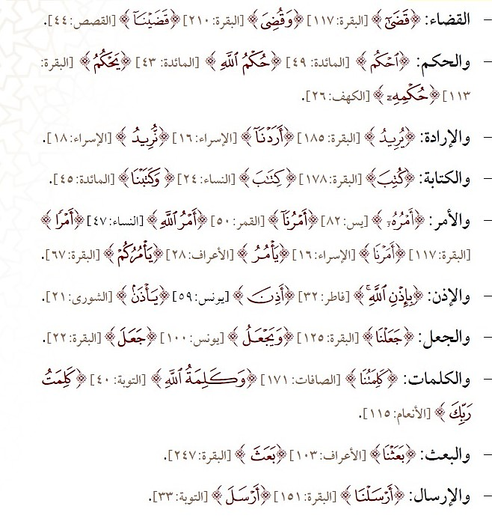
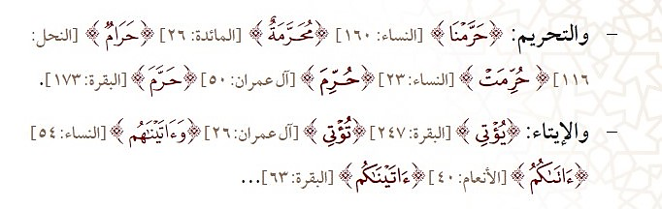

المراجـــــــــــــــع

(1) سنن الطبيعة في القرآن الكريم (دراسة تأصيلية تطبيقية)
تأليف الدكتور بكار محمود الحاج الجاسم

(2) منهج عرض السنن الاجتماعية من خلال القرآن الكري
الأستاذ: محمد العربي الإدريسي 02-03-2010 swmsa.net
(3) السنن الكونية والاجتماعية في القرآن الكريم، الأستاذ الدكتور توفيق بن أحمد الغلبزوري، كلية أصول الدين- جامعة القرويين- المملكة المغربية
(4) السنن الإلهية الكونية والاجتماعية لطائف وبصائر د. رشيد كهوس- جامعة عبدالملك السعدي -المغرب
(5) الشيخ محمد صالح المنجد، السنن الكونية
(6) السنن الكونية والاجتماعية في القرآن الكريم، الأستاذ الدكتور توفيق بن أحمد الغلبزوري، كلية أصول الدين- جامعة القرويين- المملكة المغربية
(7) موقع (عمران) الالكتروني، لقاء مع د. علي الصلابي
(8) السنن الكونية والاجتماعية في القرآن الكريم، الأستاذ الدكتور توفيق بن أحمد الغلبزوري، كلية أصول الدين- جامعة القرويين- المملكة المغربية
(9) شبكة الالوكة
(10) السنن الالهية في بناء الحضارات في القرآن الكريم، دراسة موضوعية، اعداد، د. احمد رشيد حسين
(11) سنن الله الكونية، محمد أحمد العمراوي، مدرس علم سنن الله الكونية 1936
(12) قاوس المعاني والمعجم الوسيط، اللغة العربية المعاصر ،الرائد ،لسان العرب ،القاموس المحيط
(13) صناعة المسؤولية، زهير المزيدي 2020

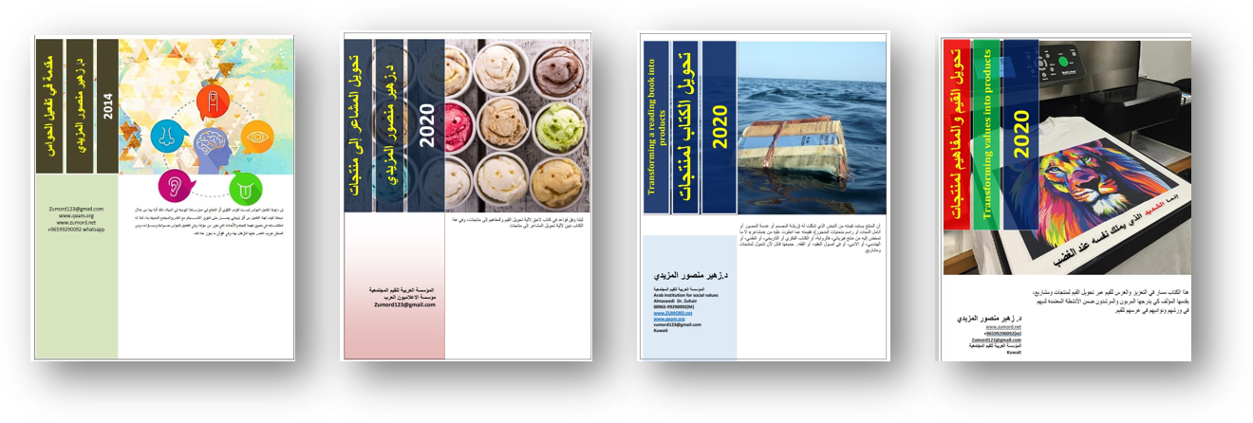
كُتب يمكنك تحميلها مجانا 
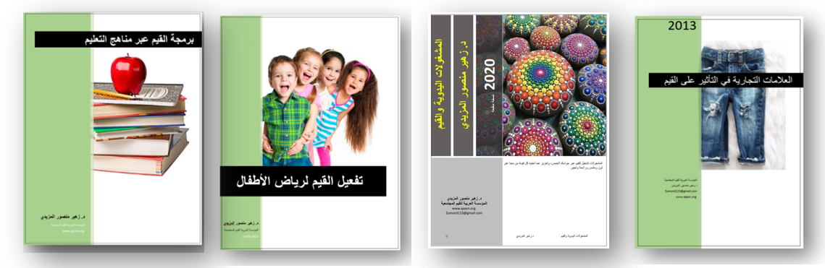
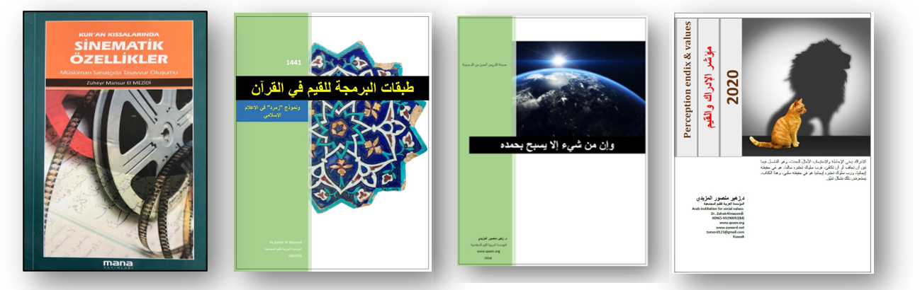
https://www.muslim-library.com/arabic/%d8%b7%d8%a8%d9%82%d8%a7%d8%aa-%d8%a7%d9%84%d8%a8%d8%b1%d9%85%d8%ac%d8%a9-%d9%84%d9%84%d9%82%d9%8a%d9%85-%d9%81%d9%8a-%d8%a7%d9%84%d9%82%d8%b1%d8%a2%d9%86/

https://wp.me/p3WskZ-9a0

https://wp.me/p3WskZ-9Je

https://wp.me/p3WskZ-9ad

تفعيل القيم لرياض الأطفال
حركة الكامرة فى القصص القرآني
وإن من شيء إلا يسبح بحمده
برمجة القيم عبر مناهج التعليم
العلامات التجارية في التأثير على القيم
https://wp.me/p3WskZ-9sV

https://bit.ly/3f5ukEn

https://wp.me/p3WskZ-99V

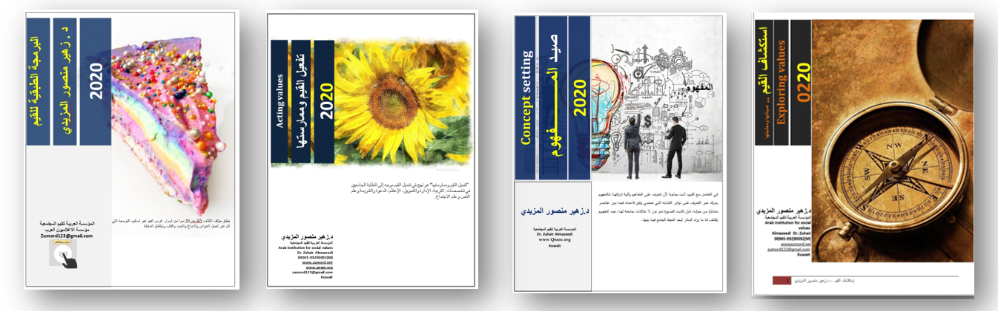
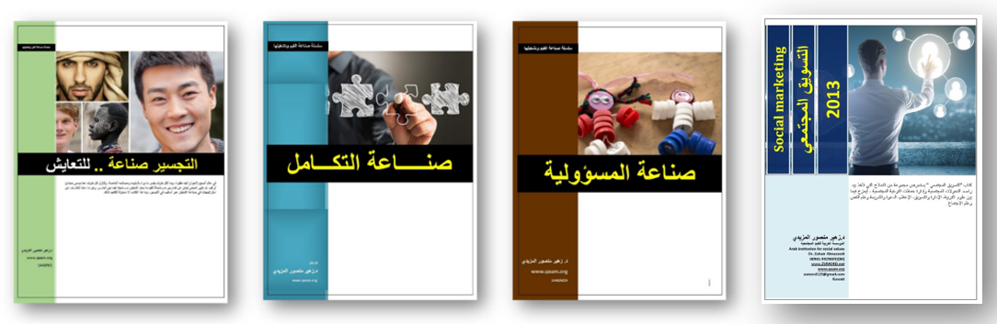
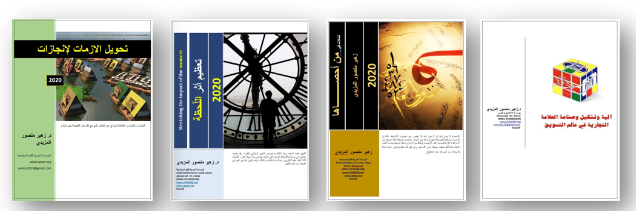
نجومية الرياضة والقيم
نماذج من أنماط بناء القيم في الحياة
التفكير الاستراتيجي في استهداف شرائح المجتمع
https://wp.me/p3WskZ-99J

https://wp.me/p3WskZ-bpU

https://wp.me/p3WskZ-aKO

https://wp.me/p3WskZ-9a3

https://wp.me/p3WskZ-99N

https://wp.me/p3WskZ-99Q

http://bit.ly/sinaeatalmaswuwlia
http://bit.ly/sinaeat_altakamul
https://bit.ly/2E95kfp
https://www.muslim-library.com/?lang=Arabic&s=%D8%A7%D9%84%D8%A7%D8%B2%D9%85%D8%A7%D8%AA+%D9%84%D8%A7%D9%86%D8%AC%D8%A7%D8%B2%D8%A7%D8%AA
https://wp.me/p3WskZ-bop

https://wp.me/p3WskZ-brE

آلية وتشكيل وصناعة العلامة التجارية في عالم التسويق
https://bit.ly/2Vl0ghP
https://bit.ly/2GsAvTg
https://bit.ly/2L1sRF5

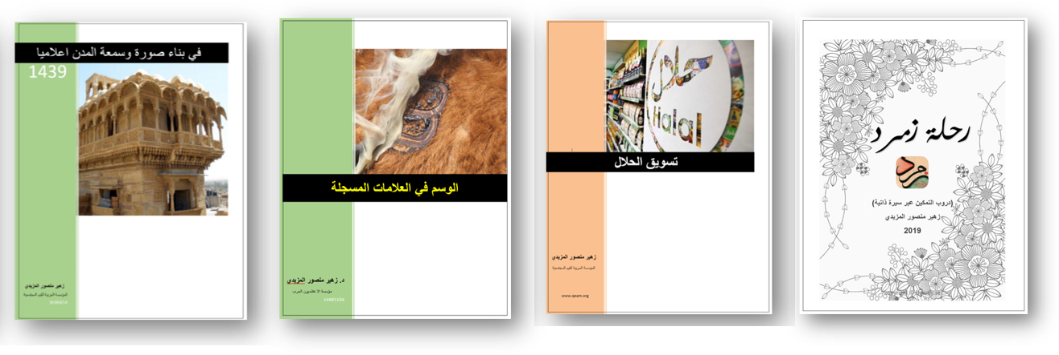
تسويق الحلال
https://wp.me/p3WskZ-aTV

في بناء صورة وسمعة المدن اعلاميا

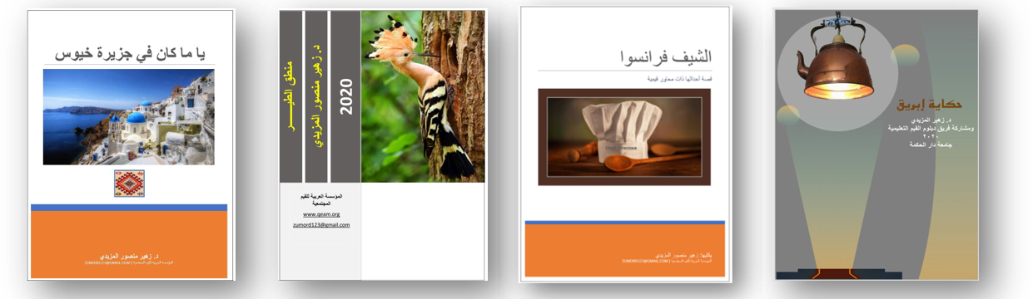
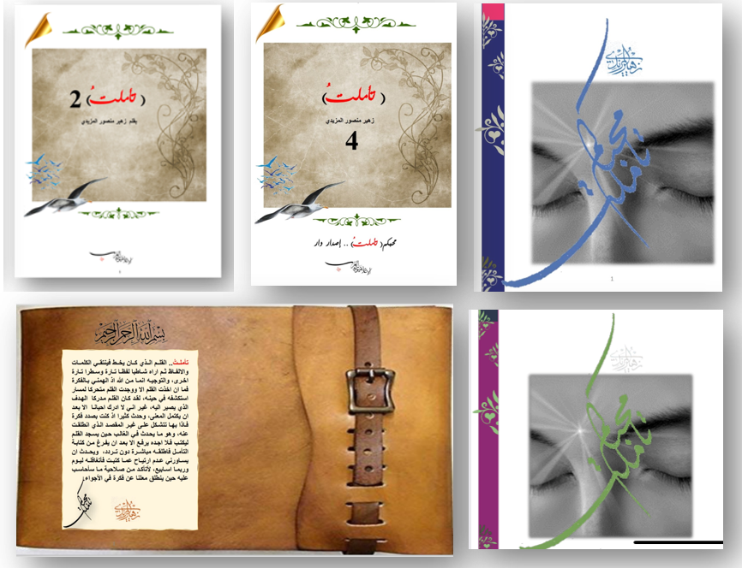
https://bit.ly/30oJArI

https://wp.me/p3WskZ-9sN

https://wp.me/p3WskZ-9am

https://wp.me/p3WskZ-bpP

https://www.muslim-library.com/arabic/%d8%aa%d8%a3%d9%85%d9%84%d8%aa/


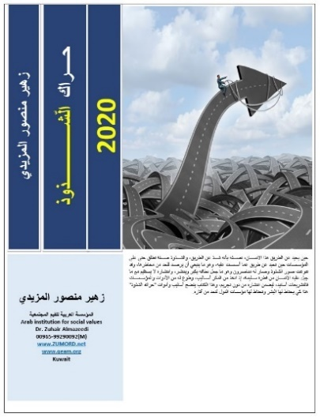

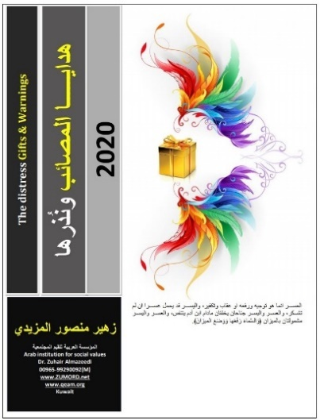
https://wp.me/p3WskZ-boI

100 قاعدة في برمجة المعلومة في الدماغ – الجزء الثاني
https://wp.me/p3WskZ-byr

https://wp.me/p3WskZ-brX

https://wp.me/p3WskZ-byH

https://wp.me/p3WskZ-bpM


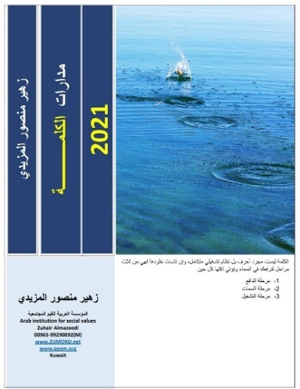

عندما تتحدث الصور
تطبيق
APP



https://wp.me/p3WskZ-bQ2

https://goo.gl/P9uMBy

https://bit.ly/3pigQuo

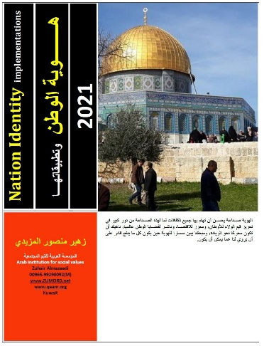

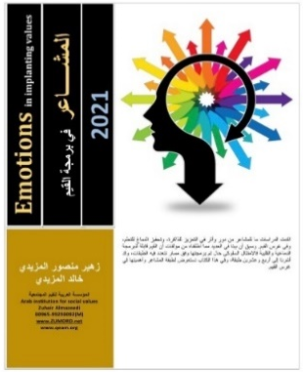
https://bit.ly/2MkLV2z

المشاعر في برمجة القيم (muslim-library.com)
https://wp.me/p3WskZ-bUp

الدورات التدريبية

تسلسل | اسم الدورة | الرابط
1 | تسويق الحلال | https://www.tadarab.com/courses/dr-zuhair-4/
2 | إدارة نوادي القيم للأطفال واليافعين | https://www.tadarab.com/courses/dr-zuhair-mansour/
3 | تفعيل القيم وممارستها | https://www.tadarab.com/courses/dr-zuhair-3/
4 | تحويل القيم لمنتجات ومشاريع | https://www.tadarab.com/courses/dr-zuhair-2/
5 | تخطيط وتصميم الحملات الإعلانية | https://www.tadarab.com/courses/zuhair-mansour-almazeedi
6 | إدارة وصناعة رواج العلامات التجارية | https://www.tadarab.com/courses/dr-zuhair/

المؤلف في سطور
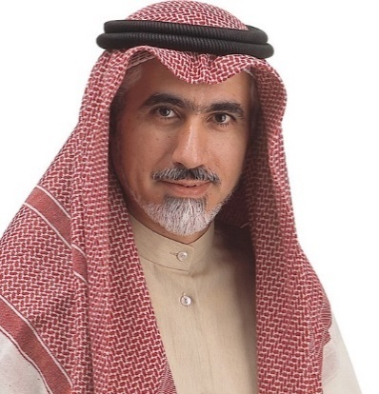

د. زهير منصور المز يدي

المواقع الالكترونية:
www.qeam.org
www.zumord.net
للتراسل: zumord123@gmail.com
تطبيقات APPS:
(زهير المزيدي) APP

سنوات الخبرة:
أكثر من 35 عاماً في مجال تخطيط وتصميم وتنفيذ الحملات الإعلانية التجارية والقيمية التوعوية والتسويق لها على نطاق دولي.

الخبرات العملية:
- رئيس مجلس إدارة مبرة المؤسسة العربية للقيم المجتمعية 2019-2008
- المشرف على (دبلوم القيم) لدى جامعة دار الحكمة، المملكة العربية السعودية 2019
- مؤسس ورئيس مجلس إدارة شركة T.C (1985).
- مؤسس إدارة الإعلام في بيت التمويل الكويتي 1986.
- مؤسس لشركة الرؤية والكلمة المتخصصة في الإنتاج القيمي للأفلام التلفزيونية.1991
- مؤسس ومدير عام مؤسسة “الإعلاميون العرب " للاستشارات 2000
9.خبير إعلامي معتمد لدى غرفة تجارة وصناعة الكويت 2001.
10. محكم دولي لجوائز الإعلان القيمي لجوائز دولية في بريطانيا وأميركا والكويت

في مجال إبداع المشاريع الاجتماعية Social innovations:
- مشروع "غراس" للوقاية من آفة المخدرات، عبر تشكيل مجلس بعضوية وزارات الدولة وجمعيات المجتمع المدني ومؤسسات القطاع الخاص في دولة الكويت،1999-2005، أشادت ملكة السويد بنتائج المشروع ضمن جولتها في معرض دولي بما حققه المشروع من نتائج، ولم تحققه مشاريع مماثلة على نطاق أوروبا.
- مشروع " وقف الأرشيف الإعلاني" للجامعة الافريقية العالمية في السودان، لنقل خبراتنا في تدشين وإدارة جوائز الإعلان الدولية عبر طلبة كلية الإدارة والتسويق.2017
- مشروع "سما" سوق منتجات الايتام، لتعزيز مفهوم الإنتاج في مراكز الايتام وجعلها مراكز لموارد ماليه عوضا أن تكون مراكز للإنفاق فقط.2016
- مشروع "سمر" سوق منتجات القرآن، مع مجموعة من القرى اليمنية، عبر حلقات تحفيظ القرآن، للارتقاء بالحافظ كي يكون مشغلا لقيم القرآن ومفاهيمه، لا حافظا فقط، عبر برنامج أدرناه دوليا بعنوان "تحويل القيم لمنتجات" ما تمخض عن نواة لسوق للمنتجات، وعوائد ماليه يستفيد منها سكان القرى.2017
- مشروع (تأملت)، عبر 100 جزء، لتعزيز مفاهيم القيم الإنسانية عبر وسائل التواصل الاجتماعي بشكل أسبوعي، والتي تمخضت عن أربعة كتب الكترونية.
- مشروع الجامعة الخليجية المفتوحة، 1986 مؤسسة الكويت للتقدم العلمي، كنموذج في مجال مشاريع تمكين القوى العاملة للانخراط في التعليم الجامعي عن بعد.
- توقيع عشرات مذكرات التفاهم في مجال التعاون المشترك مع جامعات ومؤسسات المجتمع المدني ومؤسسات تعليمية على نطاق دولي، بهدف تفعيل عمليات التشبيك لتعزيز القيم واعتماد برامج المؤسسة العربية للقيم المجتمعية.

في مجال الاستشارات القيمية:
- مستشار لمشروع "غراس"، لمكافحة المخدرات 1999 الكويت
- مستشار مشروع "نفائس" لتعزيز العبادات 2003
- مستشار مشروع "ركاز" الدعوي 2004
- مستشار مبرة طريق الإيمان 2009
- مستشار الشبكة الدولية لرعاية الايتام 2016
- مستشار اكاديمية التدريب والقيادة، إستانبول للإدارة حملة توعوية لصالح الايتام في تركيا 2018
- مستشار الشبكة الدولية للقيم 2020

العضوية في الجوائز الدولية:
- عضو لجنة التحكيم جائزة الإعلان الدولية الامريكية I.A.A عام 1996
- عضو لجنة التحكيم لجائزة لندن الدولية للإعلان عام 1999 – لندن.
- عضو لجنة التحكيم لجائزة الابداع الإعلاني، جامعة الكويت.
- عضو لجنة تحكيم جائزة (كريا) الاعلانية لمجلة أراب آد Arab AD اللبنانية
- عضو لجنة تحكيم جائز (سوبر براند) البريطانية 2010
- يتمتع بالعضوية في عدد من الجمعيات الإعلامية الدولية: جمعية الإعلان الدولية - جمعية التسوق الخليجية - جمعية التسوق الأمريكية.

حيازة الجوائز والمناصب الدولية:
- حائز على عدد من الجوائز الدولية في مجال (الإعلان القيمي) أبرزها الجائزة العالمية للإعلان عن الشرق الأوسط وأوروبا - برشلونة 1992.
- رشح لمنصب نائب رئيس مجلس إدارة فرع الكويت لجمعية الإعلان الدولية، الجمعية التابعة لأكبر منظمة إعلانية امريكية-1996
- عضو مؤسس للاتحاد الكويتي للإعلان، ورئيس لجنة الاعلام المجتمعي 1999
- قلد جائزة منتدى الاعلام العربي، للجامعة العربية، كمؤسس للصناعة الاعلانية في الكويت 2013

المؤلفات:
- التسويق بالمسؤولية الاجتماعية 2007
- تفعيل القيم وممارستها 2010 معتمد في (العديد من الجامعات والمؤسسات التعليمية دوليا).
- استكشاف القيم صيانتها ومعالجتها 2010
- حركة الكامرة في القصص القرآني 2010 (باللغة التركية)
- مقدمة في تفعيل الحواس 2012
- تحويل القيم إلى منتجات 2013
- مؤشر الإدراك والقيم 2013
- التسويق المجتمعي 2013
- تحويل المشاعر إلى منتجات 2014
- في استنساخ فكر العظماء 2014
- تفعيل القيم لرياض الأطفال 2018
- برمجة القيم عبر مناهج التعليم 2018
- مفهوم المسؤولية المجتمعية وممارستها 2018
- التفكير الاستراتيجي في استهداف شرائح المجتمع2018
- وإن كل شيء الا يسبح بحمده، 2018
- مقدمة في منهج الإبداع - الكويت 1984، دار ذات السلاسل للنشر، تم اعتماد الكتاب كمنهج تدريسي في الهيئة العامة للتعليم التطبيقي والتدريب 1985، واعتمد كمقرر تدريسي في إحدى الجامعات الآسيوية.
- الجامعات المفتوحة في العالم وأضواء على انشاء جامعة مفتوحة لدول مجلس التعاون الخليجي - مؤسسة الكويت للتقدم العلمي، 1985
- بنك النصوص - 1994.
- المكتب الإعلامي للتنمية -1995.
- القوانين الاحترازية في مجالات الإعلام والإعلان في العالم 1994.
- التسويق بالعاطفة 2006
- التسويق بالشريحة المستهدفة (شريحة الاطفال) 2006
- تسويق أنماط الحياة 2006
- التسويق بالحواس الخمس 2006
- قوة العلامات التجارية 2010، دار إنجاز للنشر، ومكتبة جرير
- العلامات التجارية في التأثير على القيم 2013
- تسويق الحلال 2017
- طبقات البرمجة للقيم في القرآن 2017
- تحويل الكتاب المقروء لمنتجات 2018
- تفعيل القيم لرياض الأطفال 2018
- برمجة القيم عبر مناهج التعليم 2018
- المشغولات اليدوية وغرس القيم 2018
- نماذج من أنماط بناء القيم في الحياة 2018
- نجومية الرياضة والقيم 2018
- في بناء صورة وسمعة المدن إعلاميا 2019
- وان من شيء الا يسبح بحمده 2019
- الوسم في العلامات المسجلة 2019
- صناعة التكامل 2019، المؤسسة العربية للقيم المجتمعية، الكويت
- التجسير صناعة. للتعايش 2019، المؤسسة العربية للقيم المجتمعية، الكويت
- صناعة المسؤولية 2019، المؤسسة العربية للقيم المجتمعية، الكويت
- الابداع في الرسالة الاعلانية 2019
- اعلان واحد استوفى الاستراتيجية الاعلانية 2019
- اعلان واحد استوفى معايير الإعلان 2019
- رحلة زمرد 2019
- حراك الشذوذ 2020
- هدايا المصائب ونذرها 2020
- تأملات فيمن احصاها 2020
- الابتكارات المجتمعية 2020
- هوية الوطن 2021
- السنن الكونية والقيم الإنسانية 2021
- صراع القيم والأسباب 2021

البرامج الإذاعية والتلفزيونية:
- 600 ساعة إذاعية مع إذاعة دولة الكويت، سلسلة توثق صناعات الإعلان والتسويق والعلاقات العامة.
- استضافات عبر محطات إذاعية وتلفزيونية - قطر، دبي، وتركيا TRT

في مجال الاستشارات:
- مستشار إعلامي لبعض مكاتب " الديوان الأميري " مكتب الشهيد - الكويت.
- مستشار الشركة الكويتية للحاسبات 2000
- مستشار شركة "حرف" إحدى شركات "صخر" الكويت – مصر 2000
- مؤسس الاعلام والتسويق في بيت التمويل الكويتي. 1986-2003
- مستشار إعلامي لبيت التمويل الكويتي التركي ،1987
- قدم الاستشارات لقنوات تلفزيونية دولية كقناة الجزيرة 1997 في قطر، وقناة الرسالة في السعودية.
- مستشار شركة مستشفى المواساة القابضة 2002-2004
- مستشار "المركز العلمي " 2003، إحدى شركات مؤسسة الكويت للتقدم العلمي.
- مستشار اسم الرواج التجاري لشركة الشرقية للاستثمار 2005
- مستشار مجموعة مدارس IPE (عربية وأجنبية وثنائية اللغة) 2005
- مستشار اسم الرواج التجاري لشركة الامتياز للاستثمار 2006
- مستشار التسويق لدى معهد الكويت للأبحاث العلمية 2007، 2009
- مستشار مركز الكويت للتحكيم التجاري، غرفة تجارة وصناعة الكويت، 2007
- مستشار وزارة الصحة، المملكة العربية السعودية، مركز الطب الطبيعي 2009
- مستشار بلدية إمارة عجمان، الامارات العربية المتحدة 2012
- مستشار 2012 لمؤتمر (World forum) الجمهورية التركية
- مستشارا للعديد من الشركات الاعلامية والوكالات الاعلانية في الكويت والخليج.
- مستشار برنامج تحويل القيم لمنتجات لمركز صباح الاحمد للموهبة والابداع 2011
- مستشار العلاقات الدولية لمركز صباح الاحمد للموهبة والابداع 2015
- مستشار الشركة الكويتية للاستثمار 2019

